## redis 初识

### 导学

redis 官方号称 QPS 能到 10w。

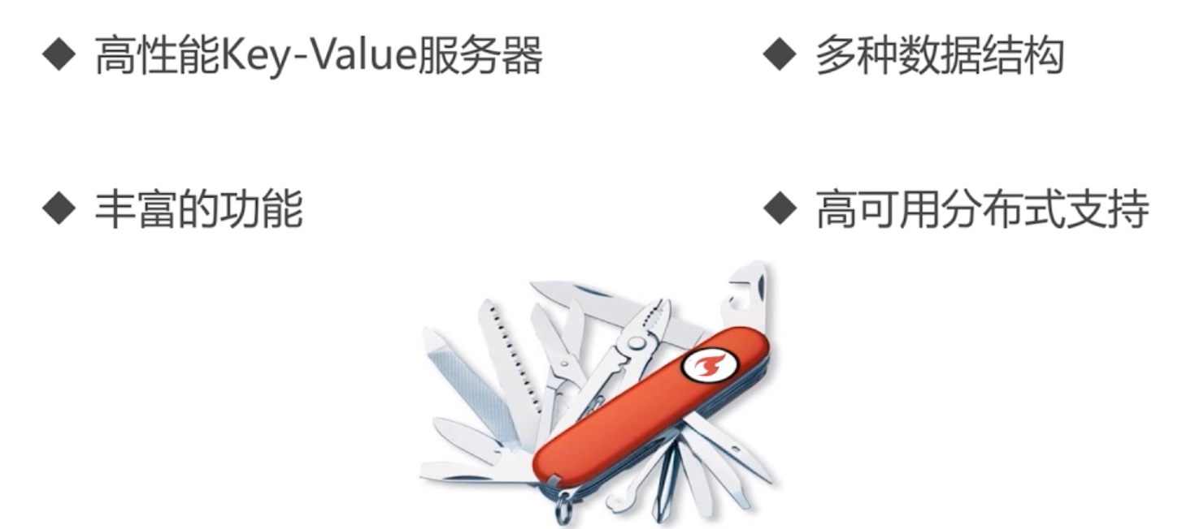

》》课程目录，分八个章节来讲解

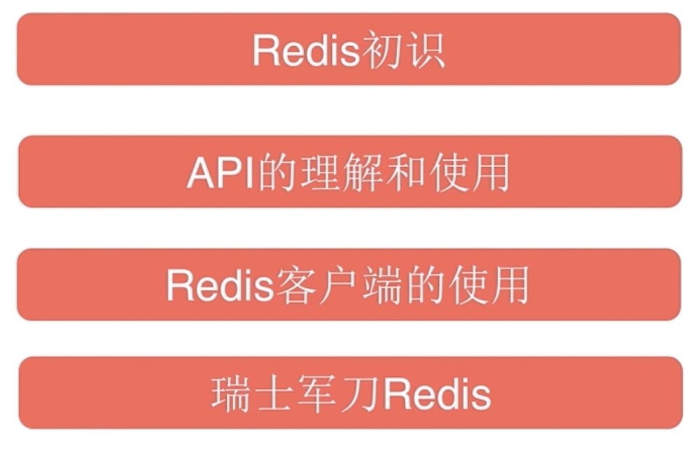 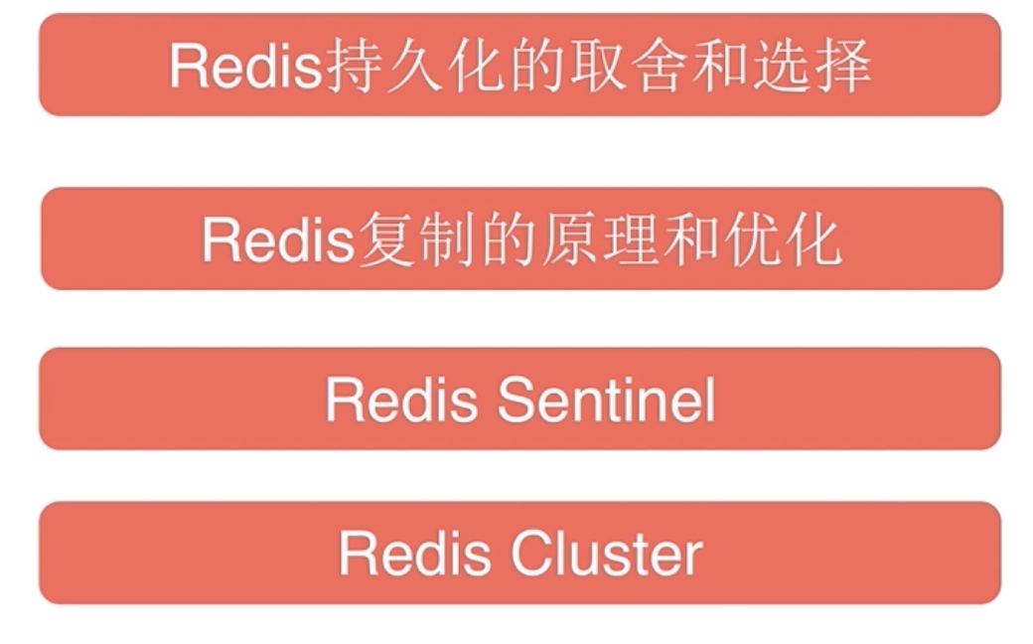

》》适合人群

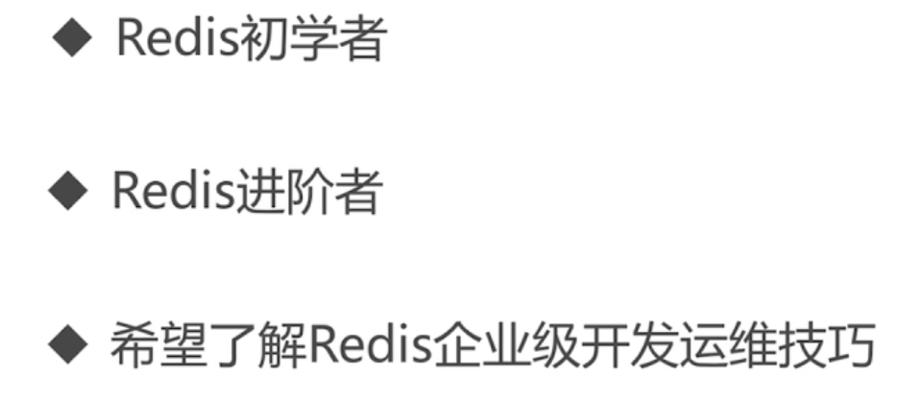

》》技术储备

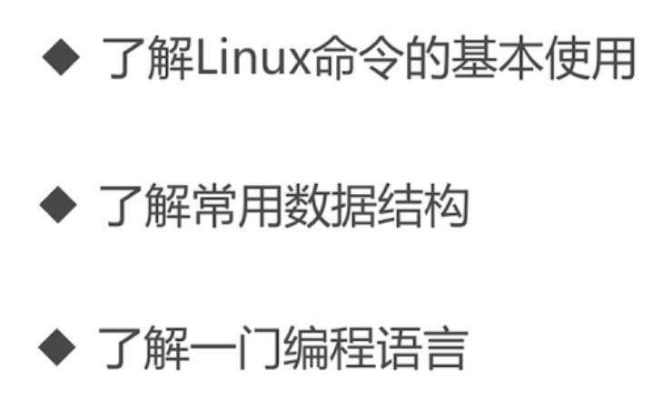

》》授课思路

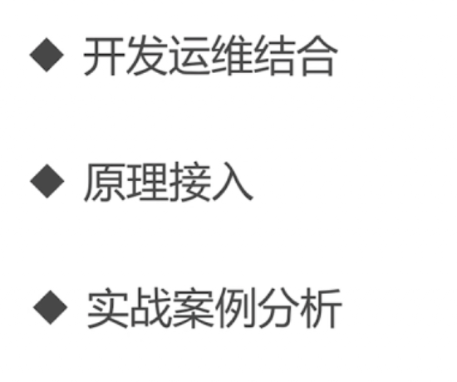

》》课程目标

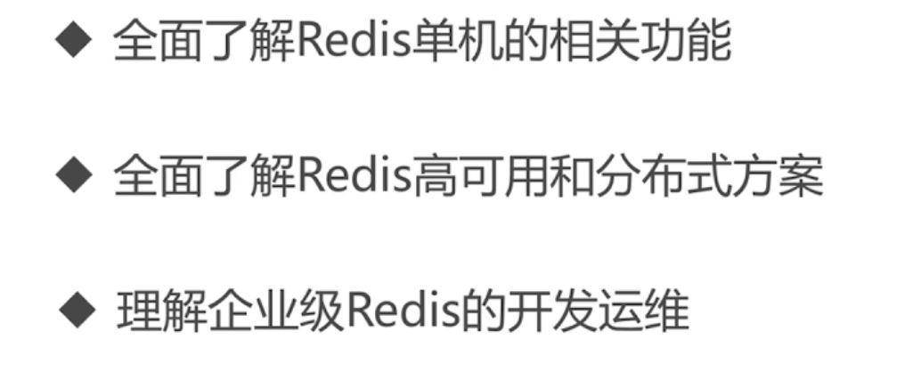

### redis 初识

》》第一章的内容，对 redis 有一个初步的认识：

1、redis 是什么

2、redis 的特性回顾

3、redis 单机安装

4、redis 典型使用场景

》》redis 是什么

开源的一个工具；基于键值的存储服务系统；多种数据结构；高性能、功能丰富

》》redis 的前世今生

Salvatore Sanfilippo(antirez)

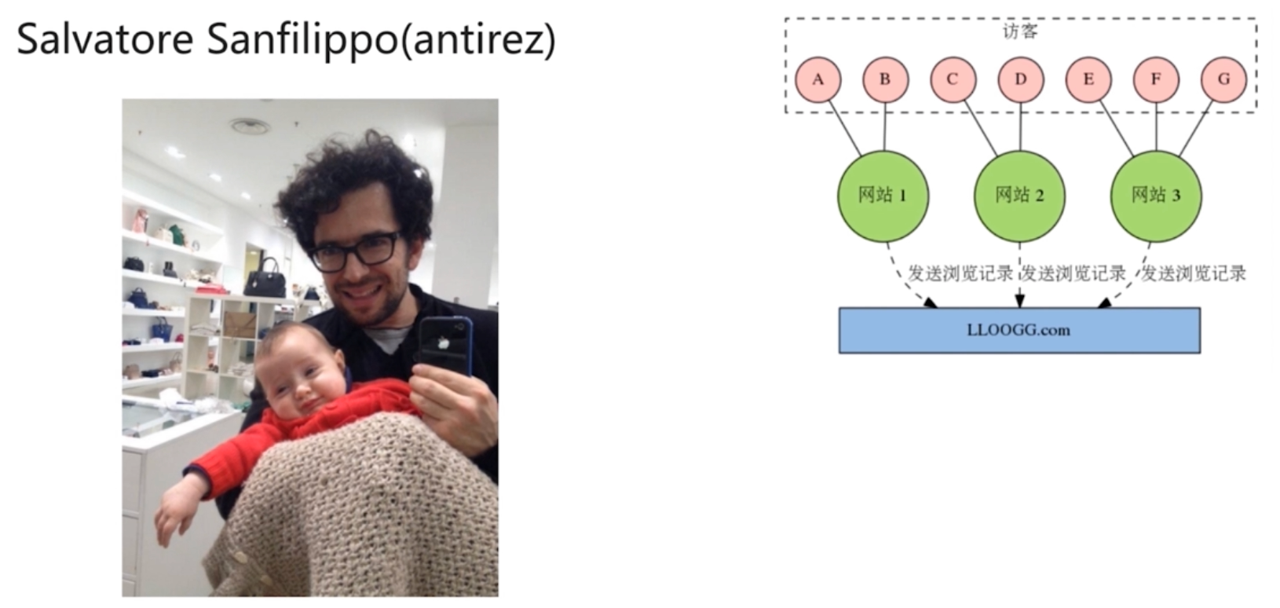

刚开始用 mysql 实现的，不太好，就开发了 redis，加入了 redislab 的以色列的公司

开源的



key-value 的：

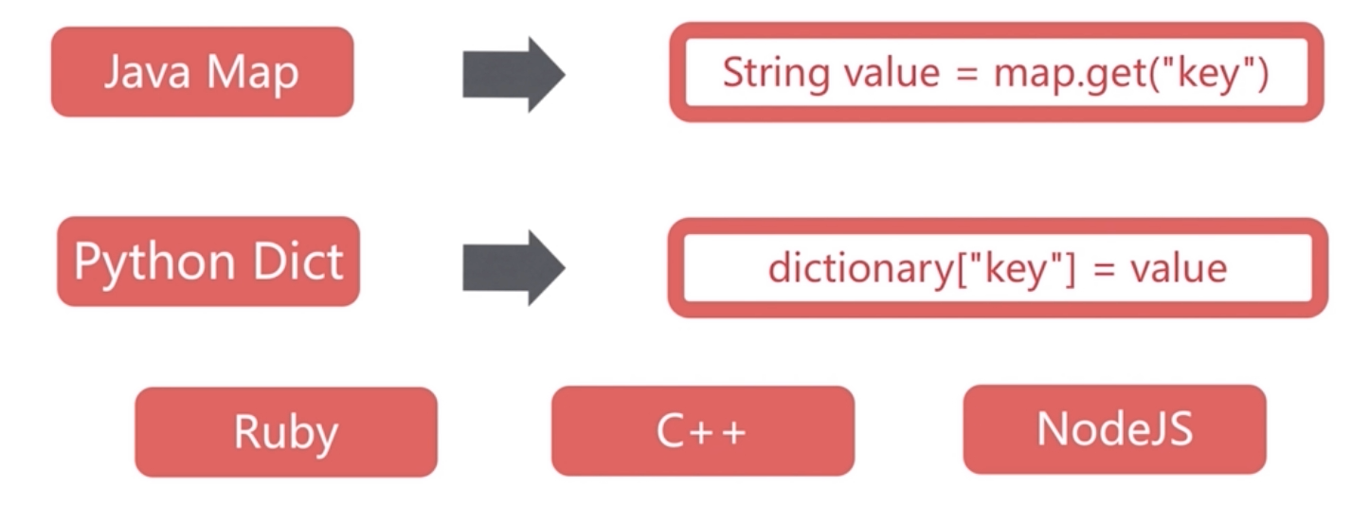

数据结构：一共 5 种

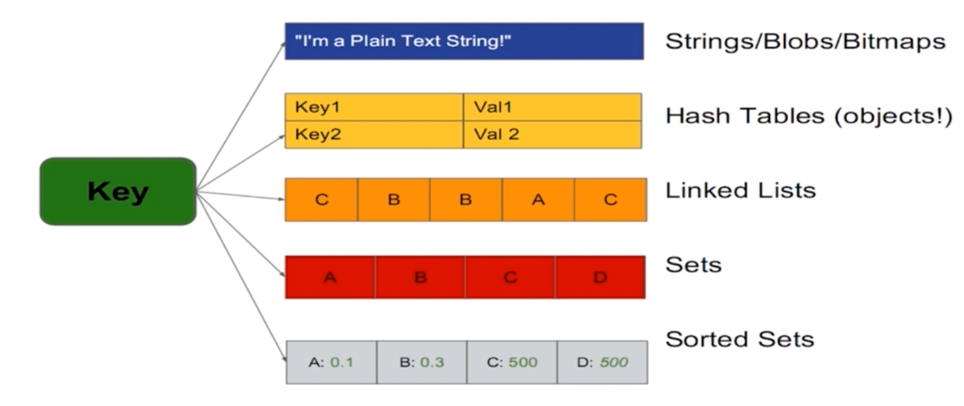

### 谁在使用 redis

哪些公司在使用 redis 的？

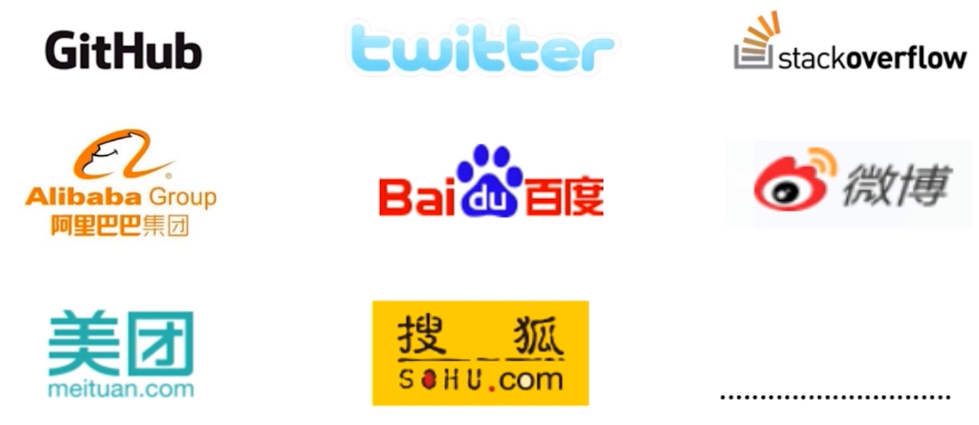

### redis 的特性

redis 的特性，这里归纳为 8 个

1、速度快

2、持久化

3、多种数据结构

4、支持多种编程语言

5、功能丰富，pipilne，发布订阅这中功能

6、简单：代码短小精悍，使用方便

7、主从复制

8、高可用、分布式

下面详细说一下：

1、速度快：

官方给出的 10w QPS

当然跟使用的方法与数据相关的

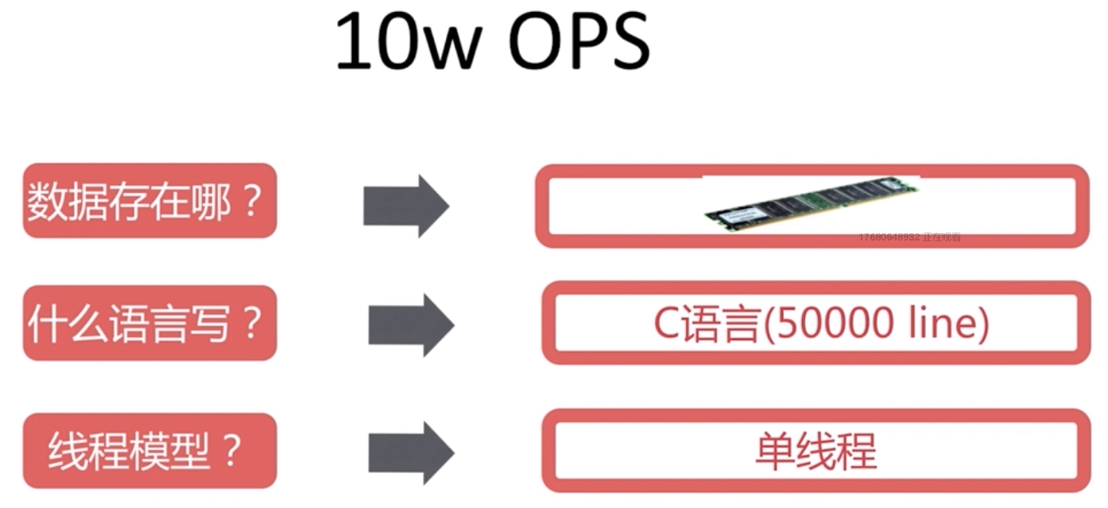

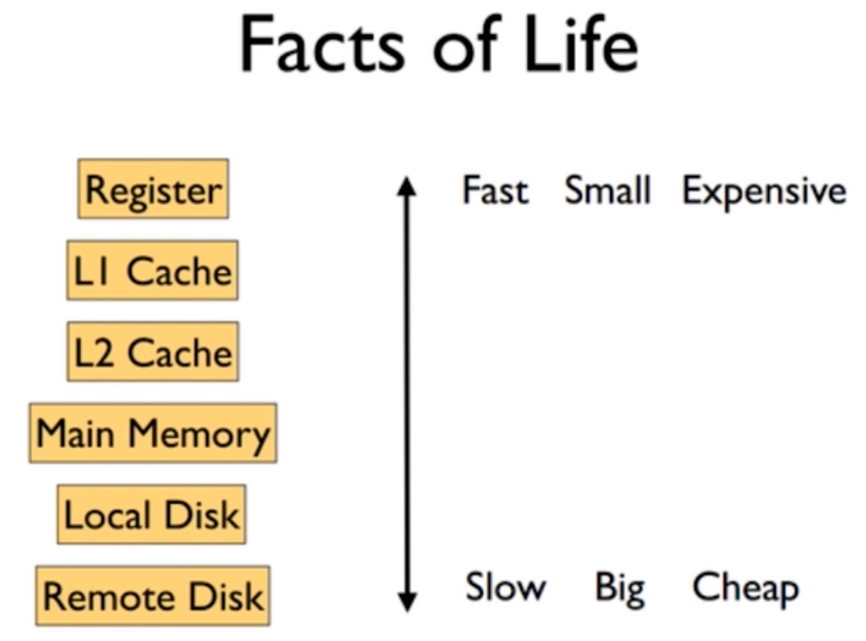

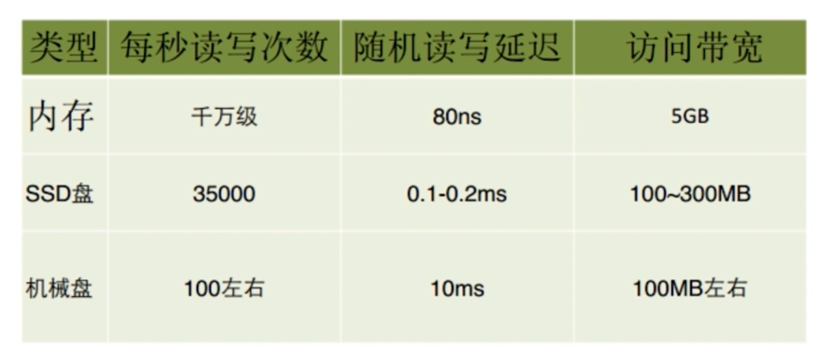

2、持久化：

redis 所有的数据保持在内存中，对数据的更新将异步地保存到磁盘上

如果宕机了，数据就没有了，那么 redis 会有 RDB 和 AOF 的解决方案

3、多种数据结构：

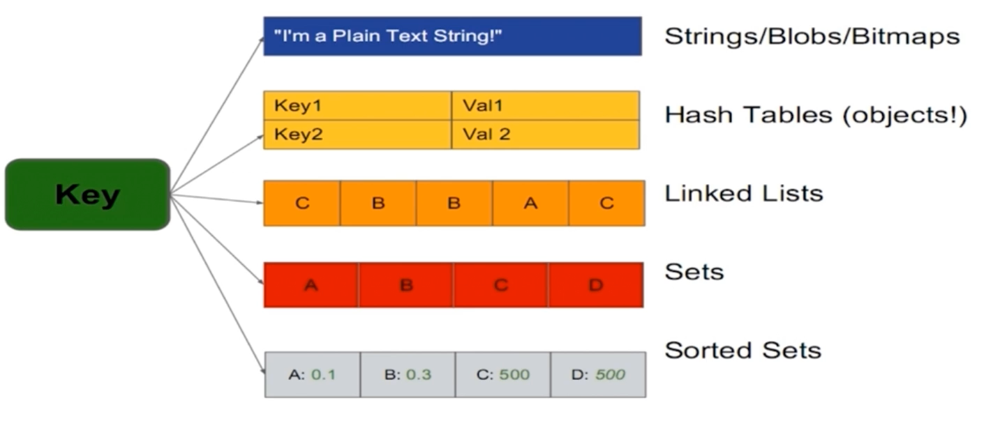

后面又有了新的数据结构：

BitMaps：位图，可以实现布隆过滤器

HyperLogLog：超小内存唯一值集数，如 DAU 的计算，可以到 10 亿的计算，但是不太准

GEO：地理信息定位，算一些经度和纬度的

4、支持多种编程语言



5、功能丰富

发布订阅、Lua 脚本、事务、pipeline

6、简单



3.0的集群功能增加了很多的功能，如果是单机的代码的话就是上面的 2w 多行

温馨提醒：开发和运维是第一步的；然后很了解以后再看代码

不依赖外部的库(like libevent)

单线程模型

7、主从复制

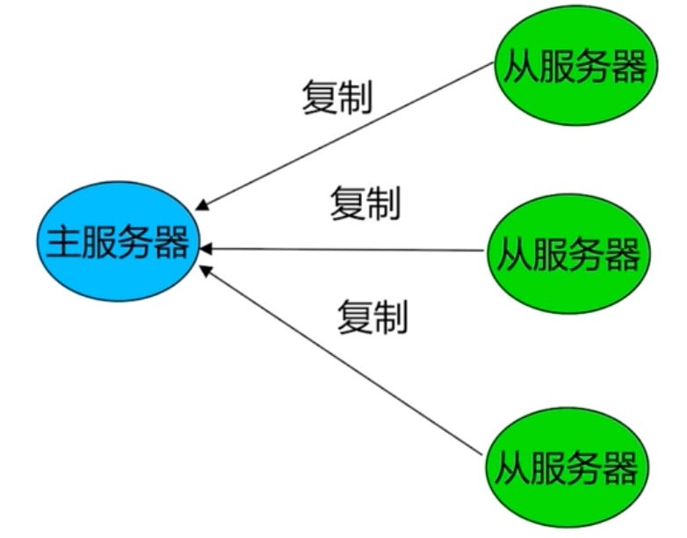

8、高可用、分布式

2.8 版本支持了 sentinel 的特性

3.0版本支持 cluster 的功能

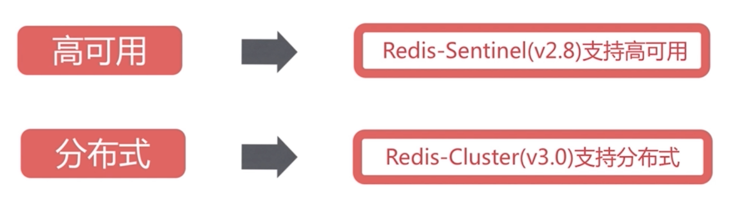

### redis 典型使用场景

1、缓存系统

可以是在缓存的功能。典型的场景：

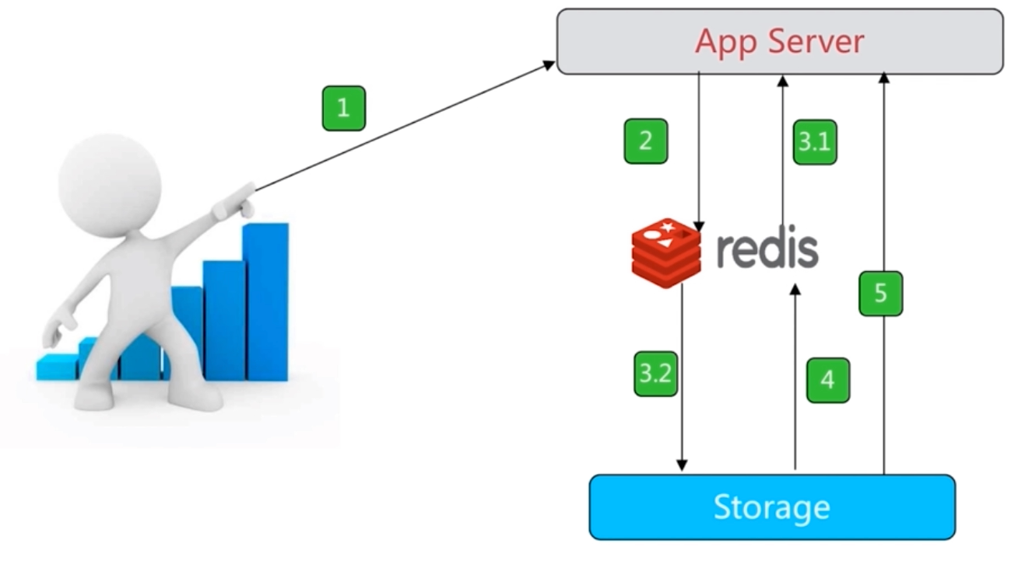

2、计数器

重要的业务进行计数的功能，如主键 ID 生成



单线程情况下的技术，如转发数、视频播放量

3、消息队列系统

发布订阅的功能

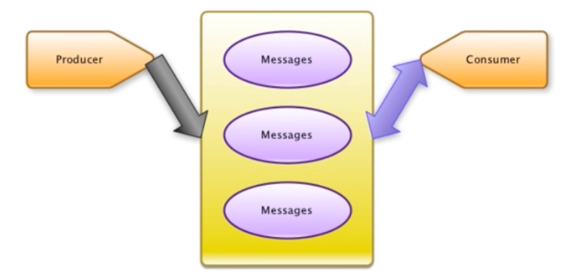

4、排行榜

可以很简单的实现排行榜这种功能，如有序集合就可以很轻松的实现

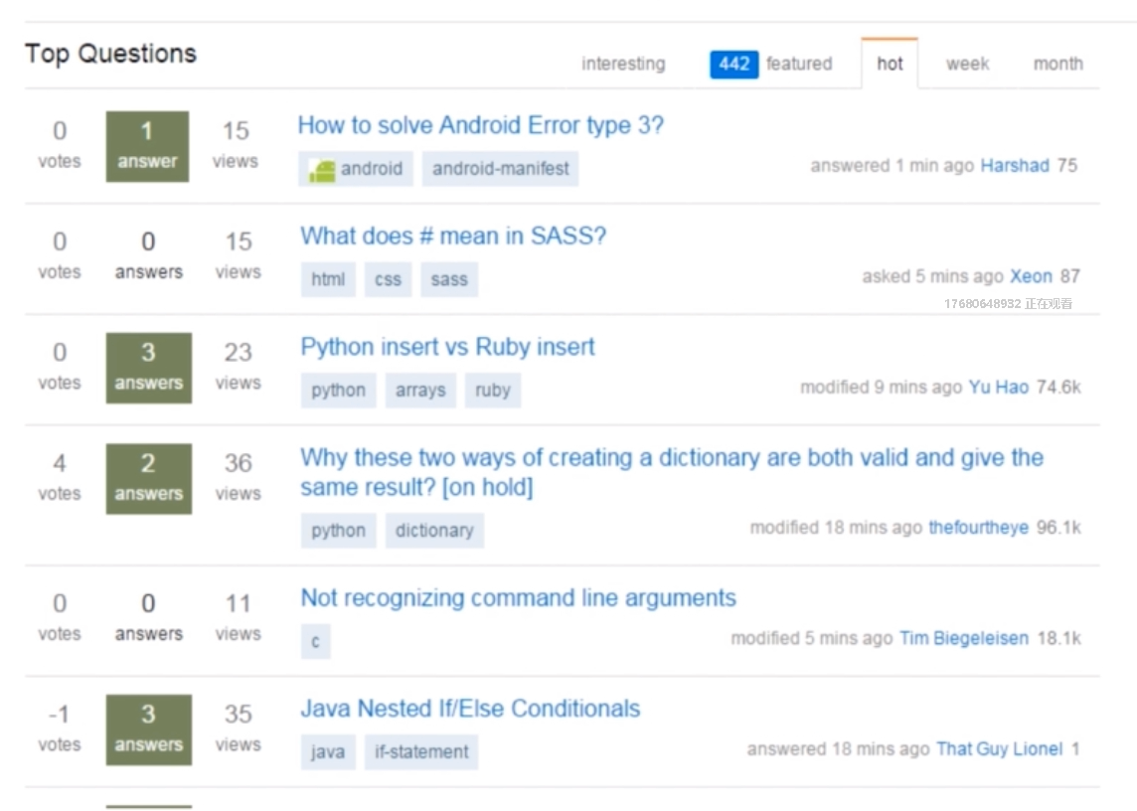

5、社交网络



6、实时系统

消息队列的缓冲，如垃圾邮件处理系统，布隆过滤器



### redis 的三种启动方式介绍

1、redis 安装，主要是在 Linux 的安装步骤

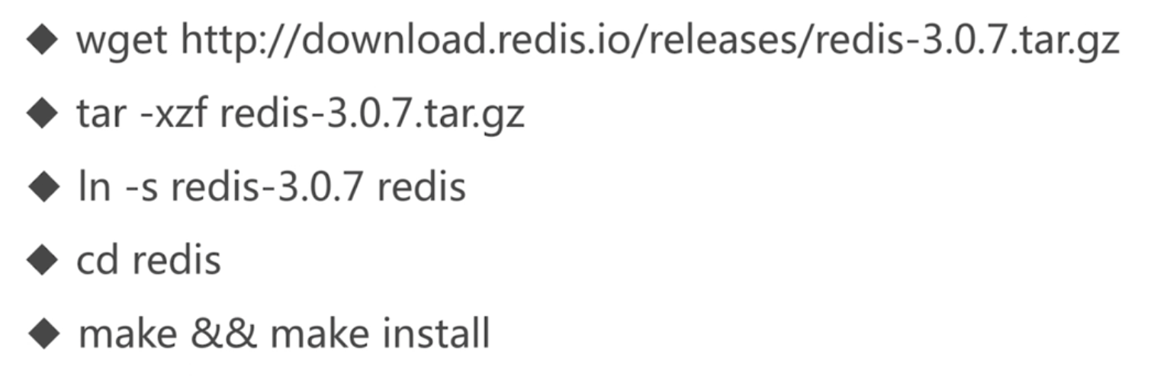

2、可执行文件说明，可以看见 6 个的可执行文件

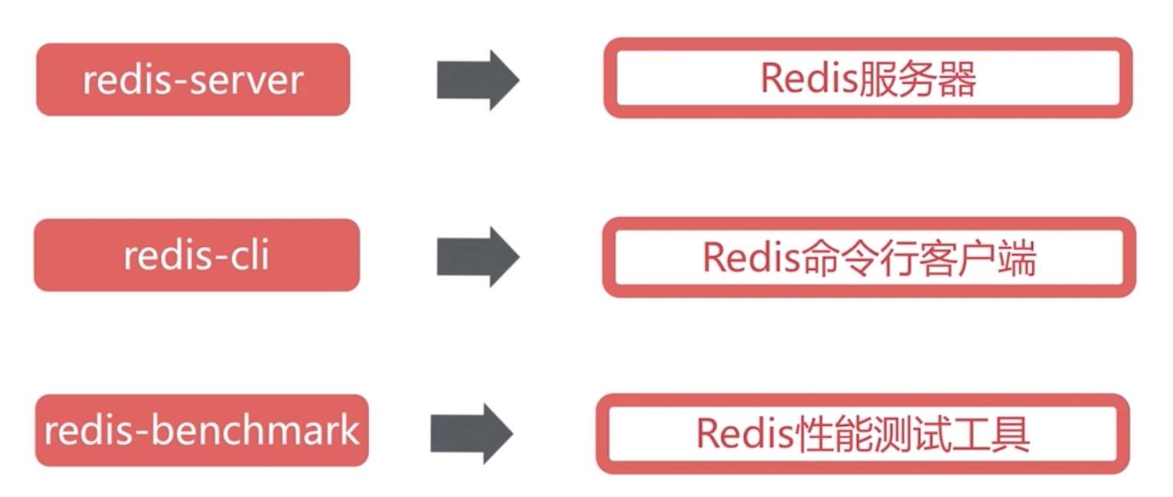

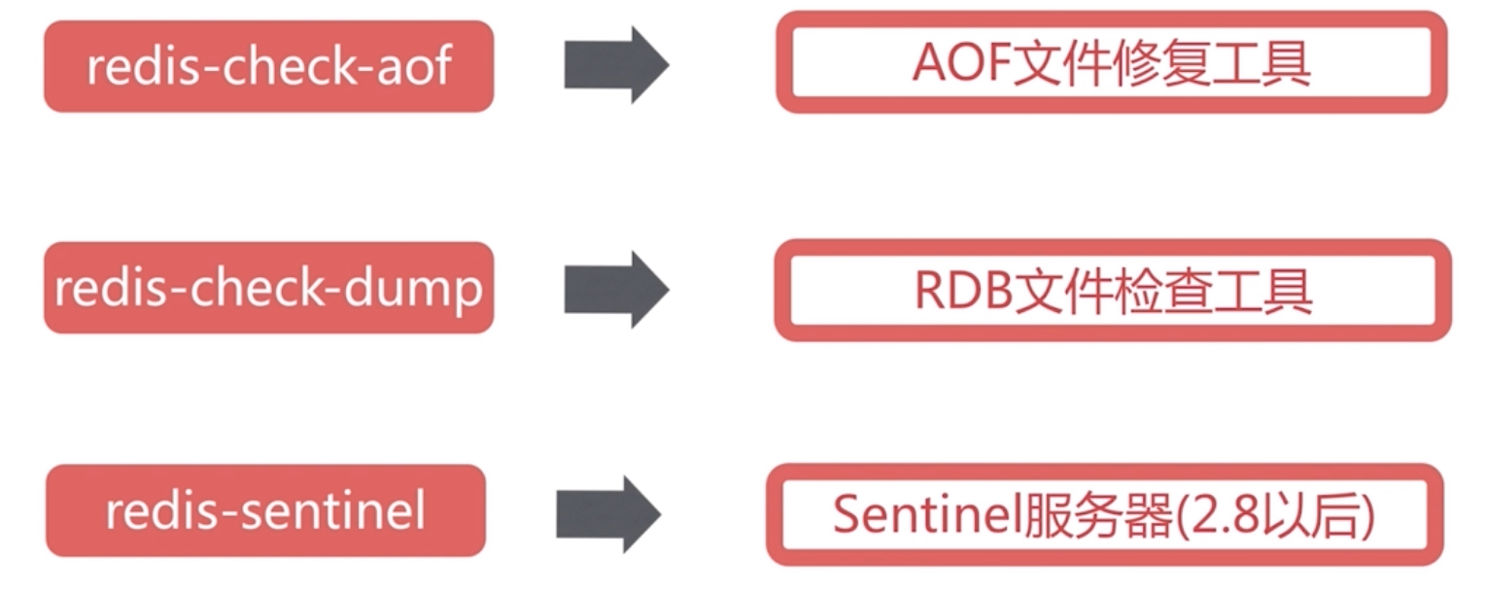

3、三种启动方法

最简启动：redis-server

动态参数启动：redis-server --port 5380

配置文件启动：redis-server configPath

验证是否启动了：

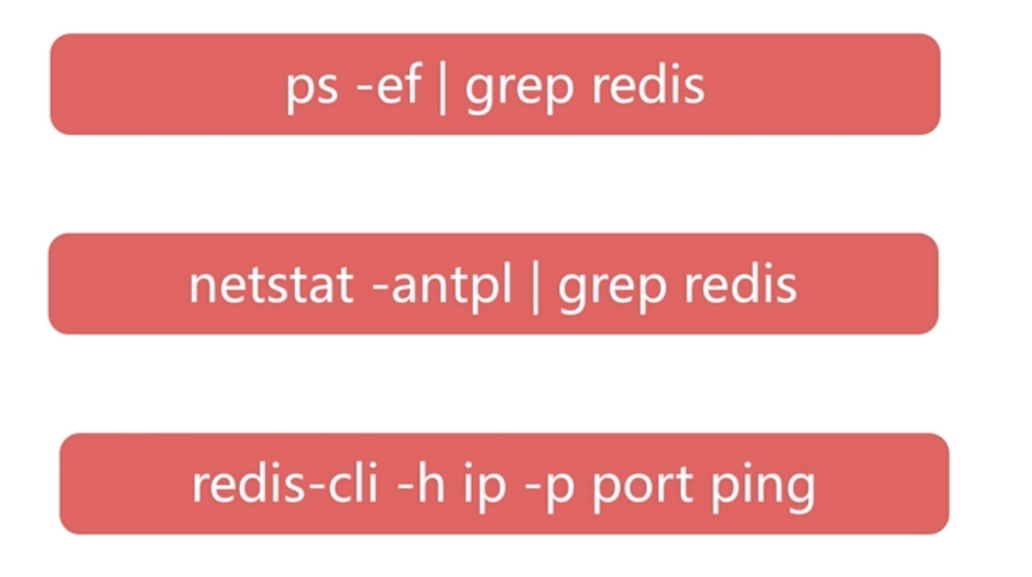

三种启动方式的比较：

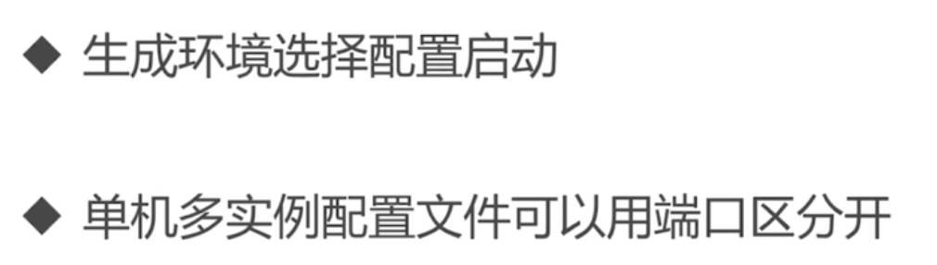

4、简单的客户端连接

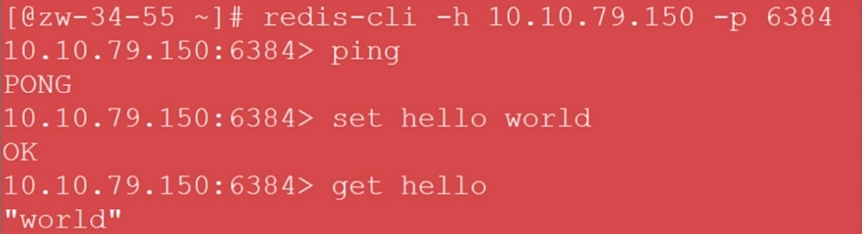

5、redis 客户端返回值

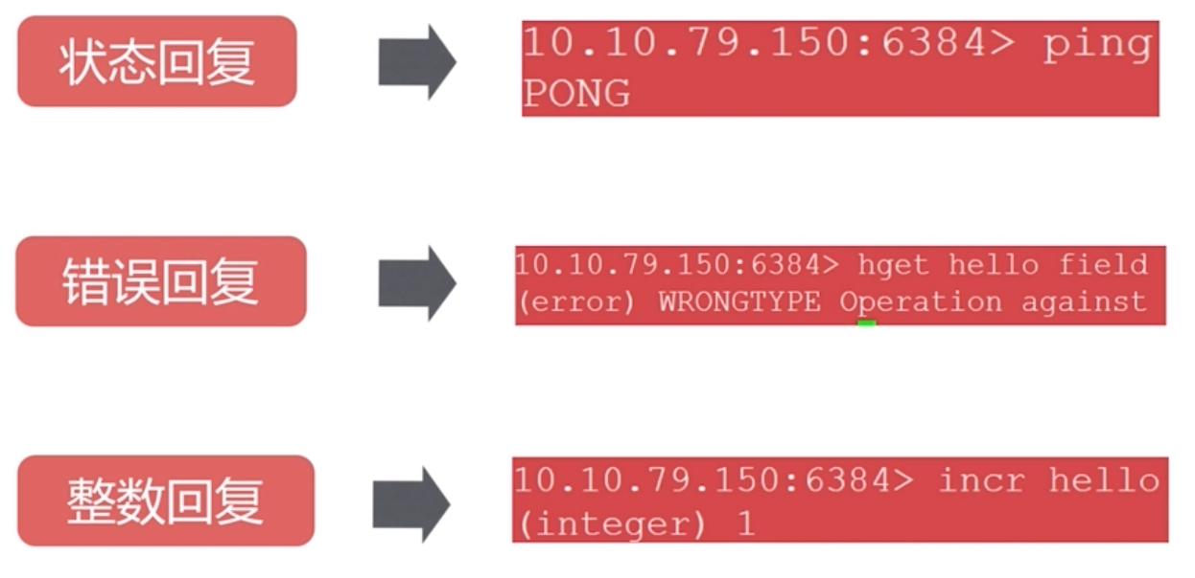

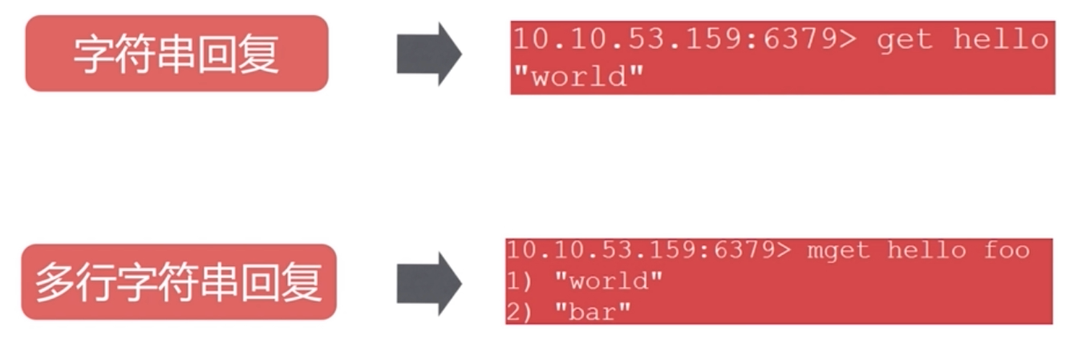

### redis 常用配置

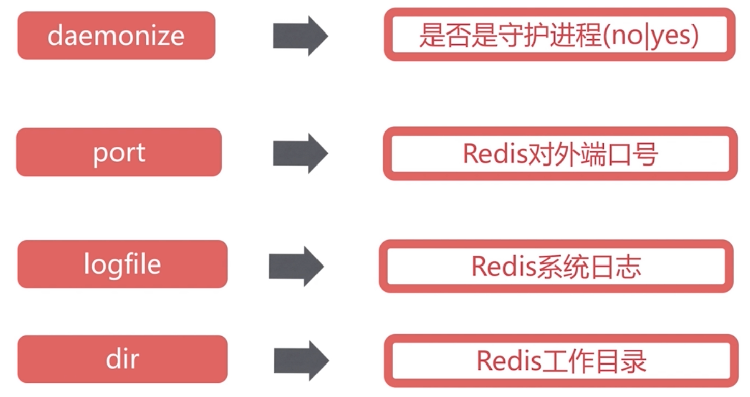

logfile 只是文件名

dir 就是工作的目录

默认端口的 6379 的一段说明：



还有很多的其他配置：

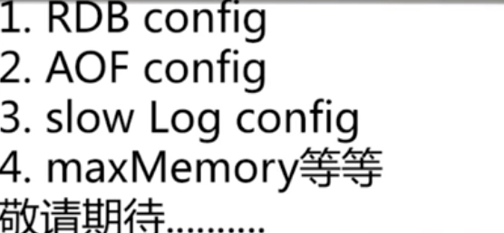

演示一下有多少的配置 config get *。看一下大概有 65 个的配置，还是有很多的

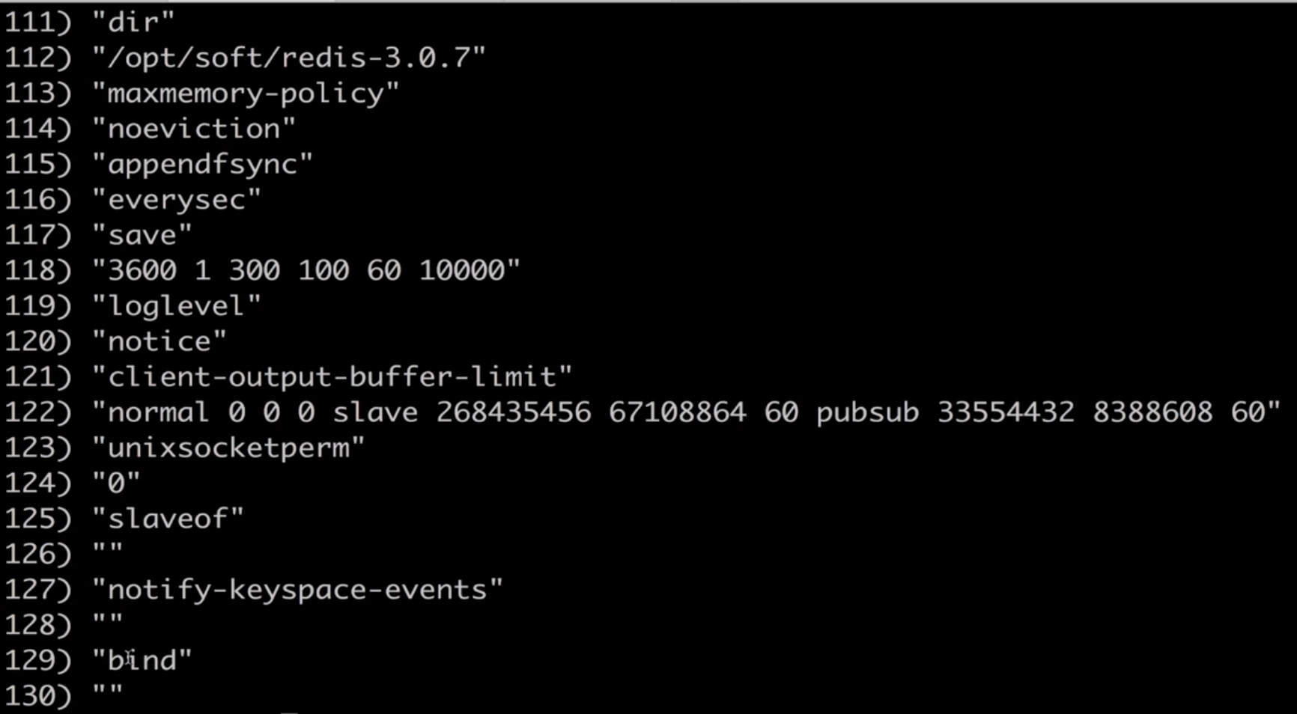

### redis 的安装启动演示

版本是3.0.7版本的

安装上面的启动方式，这里就是下面的这个图，按照步骤安装就可以了



redis-server 命令启动 redis，就可以看见下图

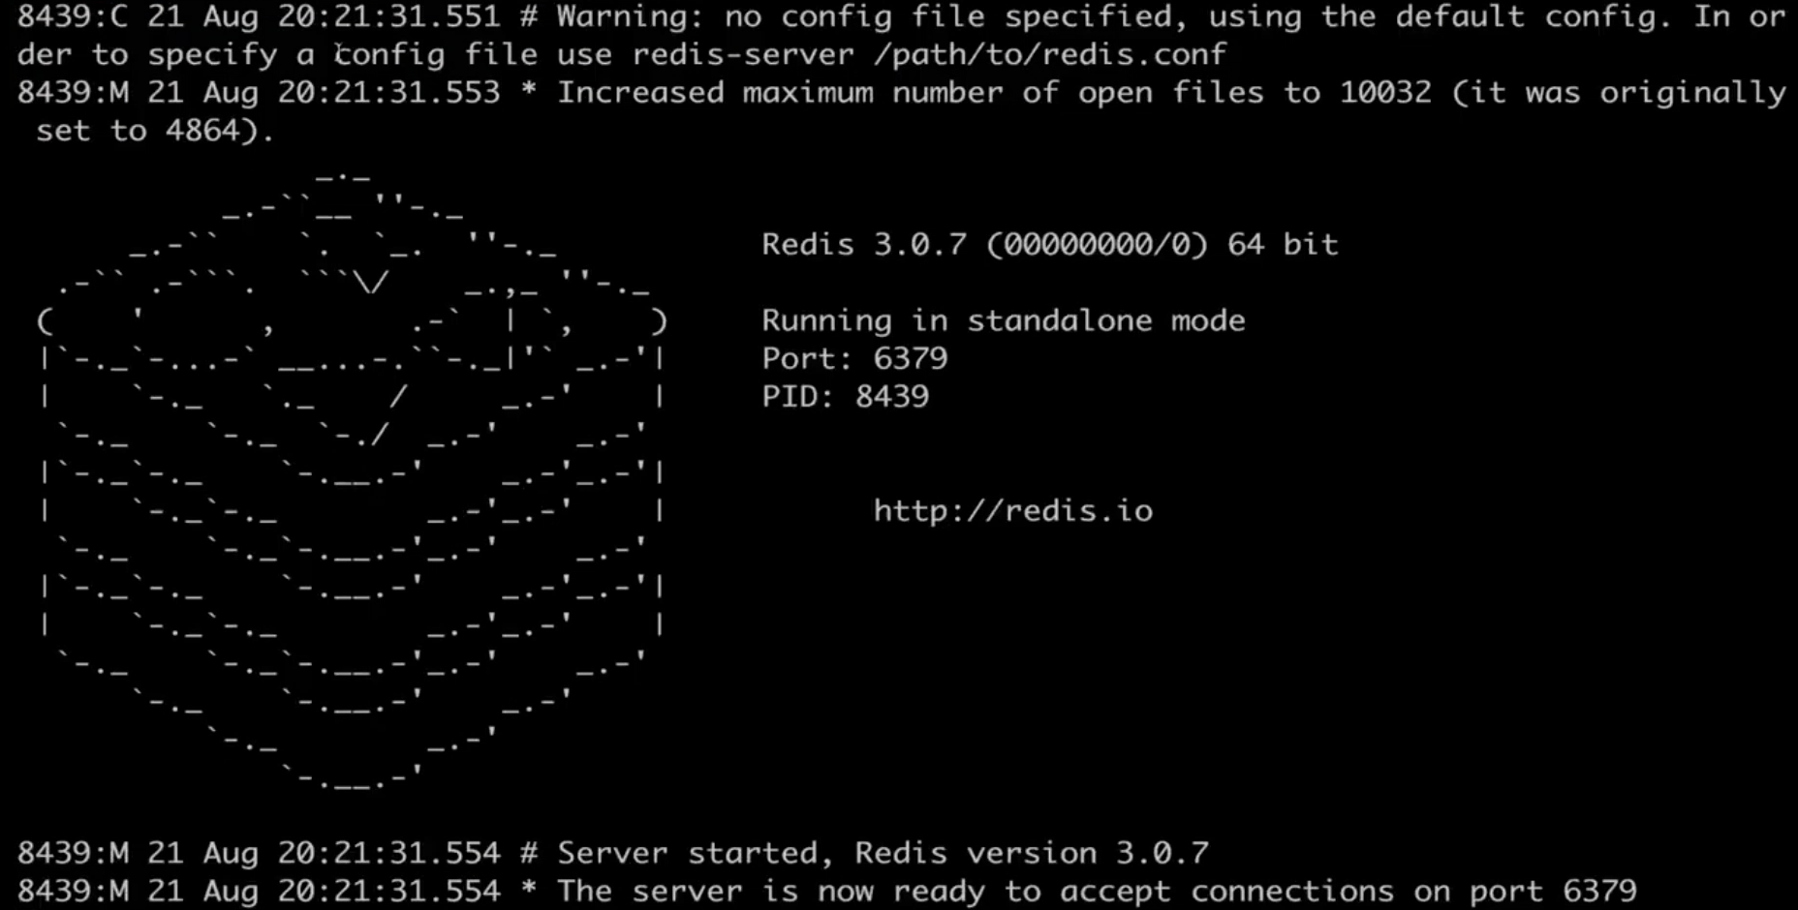

然后使用 redis-cli 连接 redis 的 server

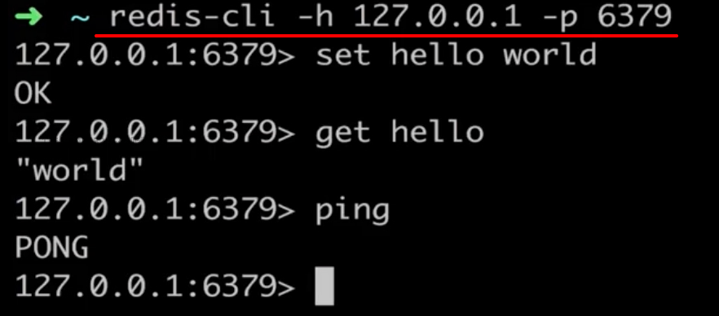

这里使用动态参数的命令来启动：

***redis-server --port 6380***

再介绍使用配置的方式启动：

将 redis 目录的配置文件修改下，并且重命名为需要的端口的配置文件。里面的配置还是很多的

修改端口，以及修改这个端口对应的配置文件。这里涉及到一个服务器上部署多台服务器

查看所有的配置：

***cat redis.conf | grep -v "#" | grep -v "^$" > redis-3550.conf***



然后将这些所有的配置重定向到一个新的文件：



清理参数，最后我们只需要下图的这些参数，要记得去 dir 目录创建对应的目录哦。

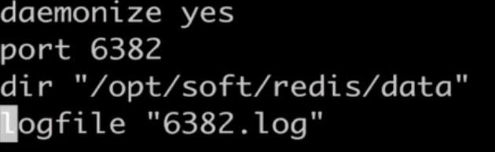

## API 的理解和使用

### 课程目录

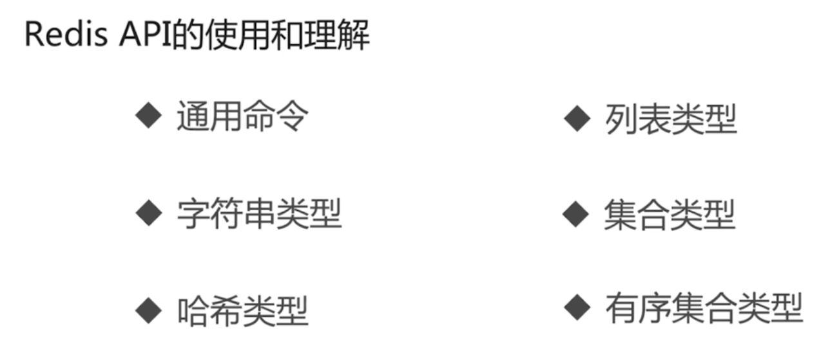

### 通用命令

这里讲解：keys、dbsize、exists、del、expire、type 六个通用的指令，其他的通用指令在后面的的小节会讲到哦

1、**keys：查看 redis 里面所有的键**

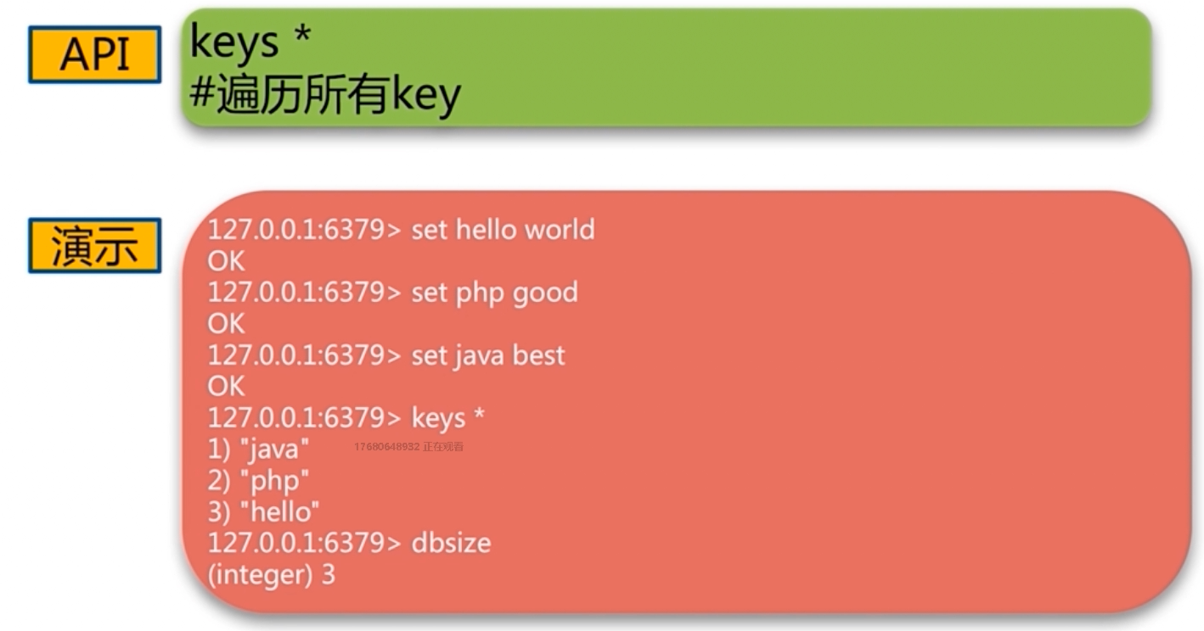

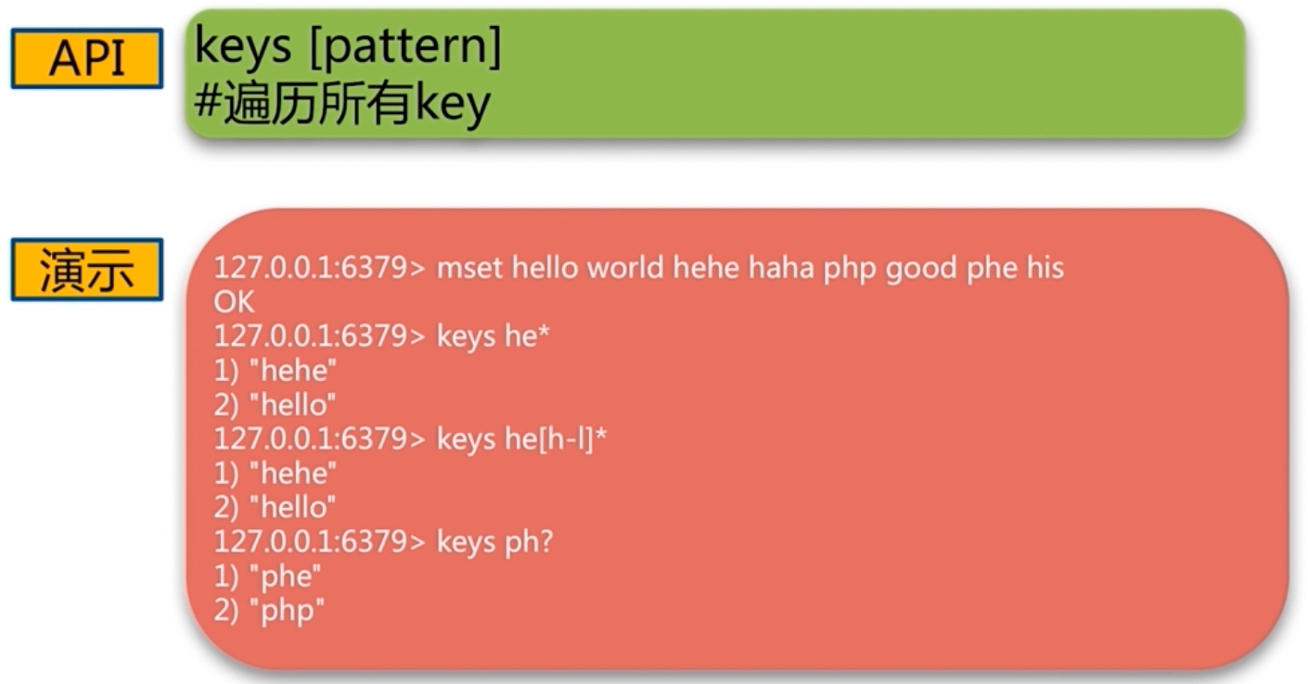

！！keys 命令一般不再生产环境使用。

生产环境一般的 keys 都比较多，一百万的 key，执行下来就会很慢。是一个O(n) 的时间复杂度

解决办法：热备从节点执行 keys 命令，或者使用scan 命令来替换 keys 命令

2、**dbsize：计算 key 的总数**

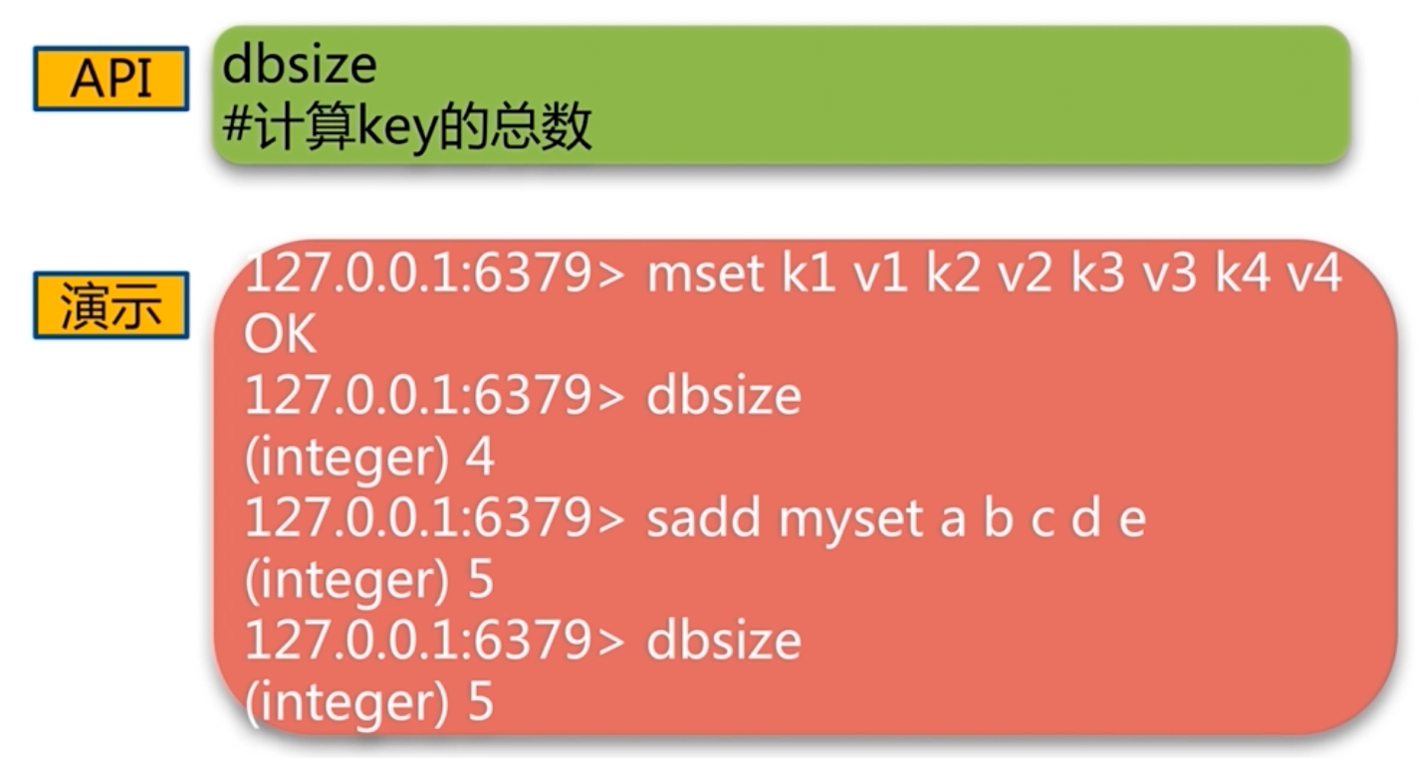

是可以在线上使用的，内置有个计数器，随时增加这个计数器的值。所以是 O(1) 的复杂度，是可以在线上使用的

3、**exists key：查看某个 key 是否存在。0：不存在，1：存在**

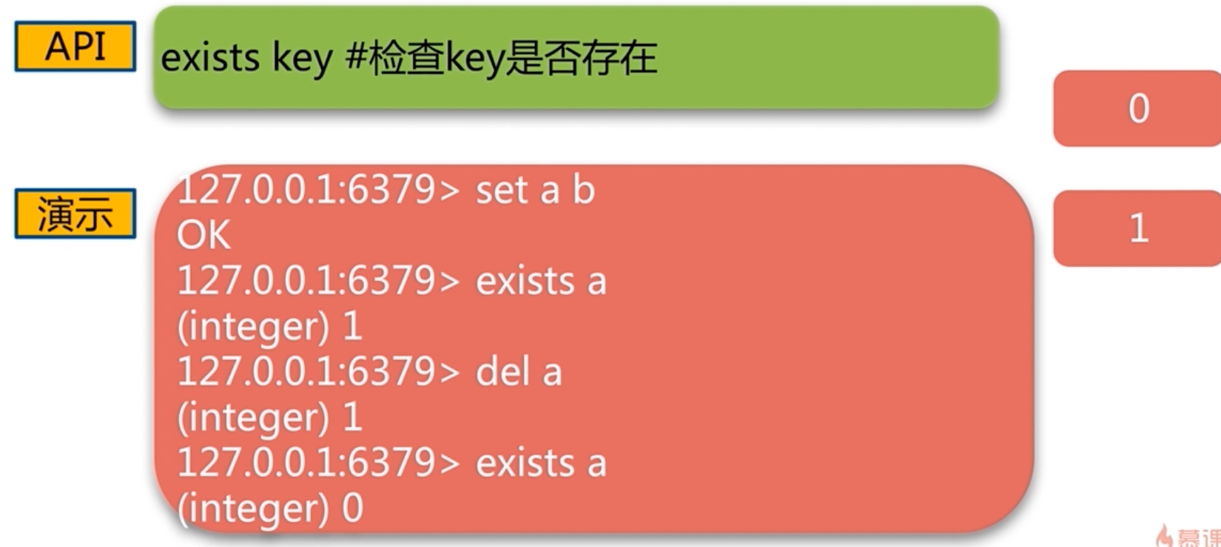

时间复杂度：O(1)

4、**del key [key ...] 删除指定的 key，可以指定多个 key**

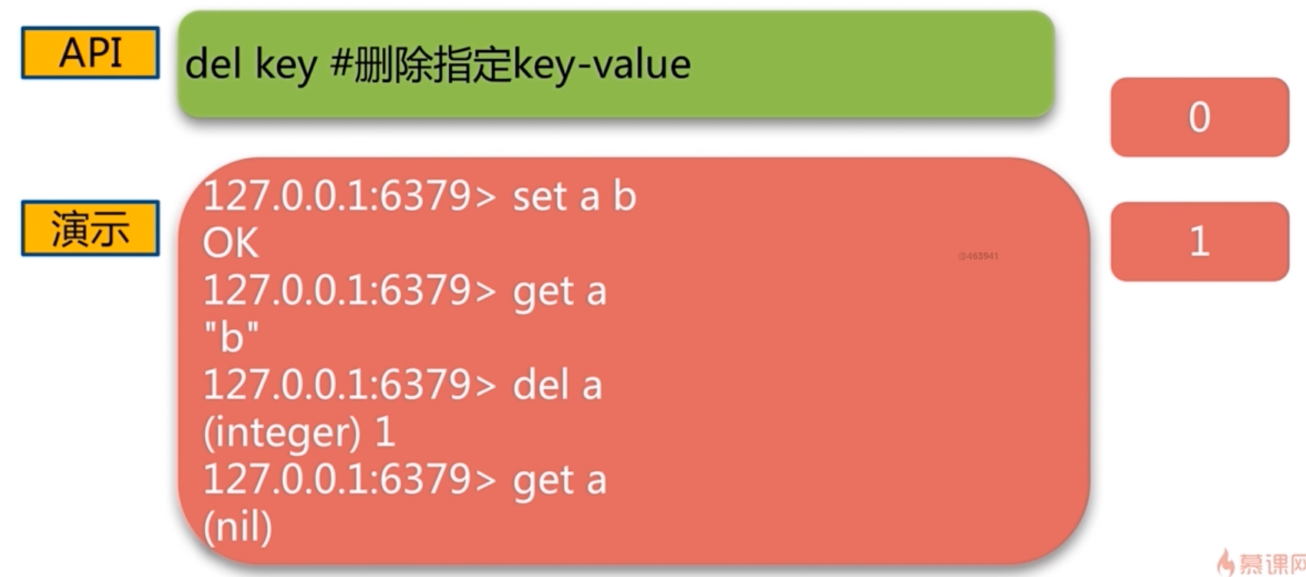

5、**expire key seconds：设置 key 的过期时间**

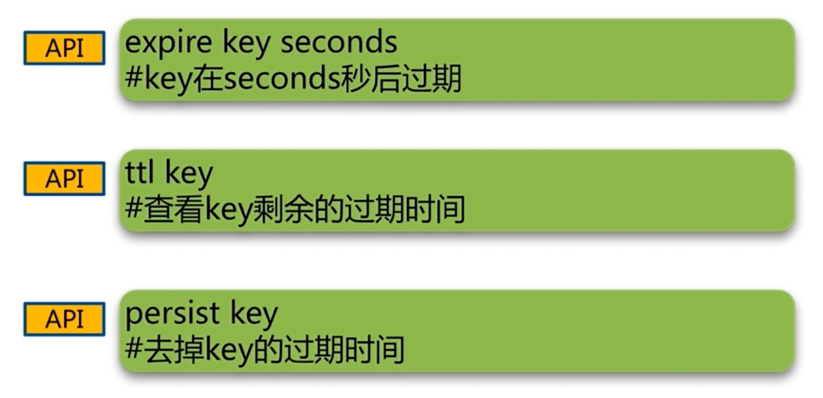

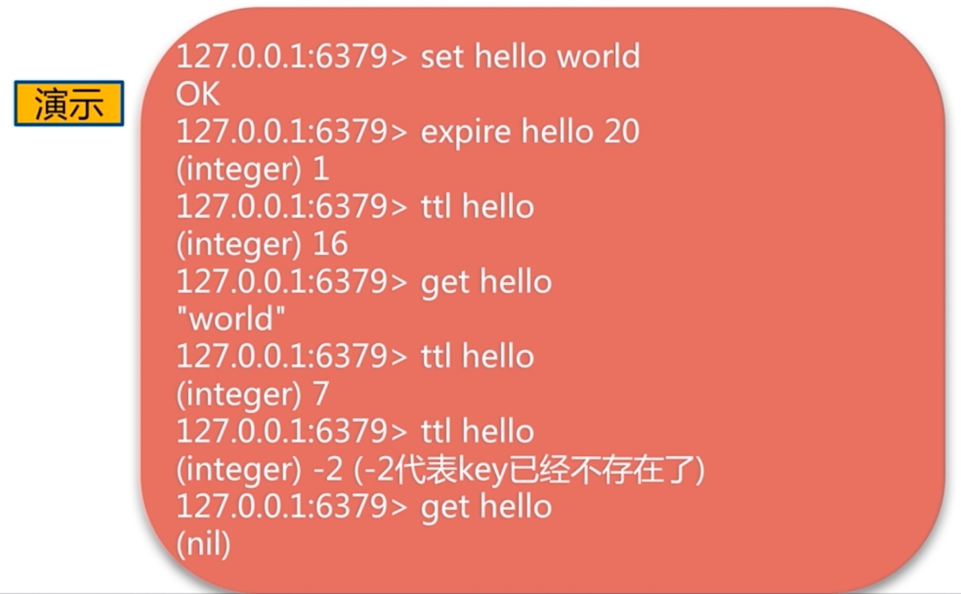

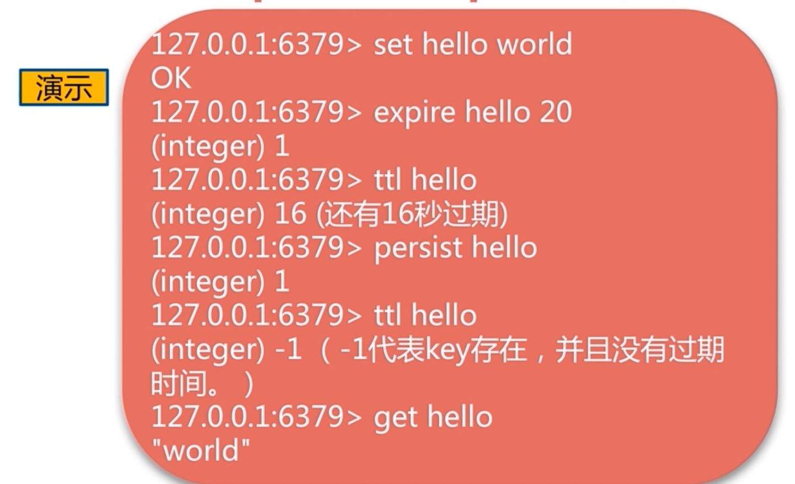

6、**type key：查看 key 的类型**

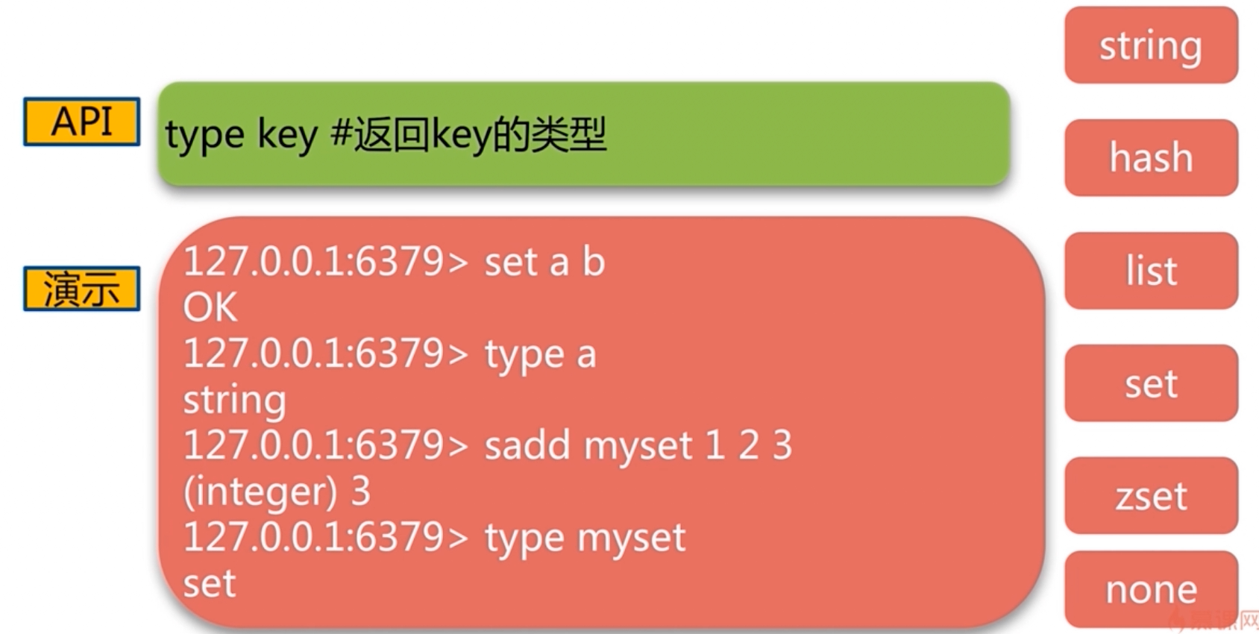

》》总结下上面的 6 个命令的时间复杂度

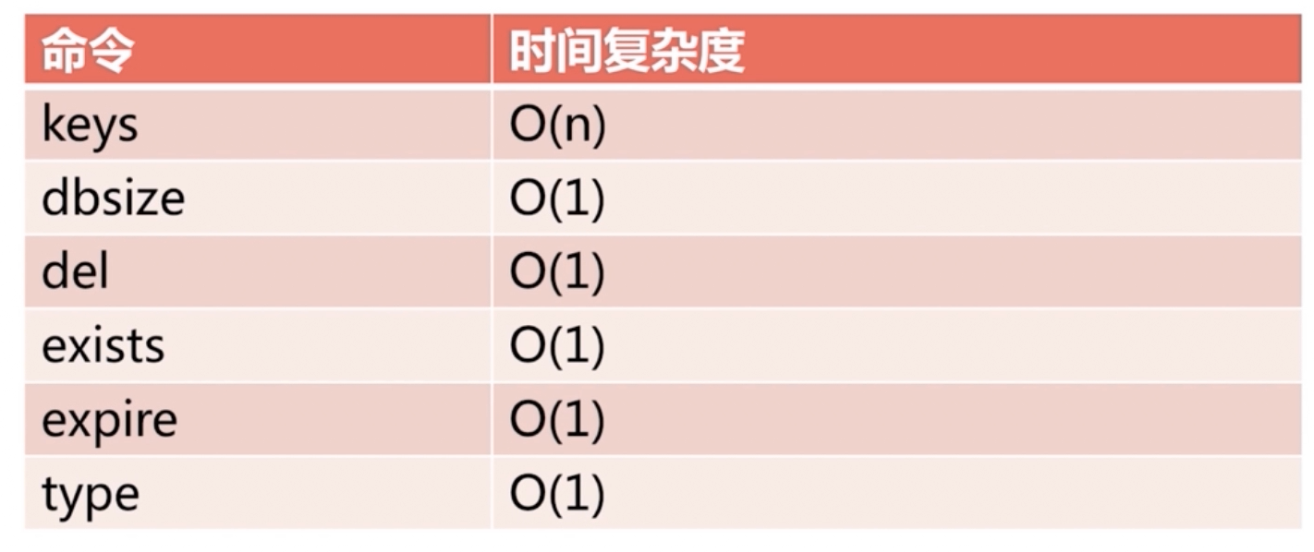

### 数据结构和内部编码

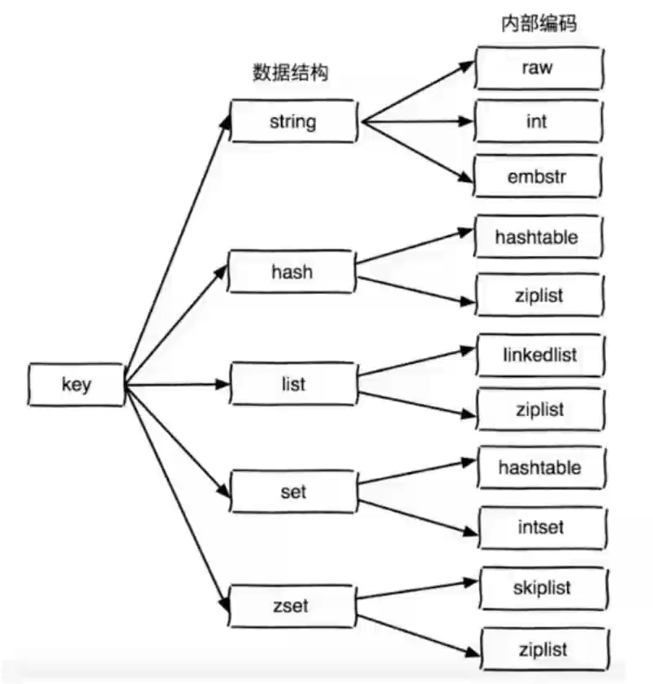

redis是一个内存的数据库，内存相对硬盘来说还是很贵的，如果用空间换时间来的话，压缩还是比较有用的。

redisObject 对象是源码里面的一个对象：

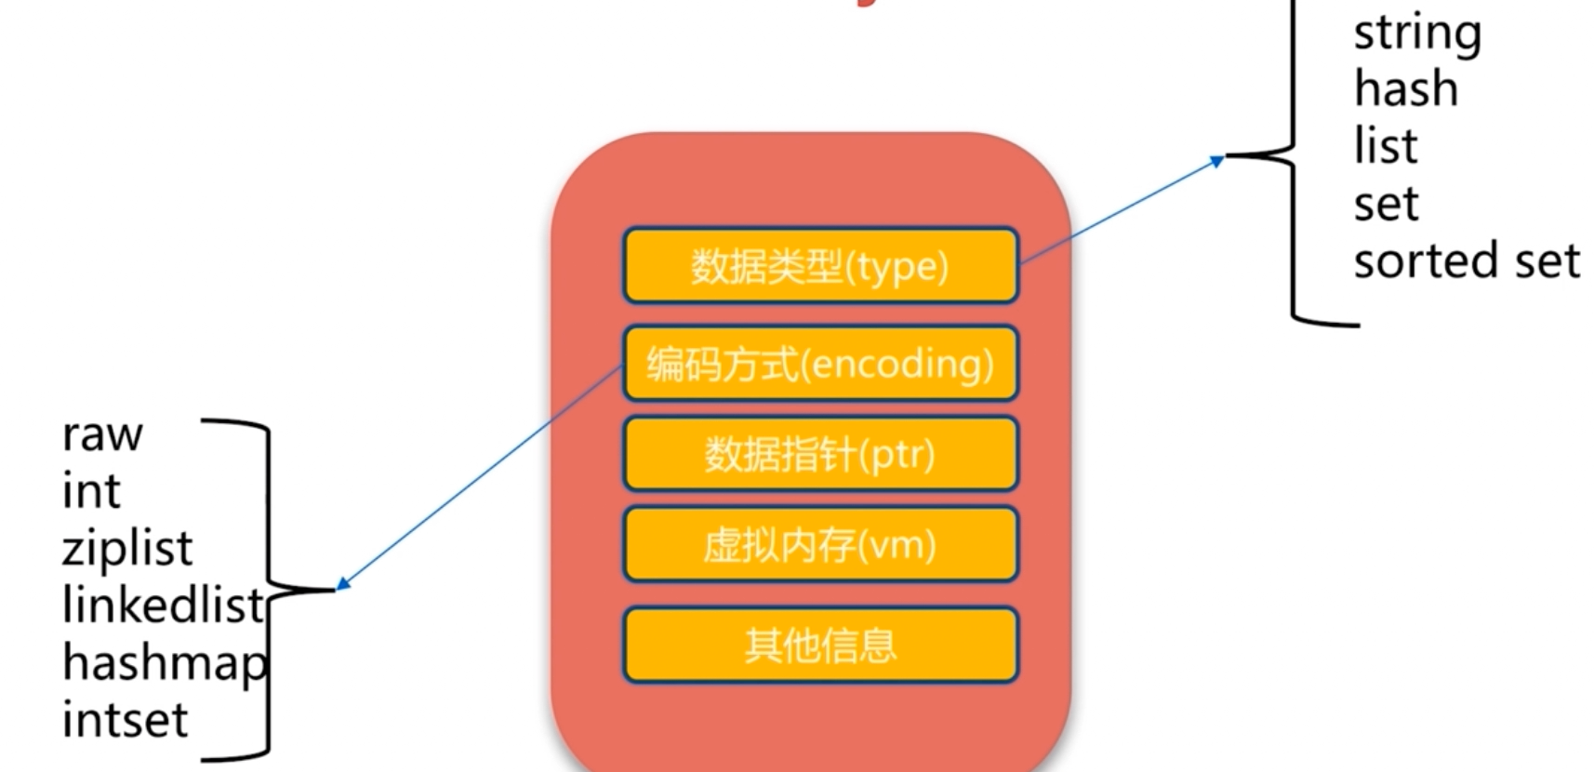

### 单线程

现象的展示，如下的图片

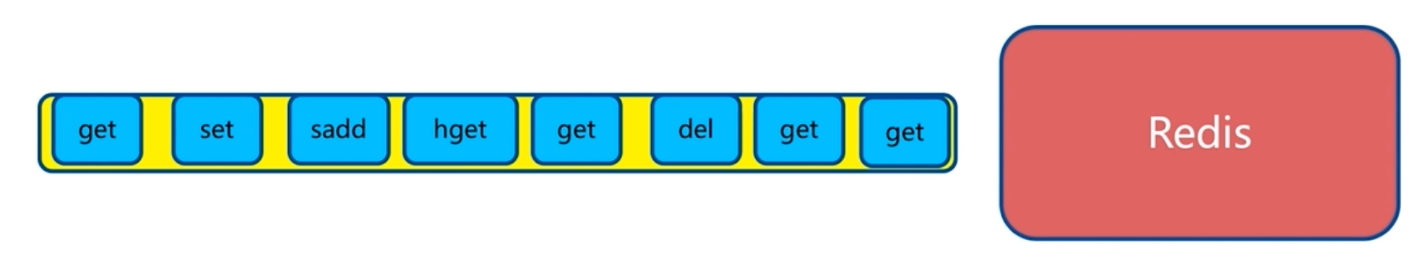

单线程为什么这么块？

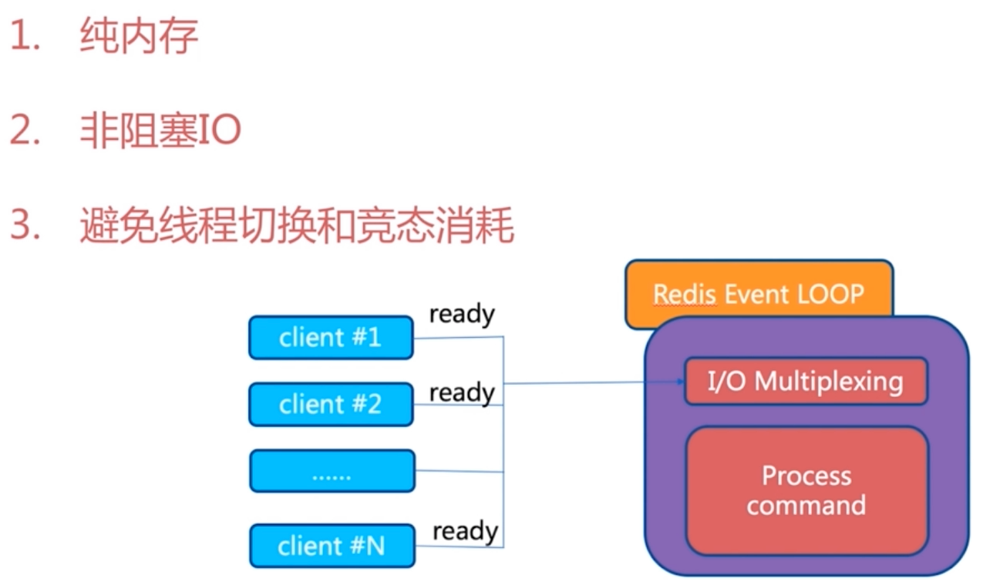

单线程的 epol 的模型：

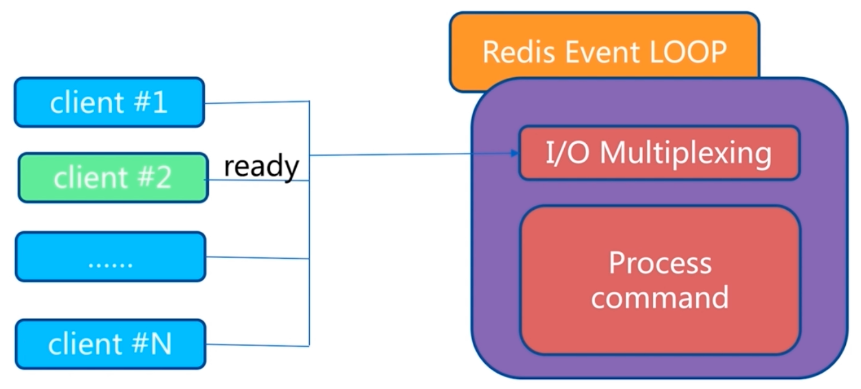

使用单线程的时候需要注意哪些问题

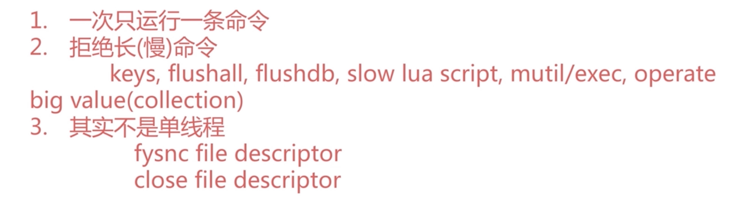

### 字符串

本小节的内容：

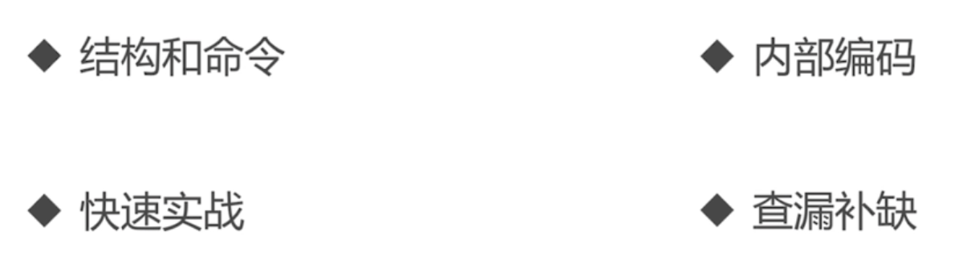

》》字符串的键值结构：

一般建议都在 100K 以内

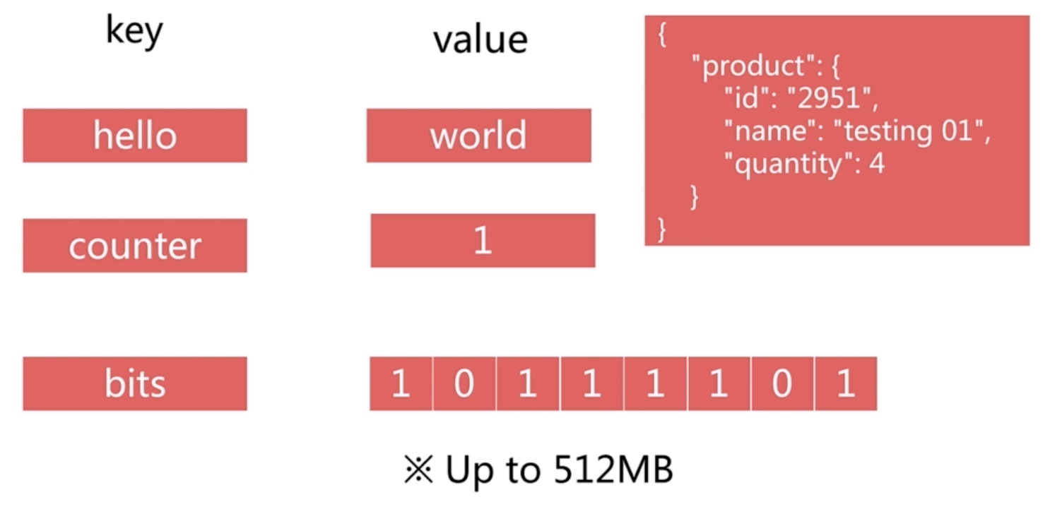

》》使用场景：

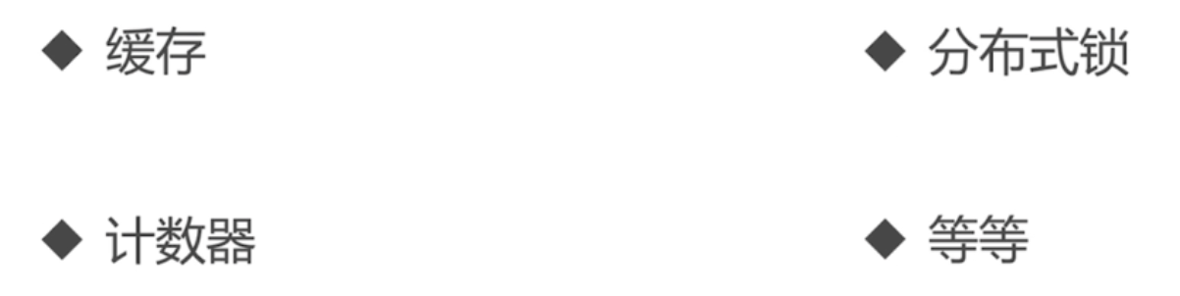

》》

***get、set、del***

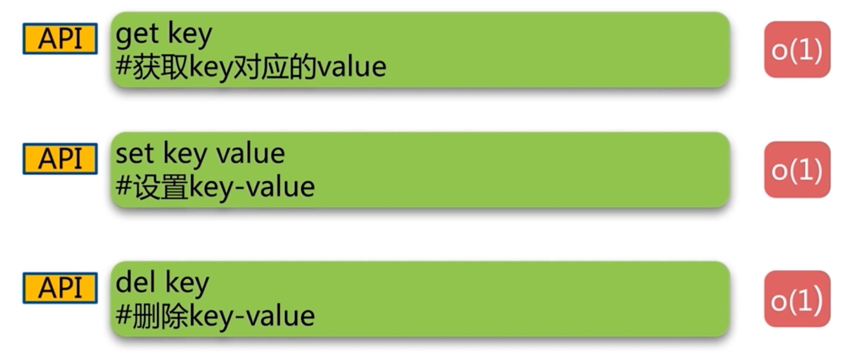

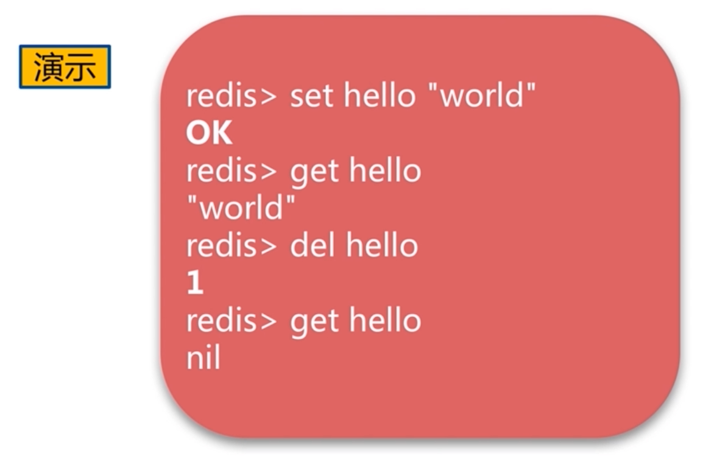

***incr、decr、incrby、decrby***

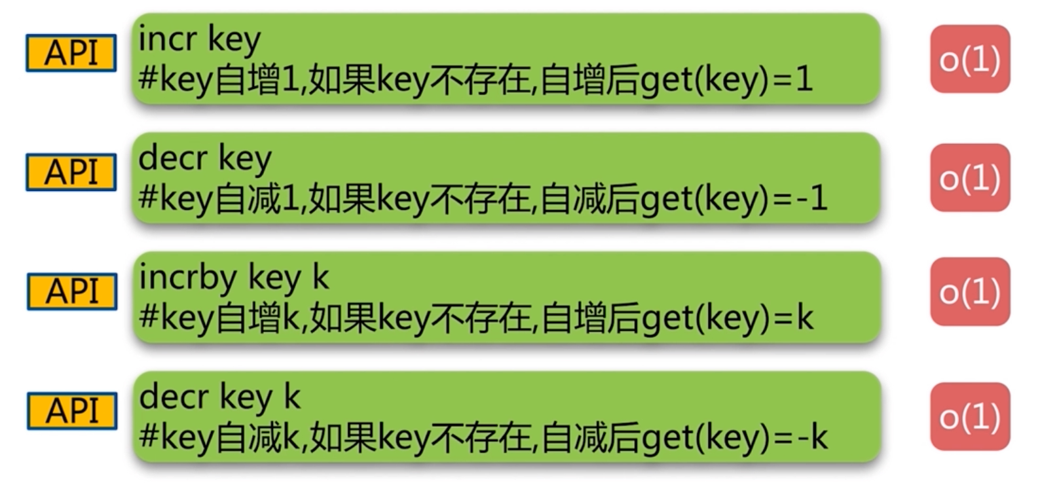

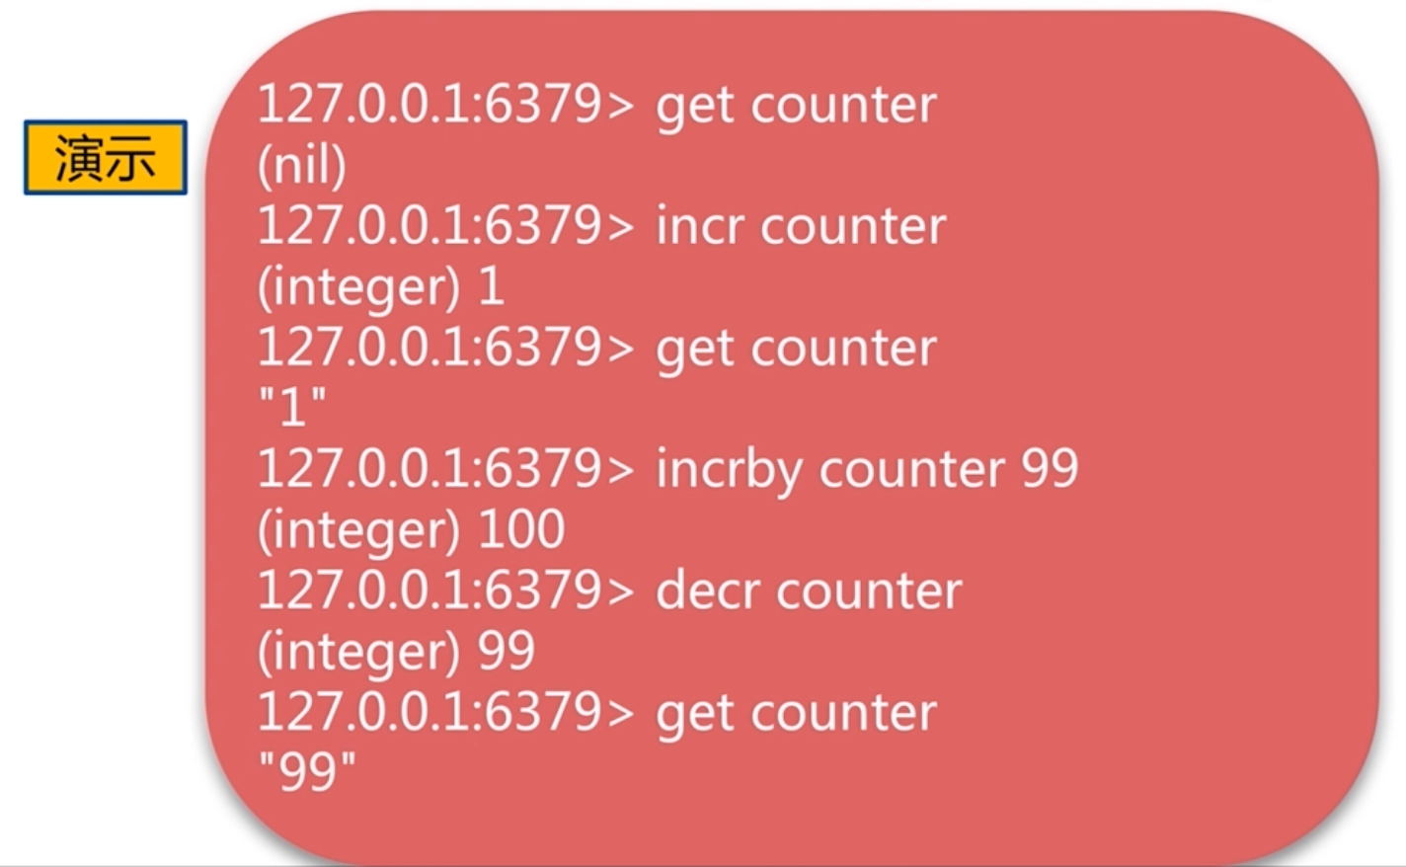

》》实战：

*** 记录网站每个用户个人主页的访问量？



天然是适合做计数器的，单线程的就会解决并发的问题，不会进行抢占执行的问题

** 缓存视频的基本信息

将视频的一些基本信息放在 redis 中，加快视频的访问速度

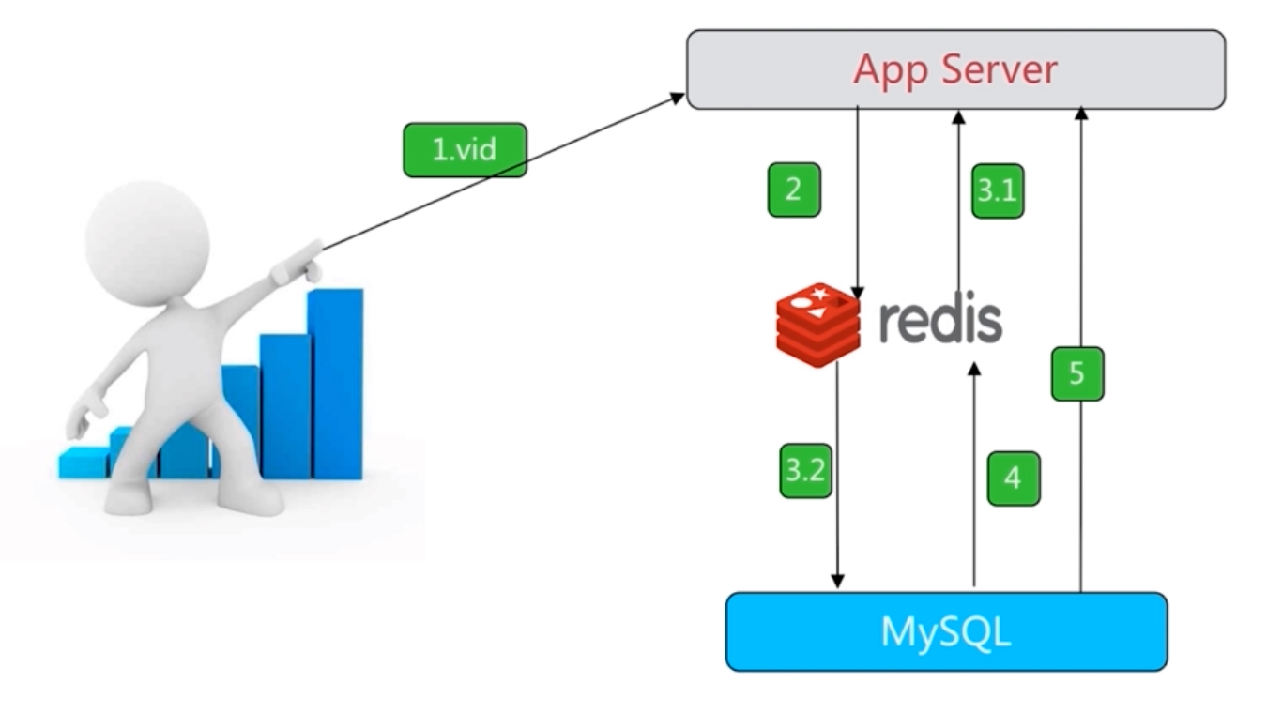

伪代码的实现：

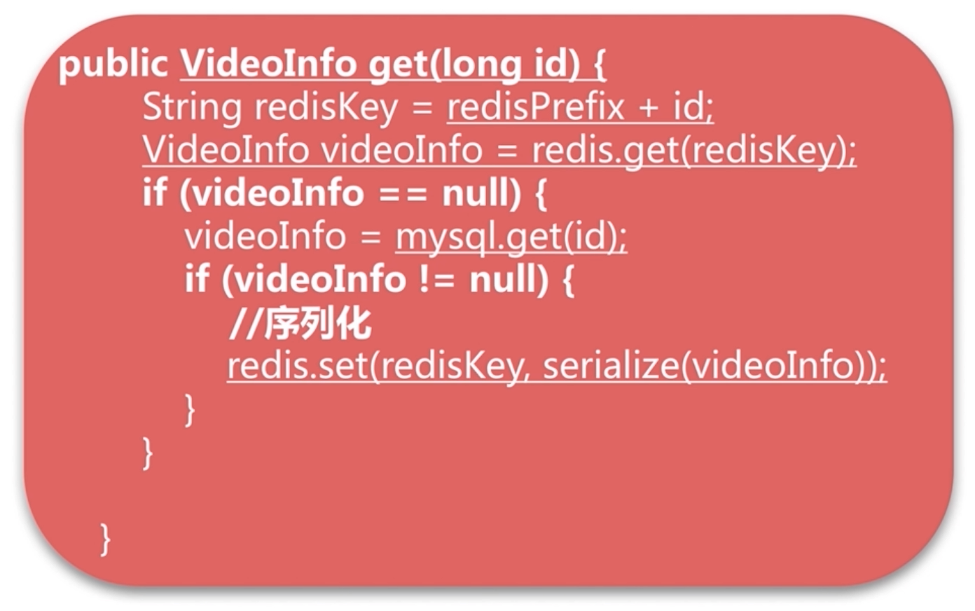

** 分布式 id 生成器

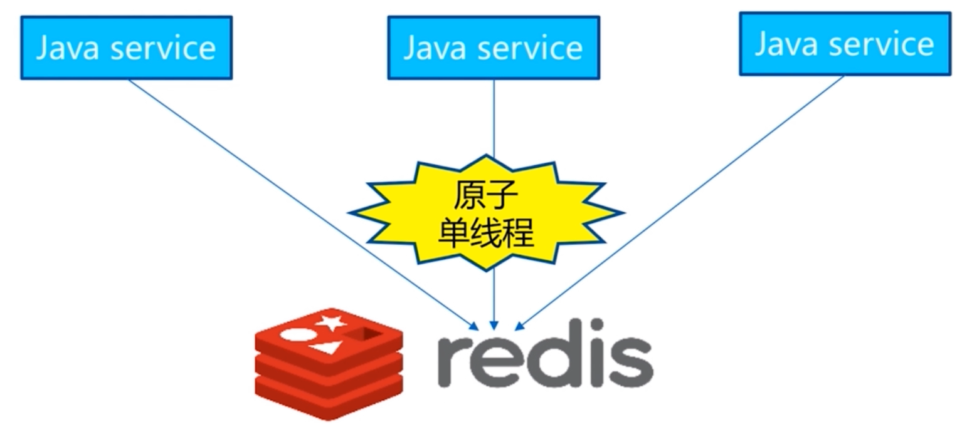



实际中还是比较复杂的，但是原理还是这样的，是不变的

其他命令：

***set setnx setxx***

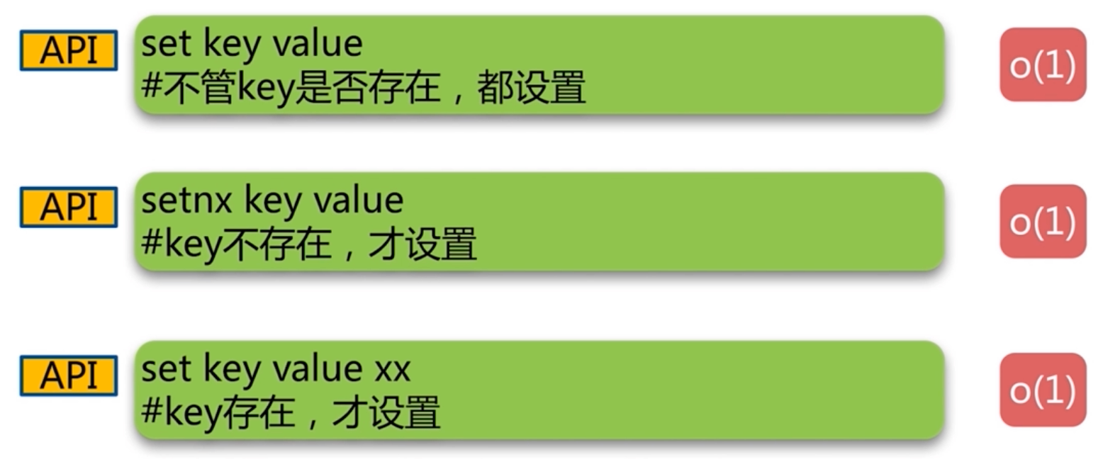

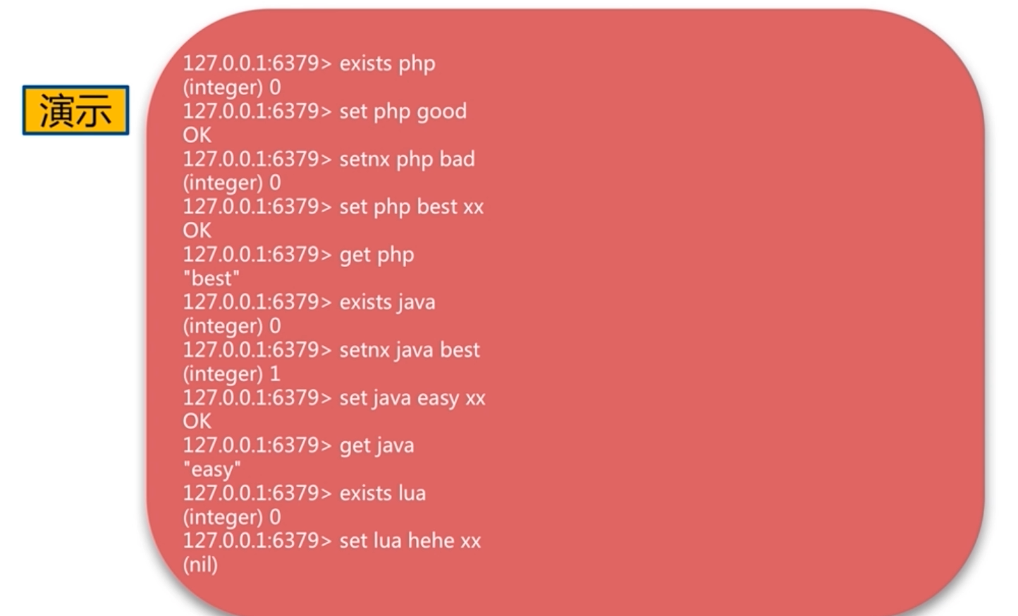

***mget mset***

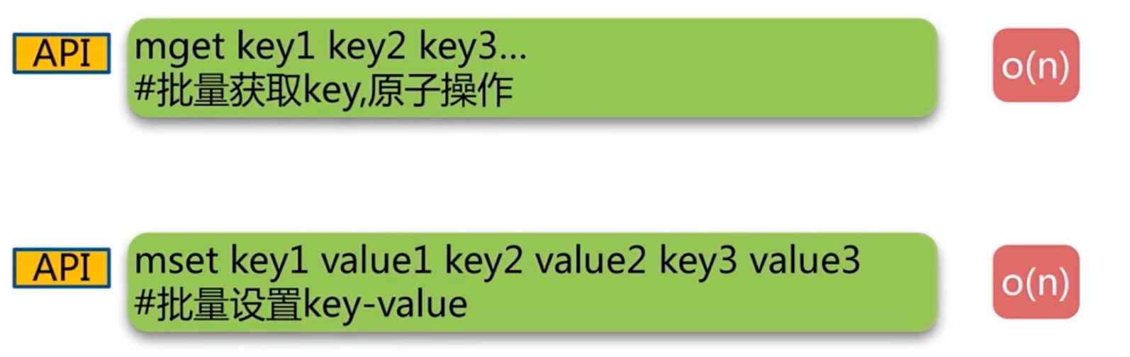

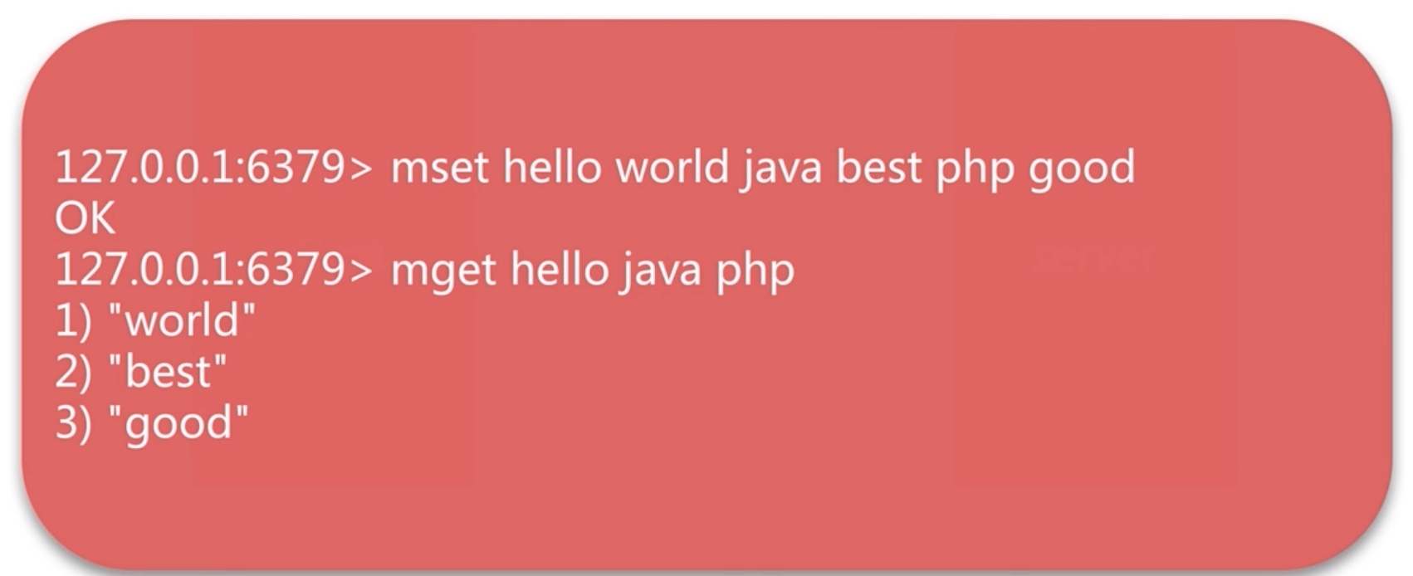

》》下面看一下 n 次 get 的情况：

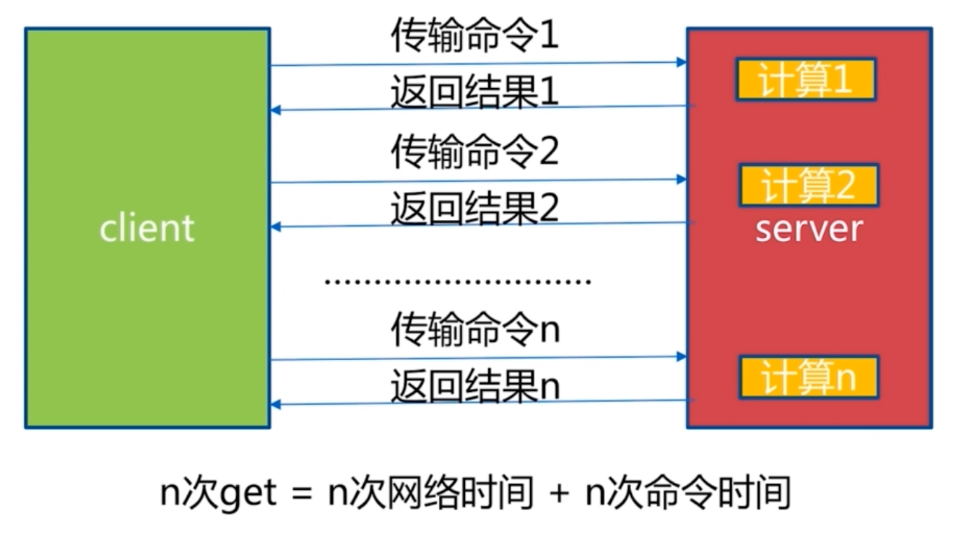

网络的时间是非常珍贵的，mget 命令一次拿多个数据，如下图。

但是 mget 的操作的 key 的数量也不能太大，几十万个 key 的命令。可以进行分批取，多线程，每个线程 1000 个key。

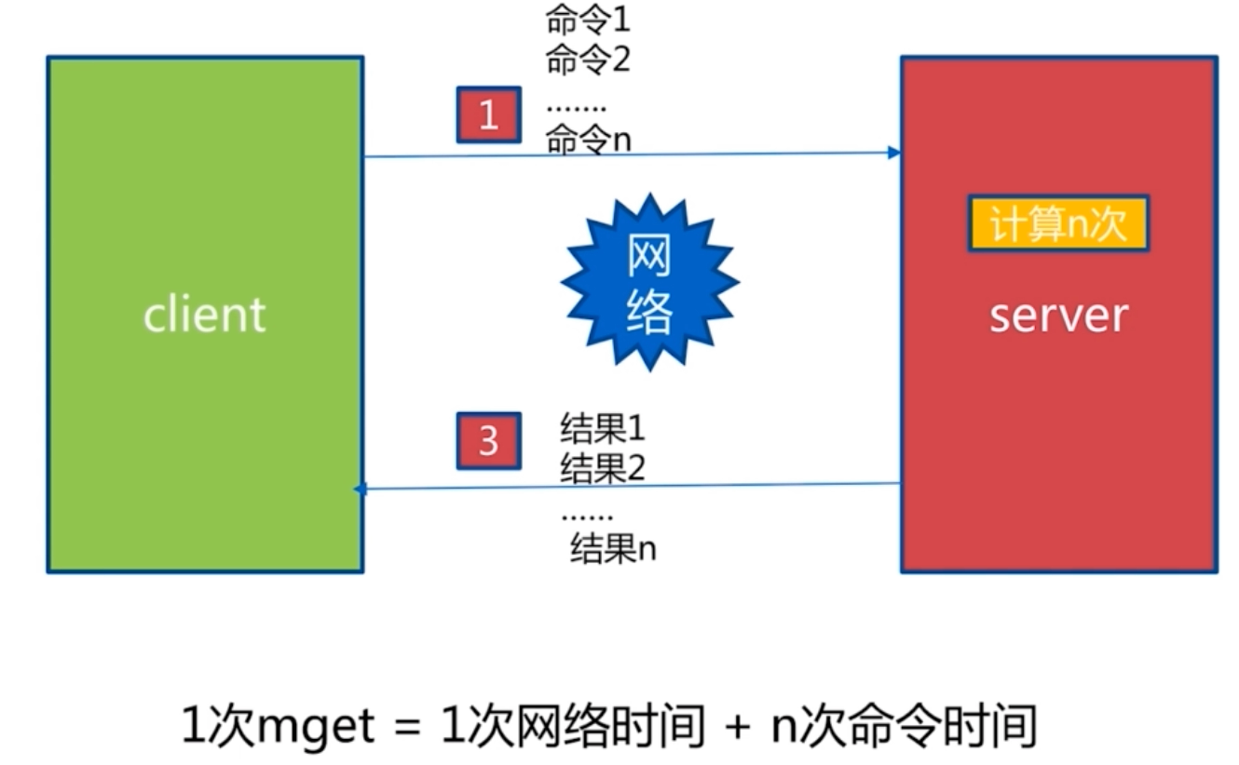

》》查漏补缺的一些命令

***getset 、append、strlen***

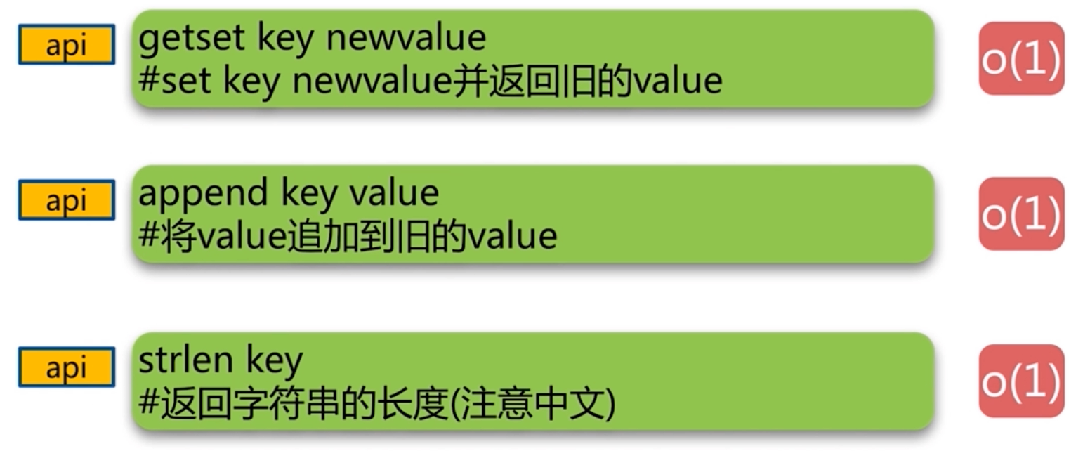

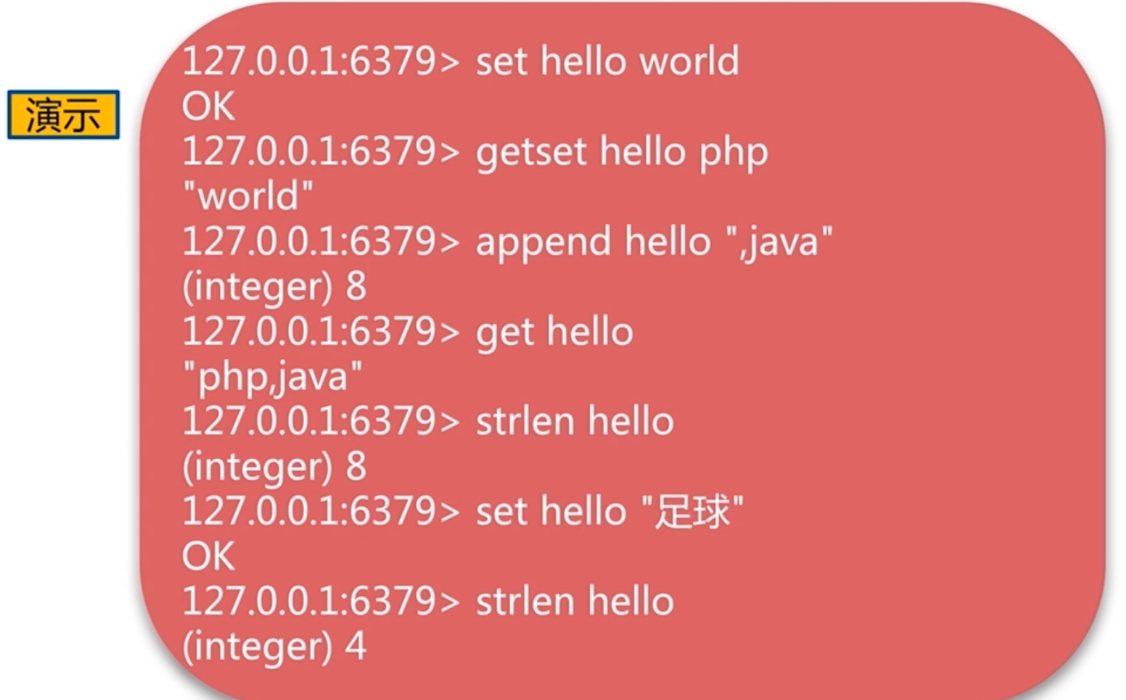

strlen 是一个 O(1) 的时间复杂度

***incrbyfloat、getrange、setrange***

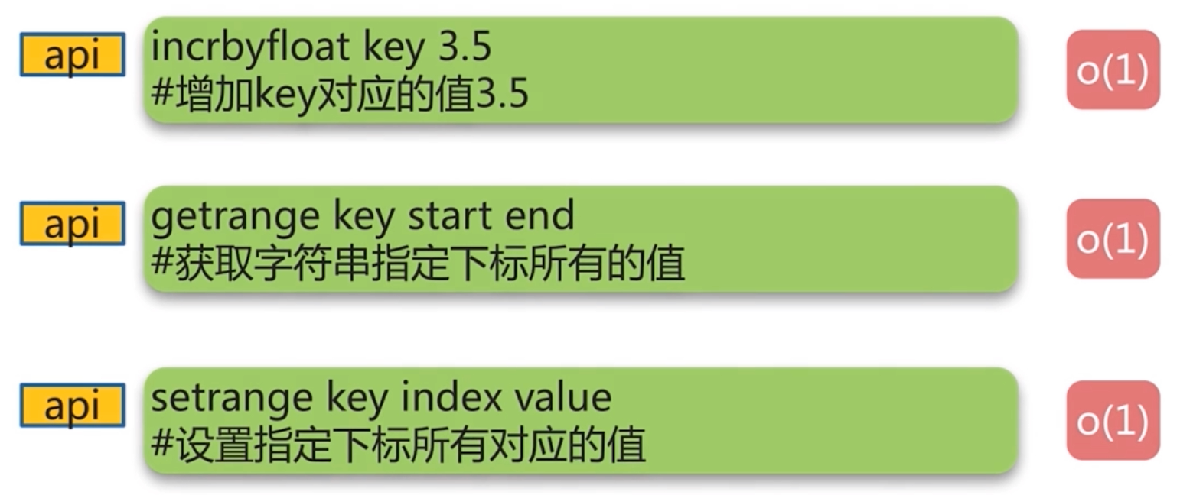

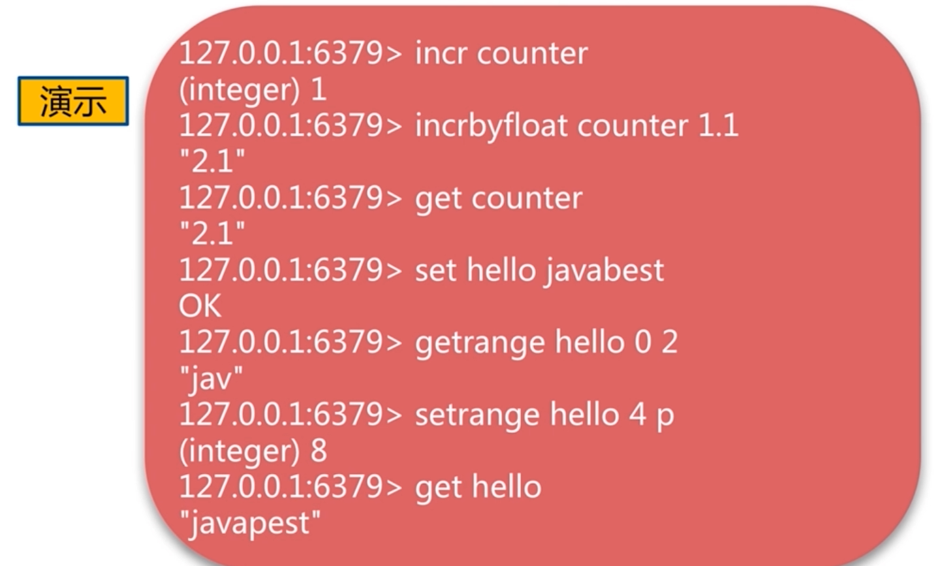

》》重要命令的时间复杂度

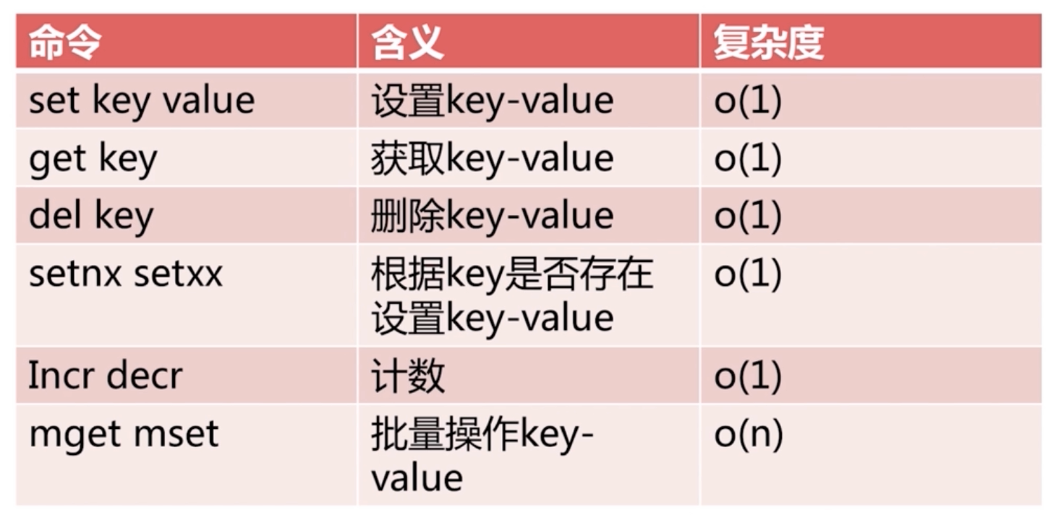

### hash

也是分四个部分来介绍：1、特点；2、重要 API；3、hash vs string；4、查漏补缺

》》哈希键值结构：

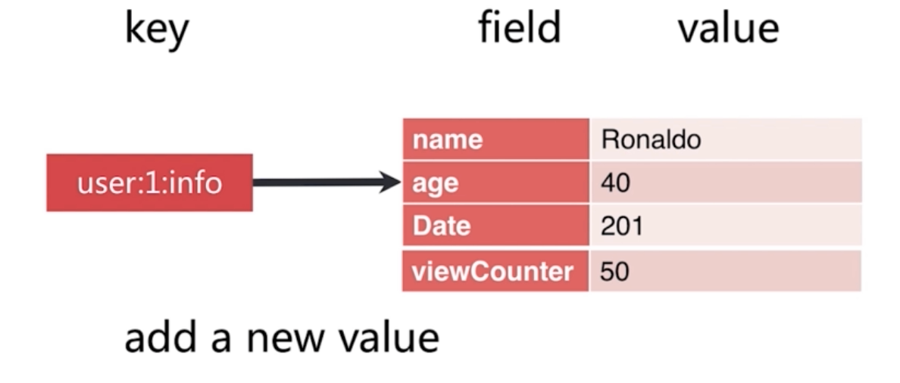

可以跟传统数据库对比一下

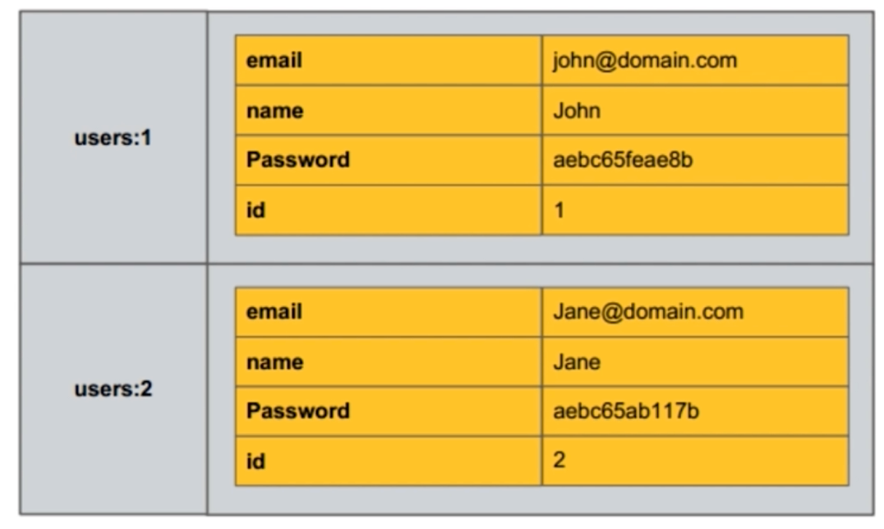

特点：

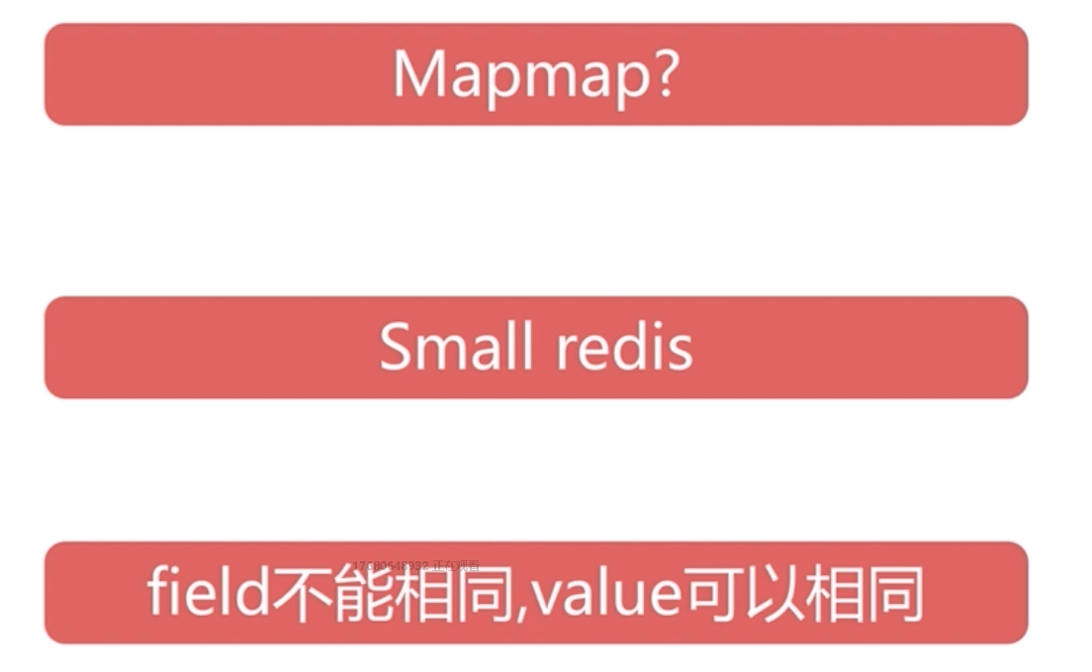

》》重要命令：

***hget、hset、hdel***

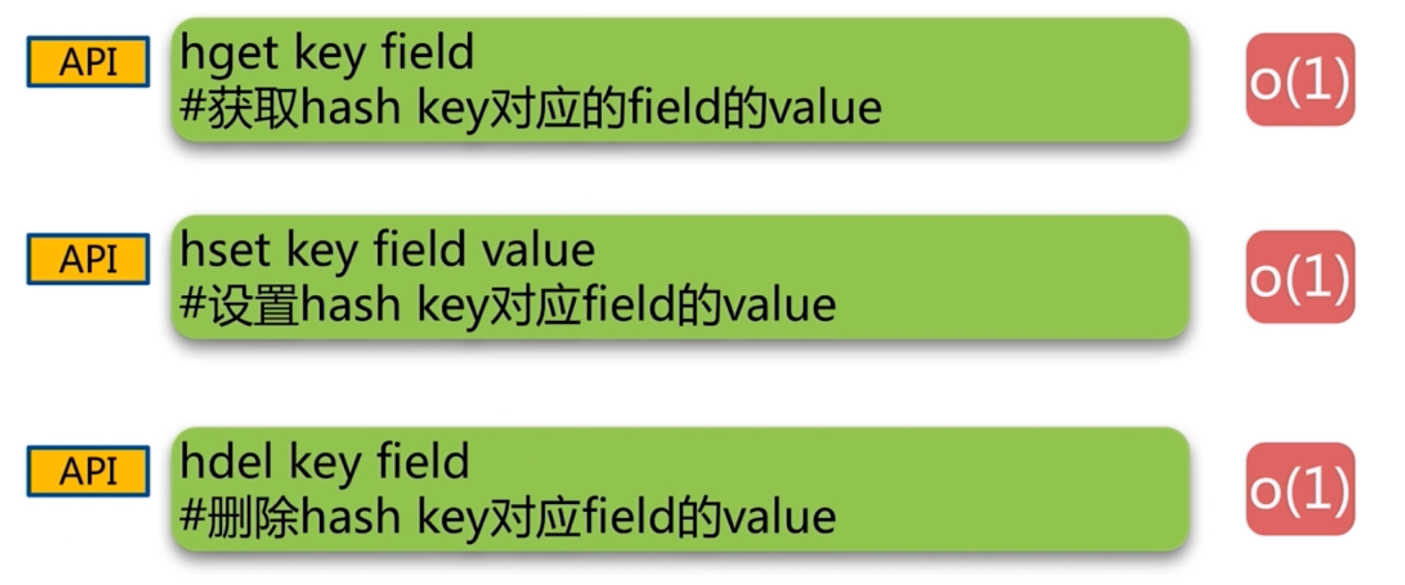

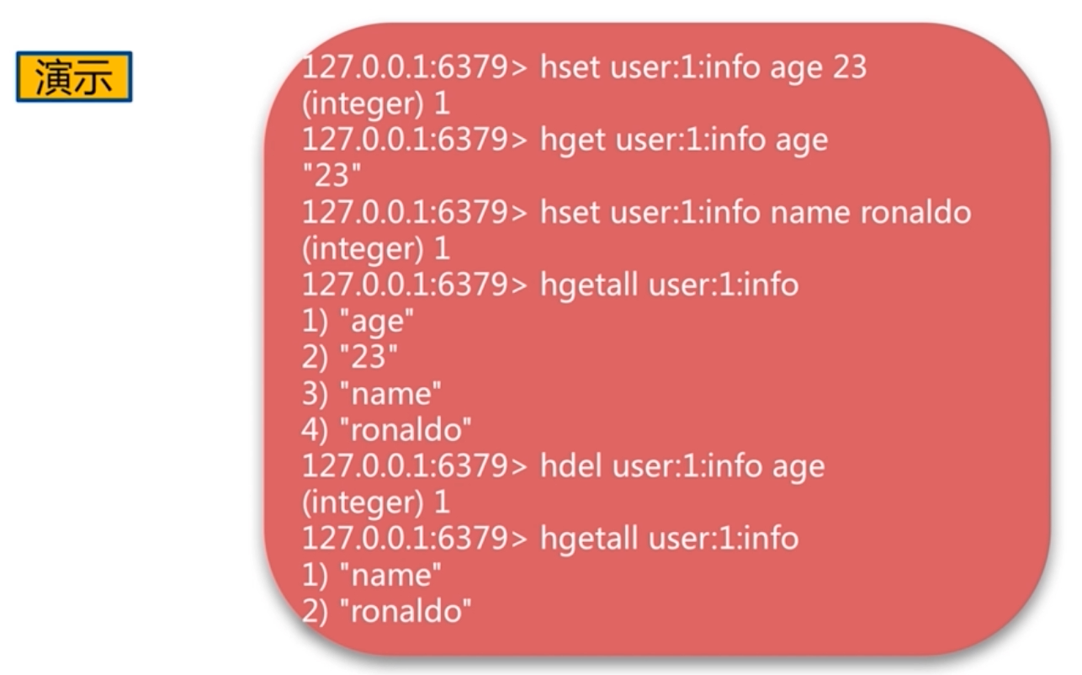

***hexists、hlen***

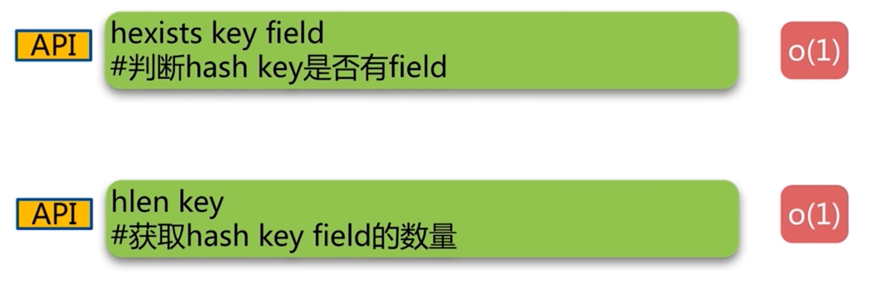

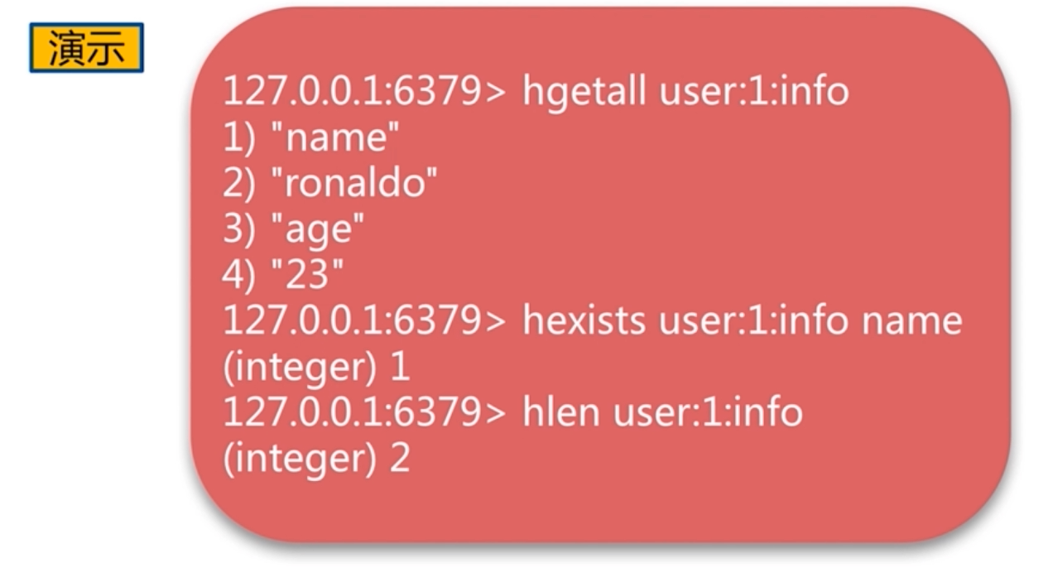

***hmget、hmset***

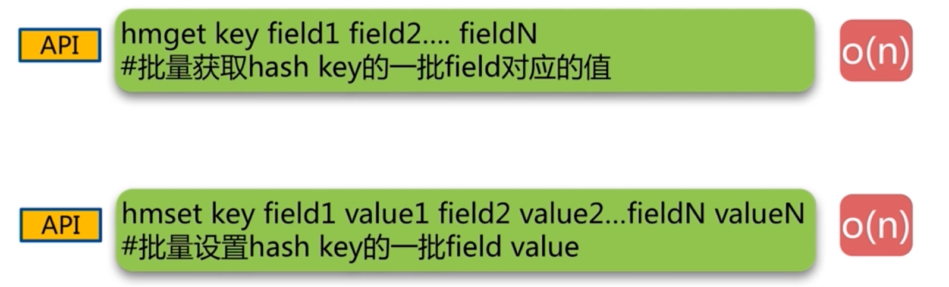

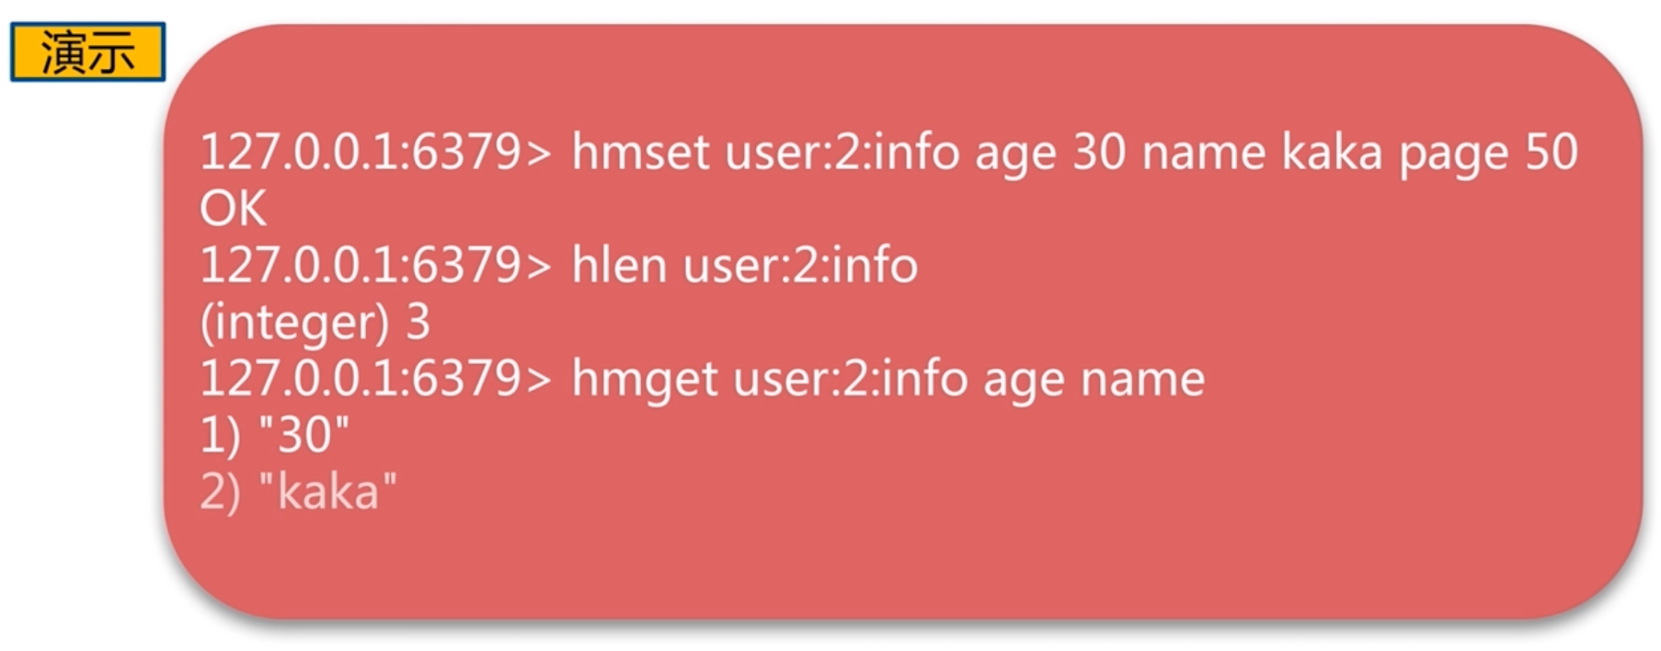

》》实战：

** 记录网站每个用户个人主页的访问量？



这样存的话就是一个整体

** 缓存的视频基本信息的伪代码

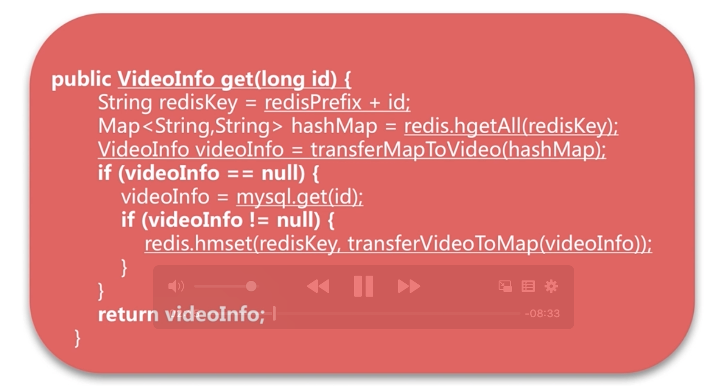

》》其他命令

***hgetall、hvals、hkeys***

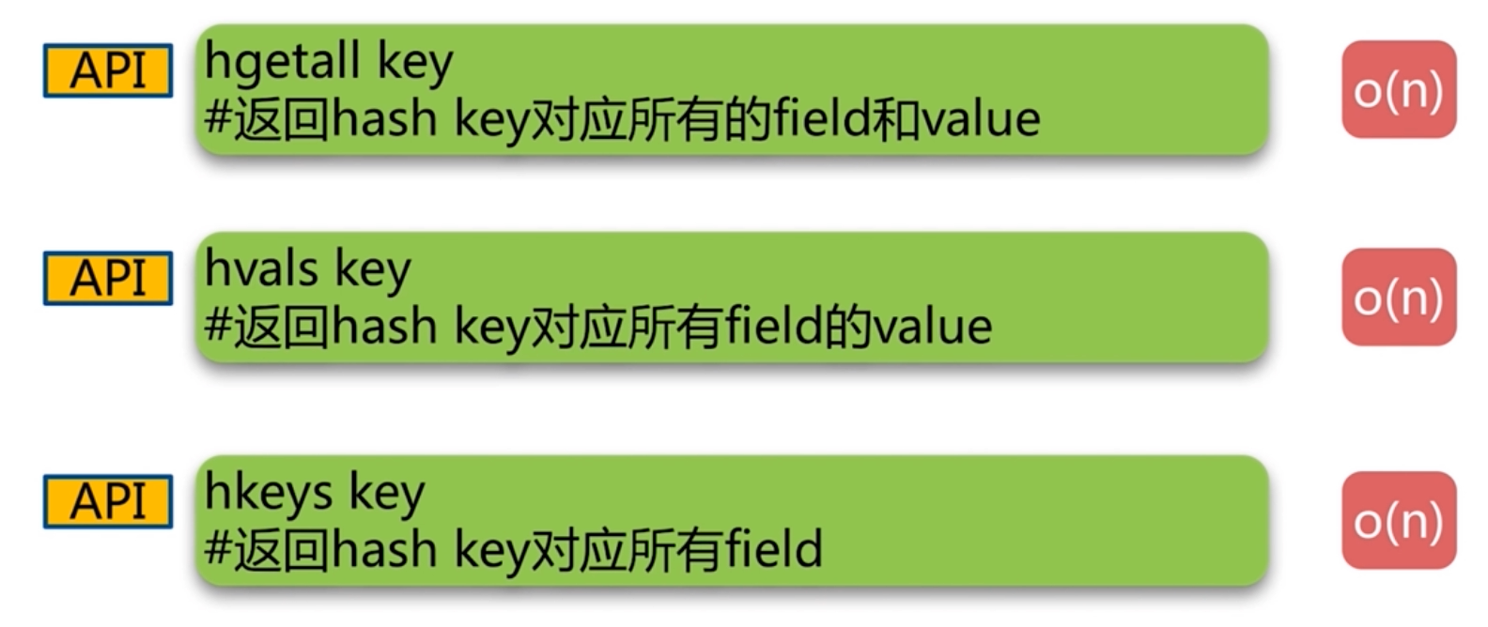

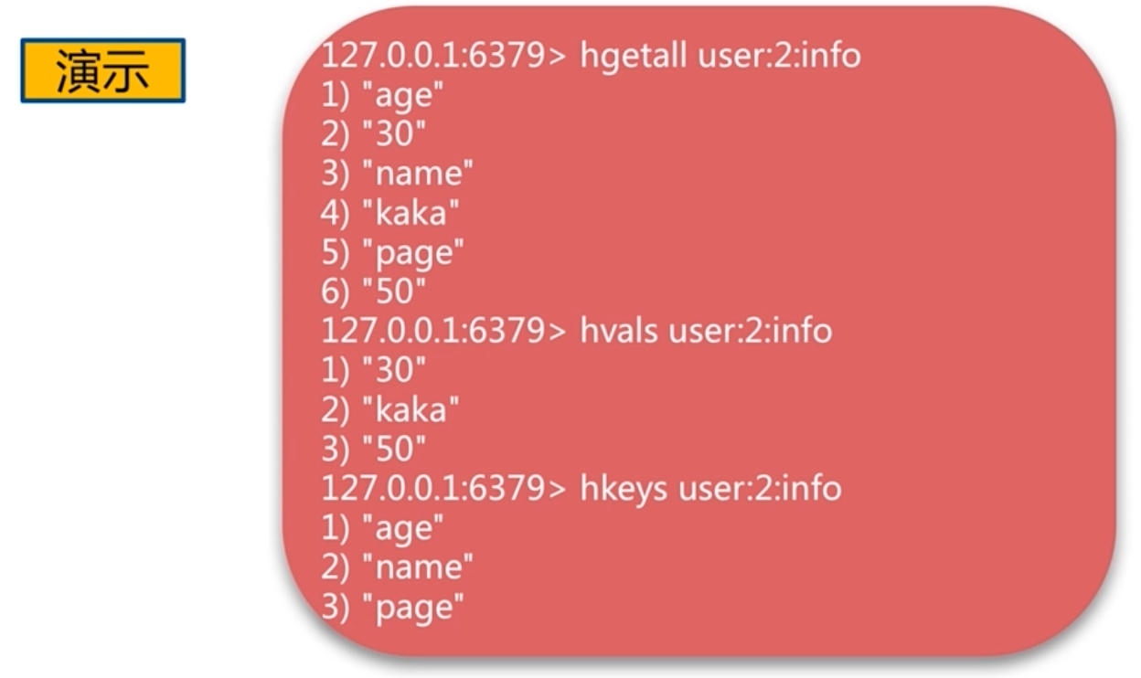

hgetall 的时候必须小心：牢记单线程的特点。如 hash 的 filed 有一万个的可以

》》string vs hash

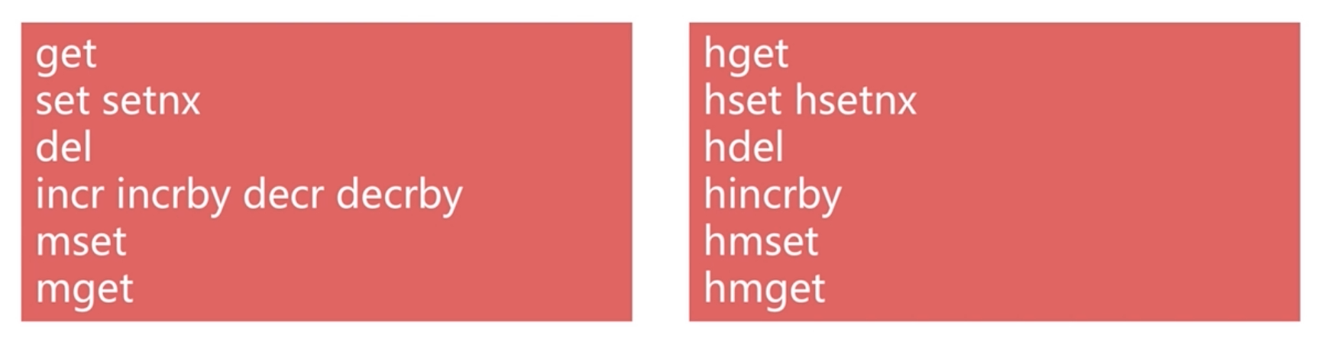

** 如何更新用户的基本信息

string 实现的时候是下面的这样的：

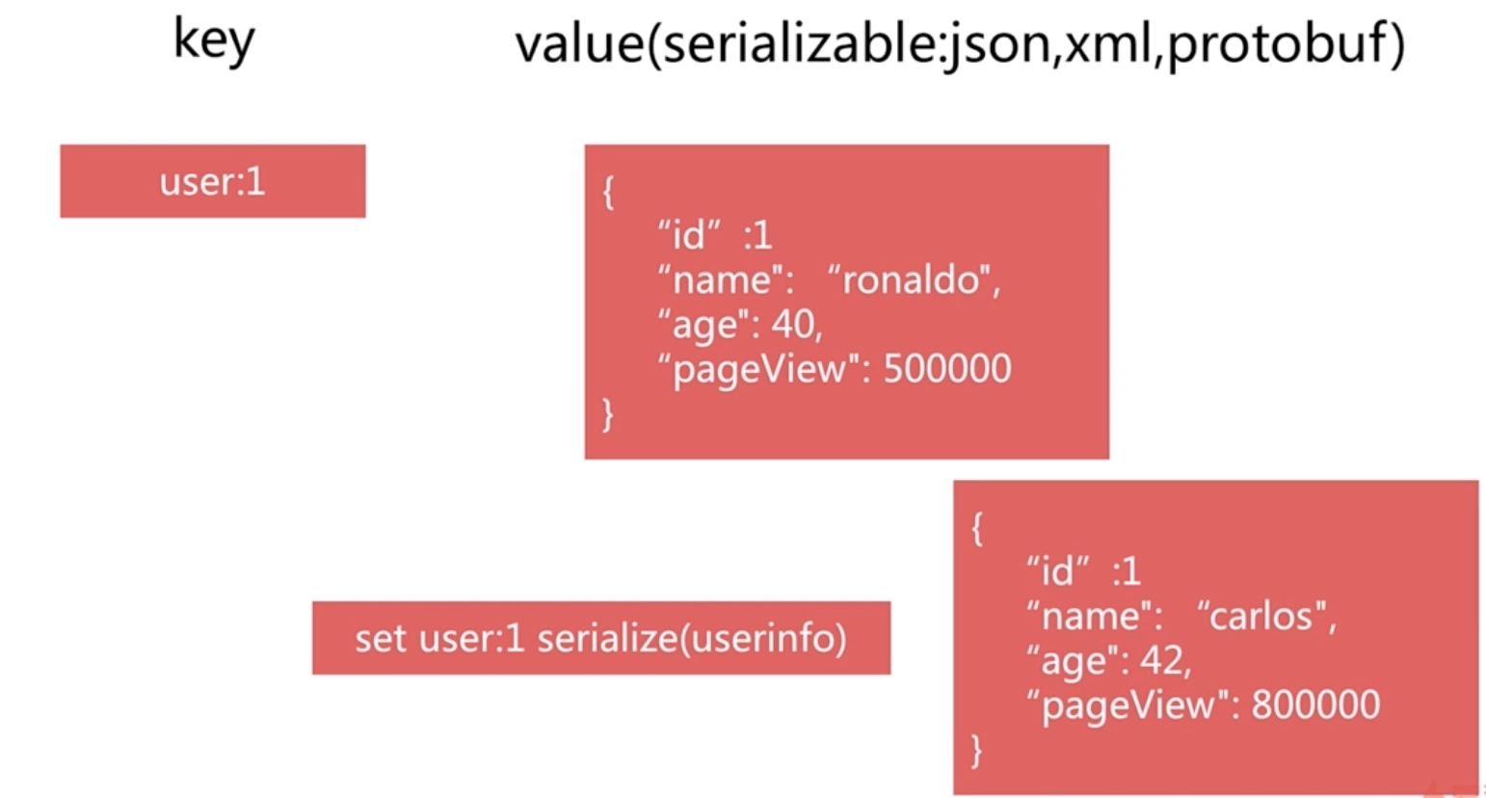

第二种的 string 实现：这样的就会进行更新

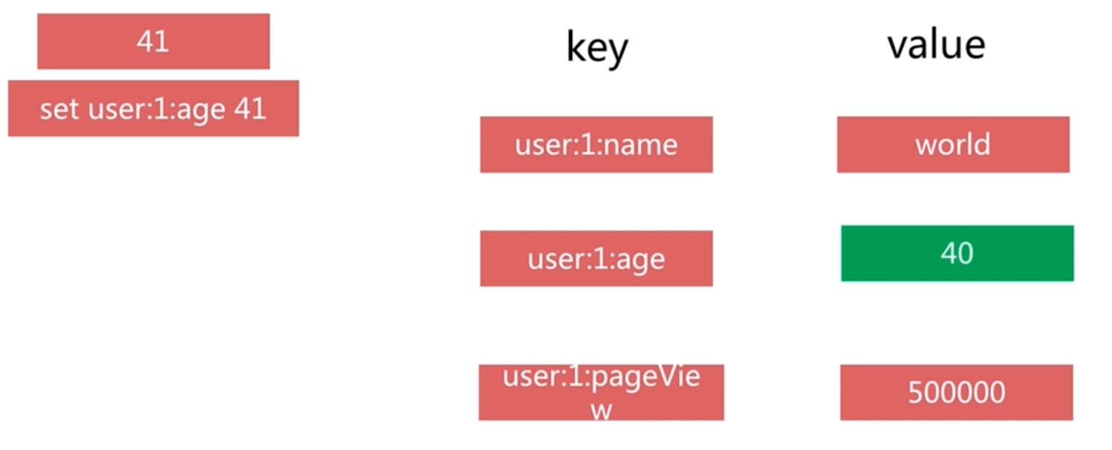

hash 存储的用户信息的更新的时候：

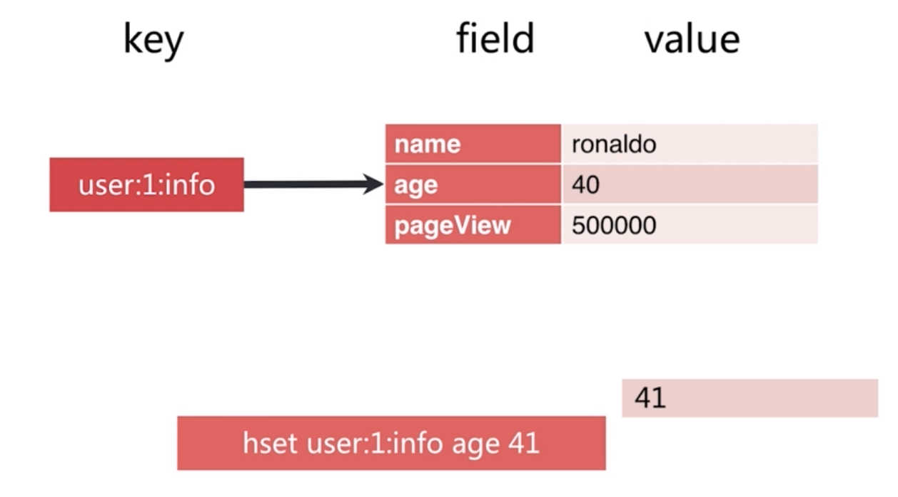

3 种方案的比较：

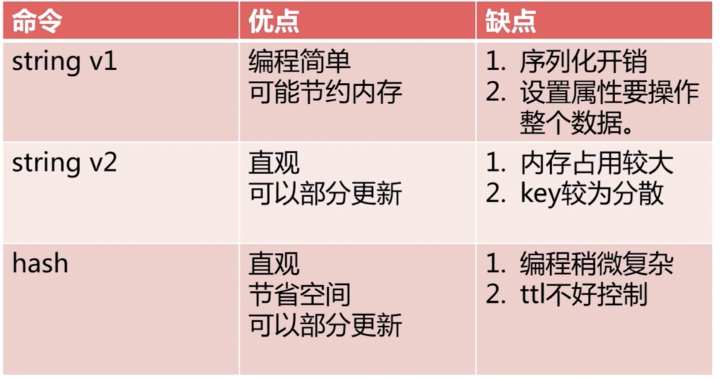

hash 到到一个内存的时候，可以使用 zeplist 来压缩空间。

Instagram 公司跟 string 和 hash 对比了一下，节省了五个位的空间，

无法控制 ttl 的时间，无法设置二级结构的过期时间，ttl 只能设置 key 的。

》》查漏补缺

***hsetnx、hincrby、hincrbyfloat***

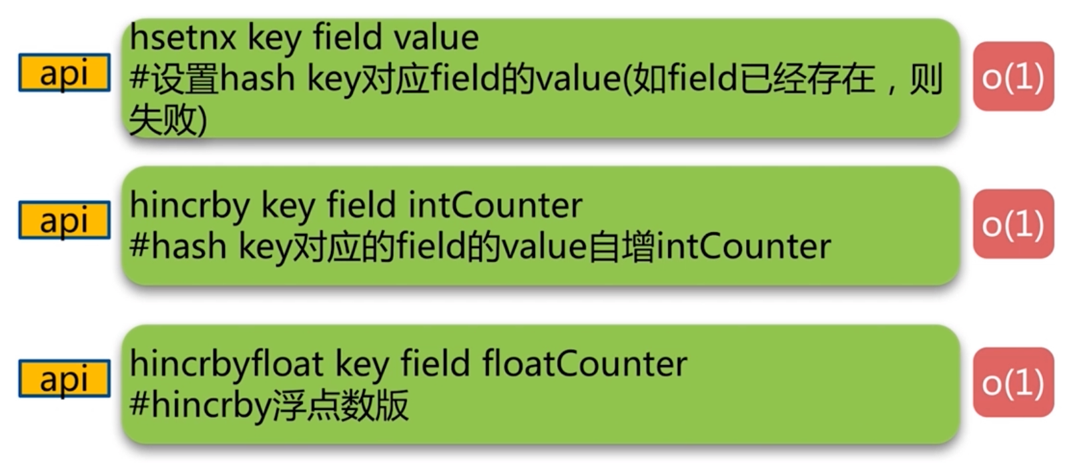

》》时间复杂度的总结

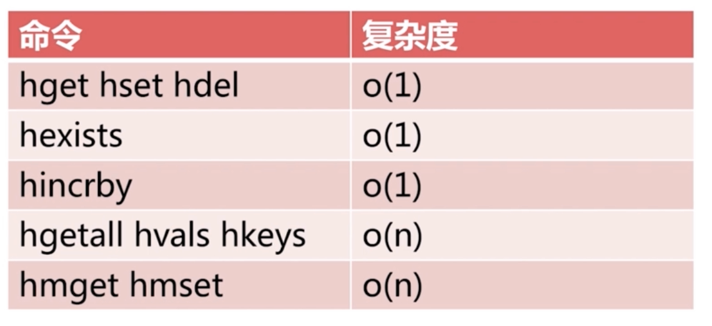

### list

四个部分：1、特点；2、重要 API；3、实战；4、查漏补缺

》》特点：

列表的数据结构，value是一个 list。

特点：是有序的，是可以重复的，可以在左右两边插入和弹出的

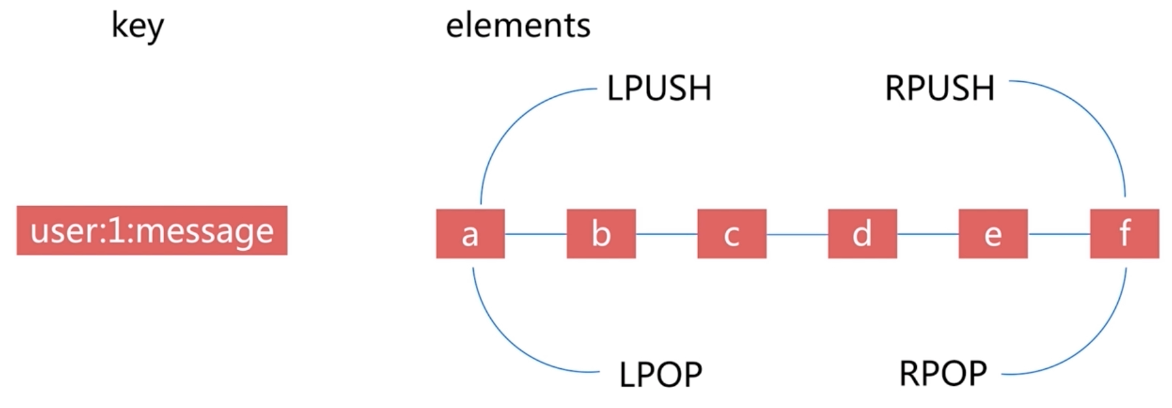

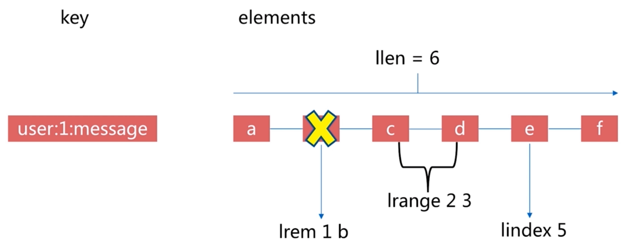

》》重要 API

***rpush、lpush、linsert***

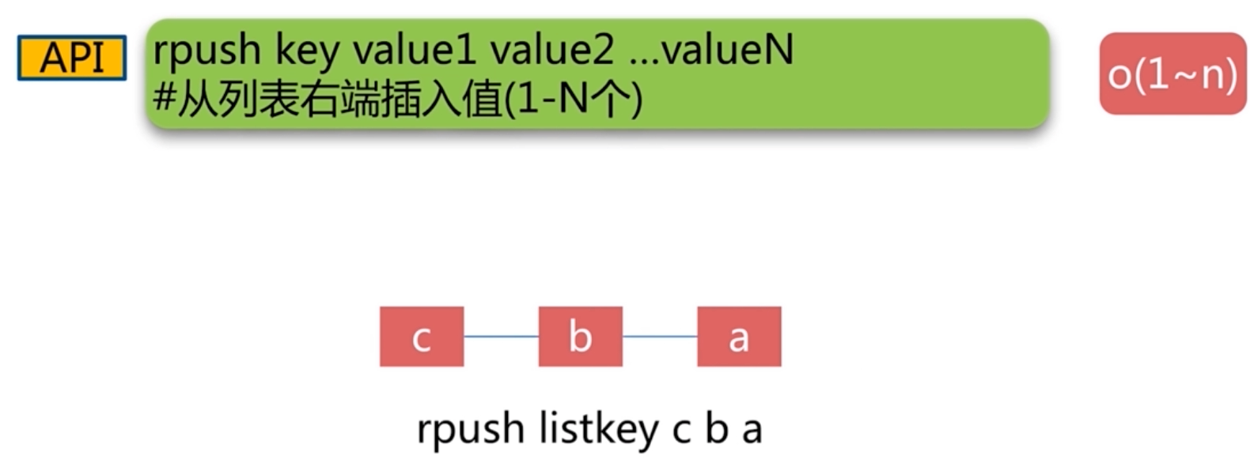

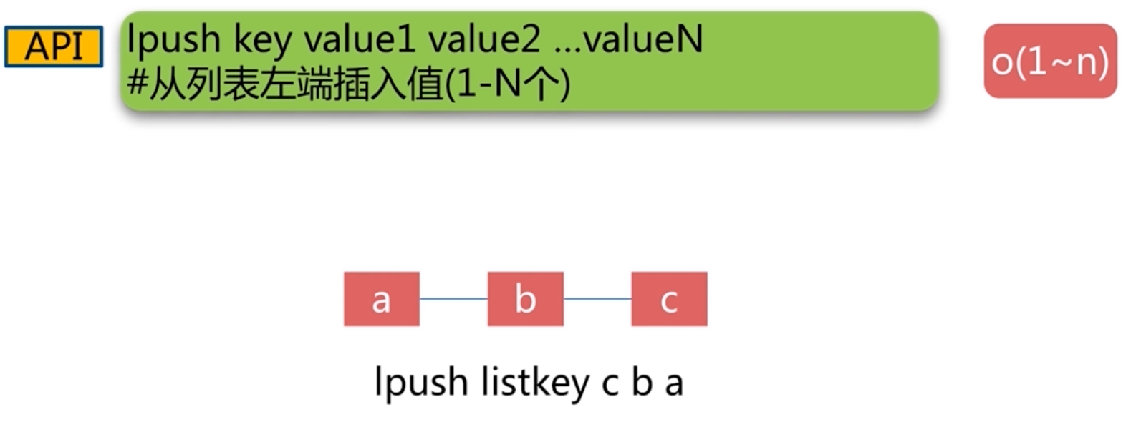

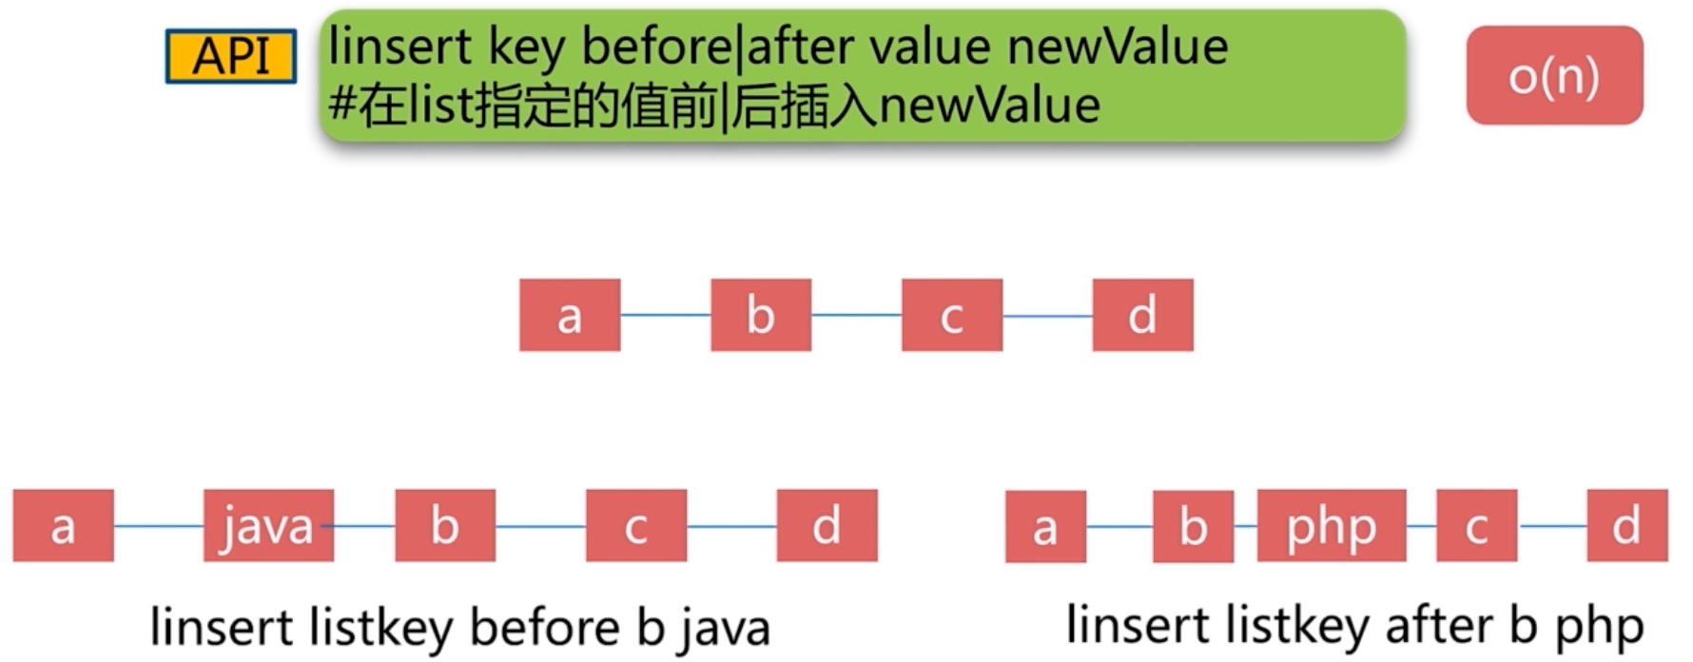

***lpop、rpop、lrem、ltrim***

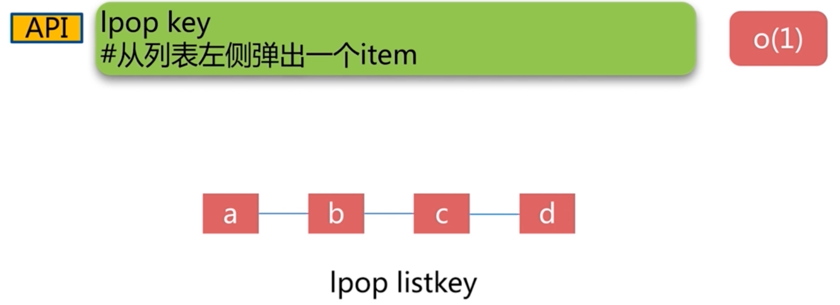

这里删除 a

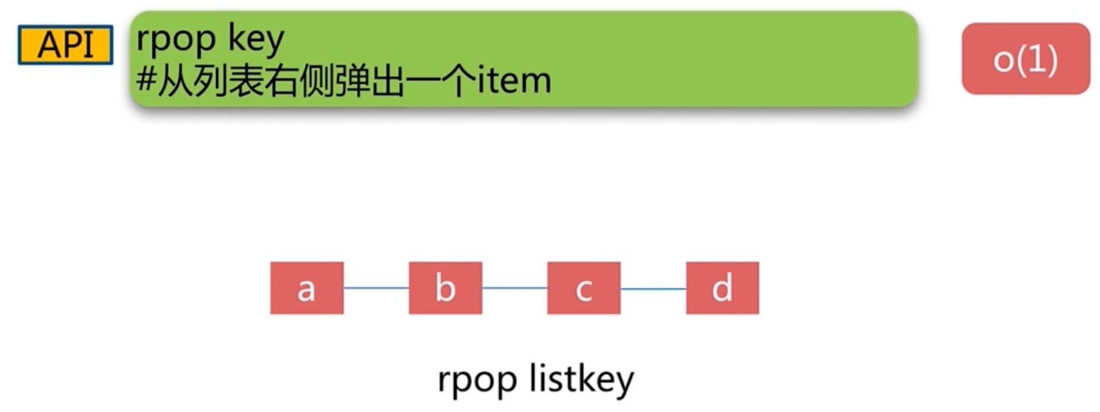

这里删除了 d

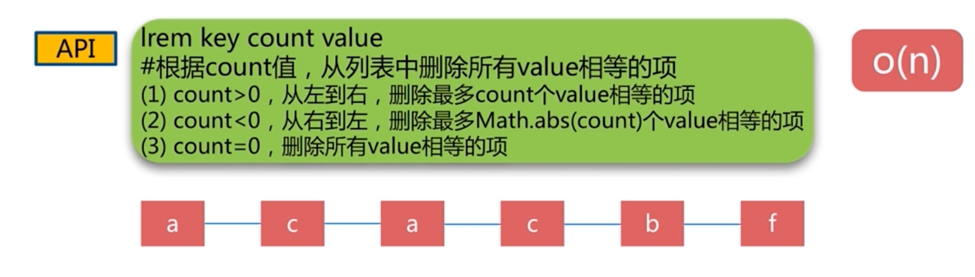

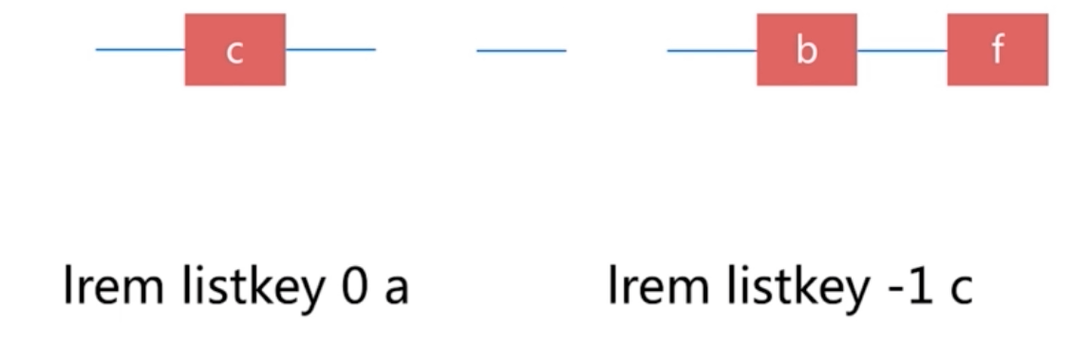

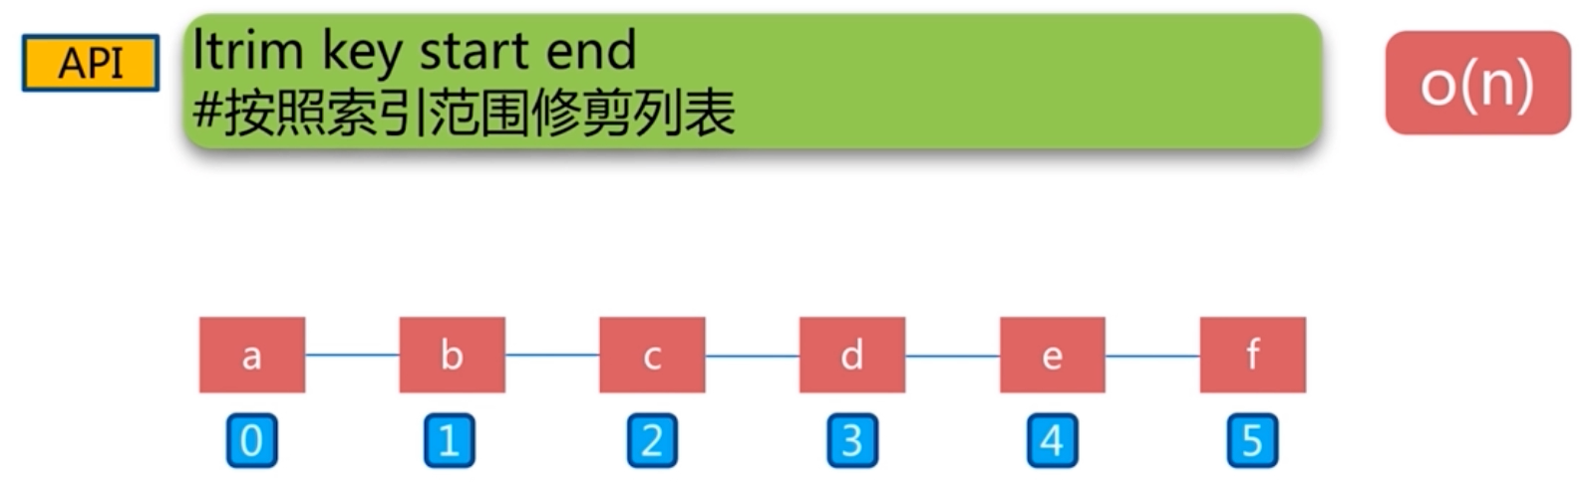

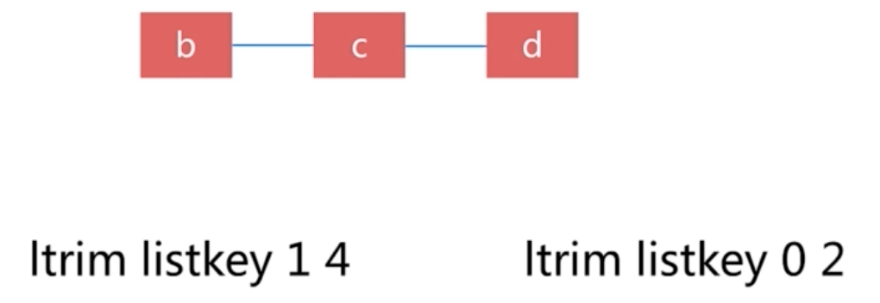

如一个 key 的数量是有上百万的，那么 del 的操作就会操作，这个时候就可以用 ltrim 操作，批量循环的来删除这个数据

***lrange***

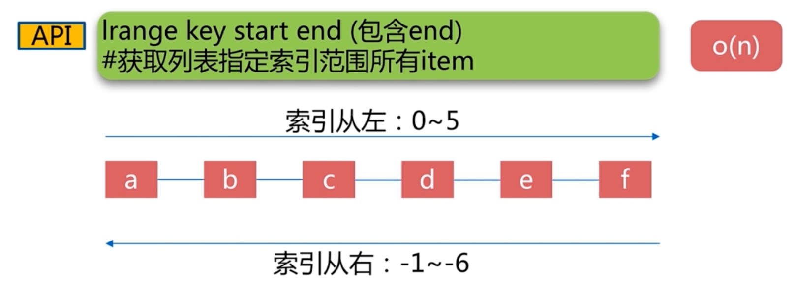

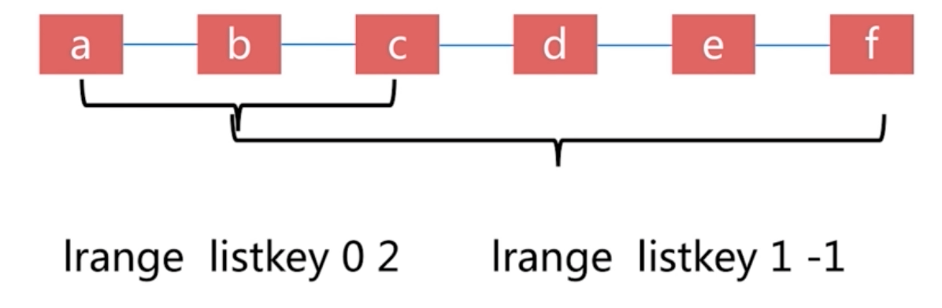

***lindex***

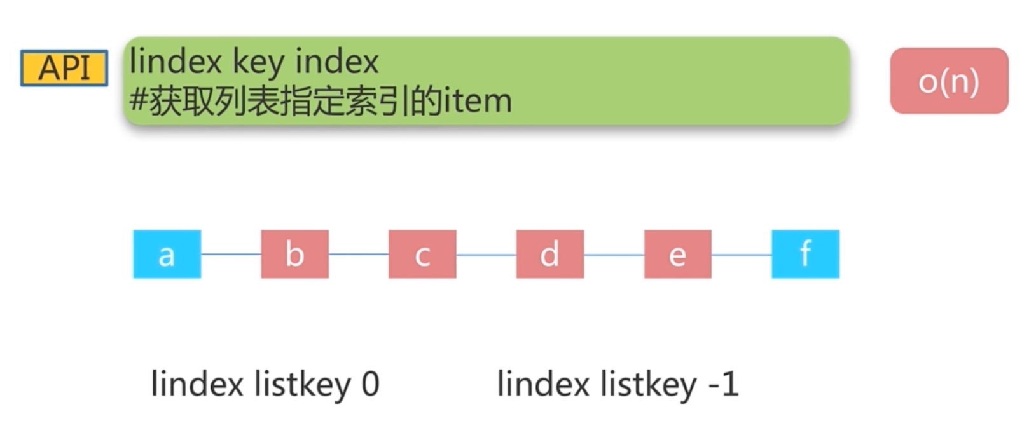

***llen***

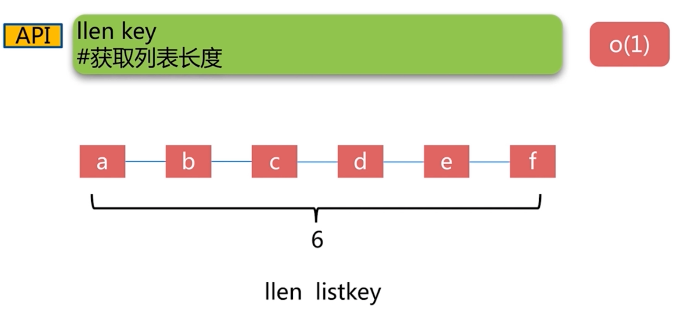

***lset***

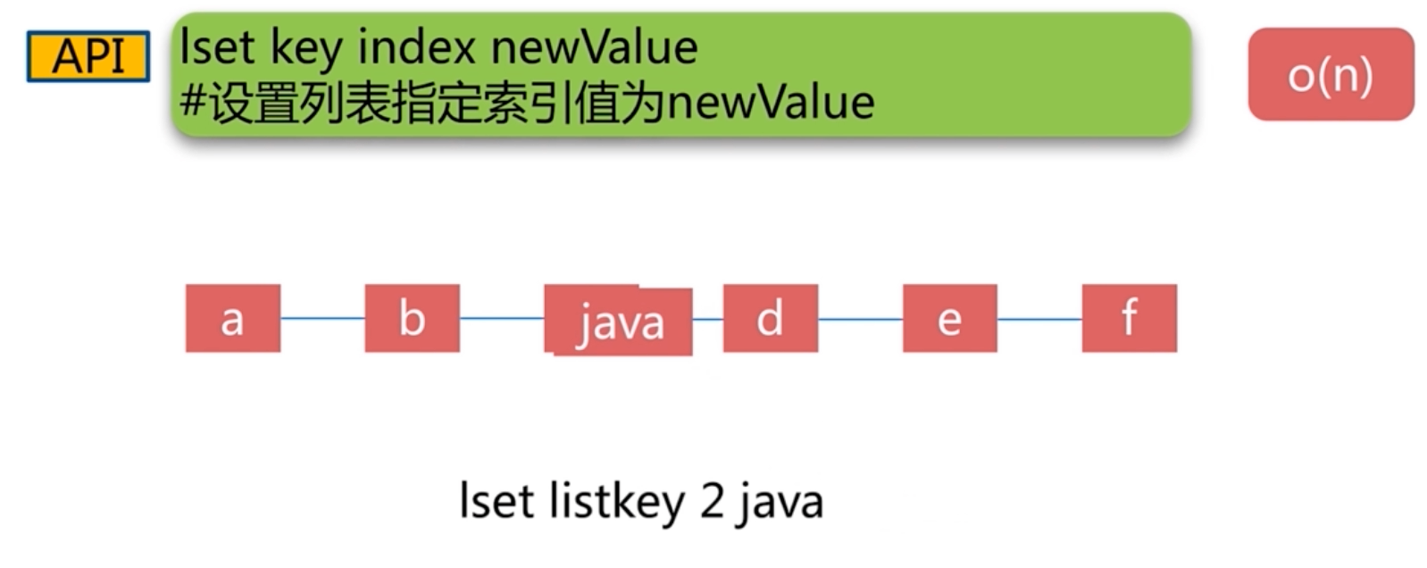

演示的案例：

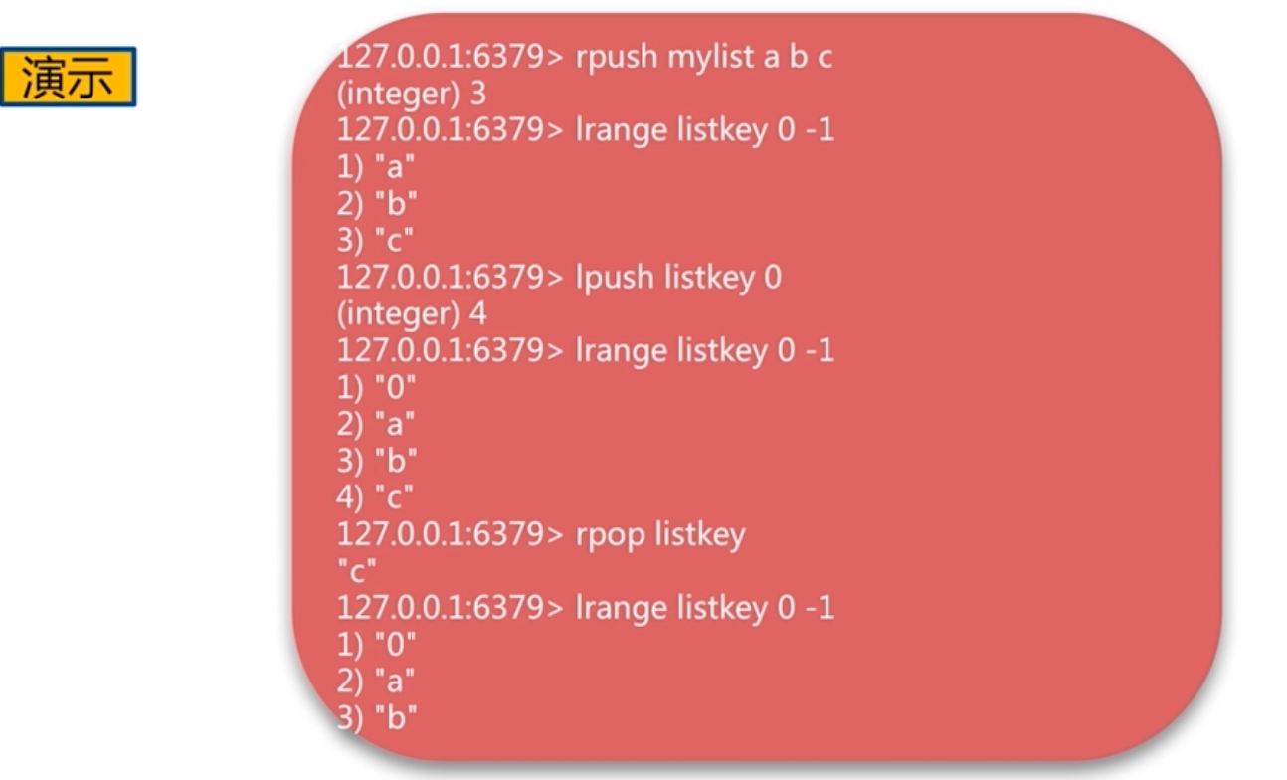

》》实战：TimeLine。时间轴的一个功能

分页就跟 lrange 相似



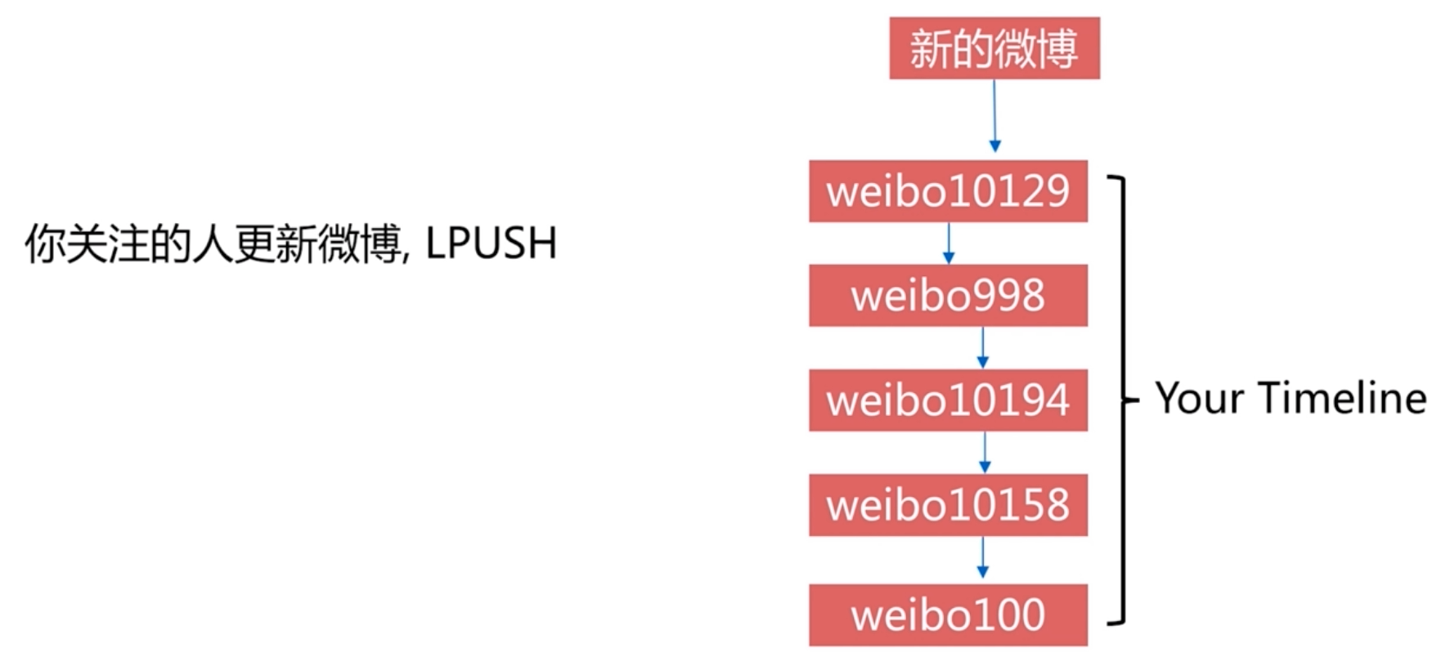

》》查漏补缺：

***blpop、brpop***

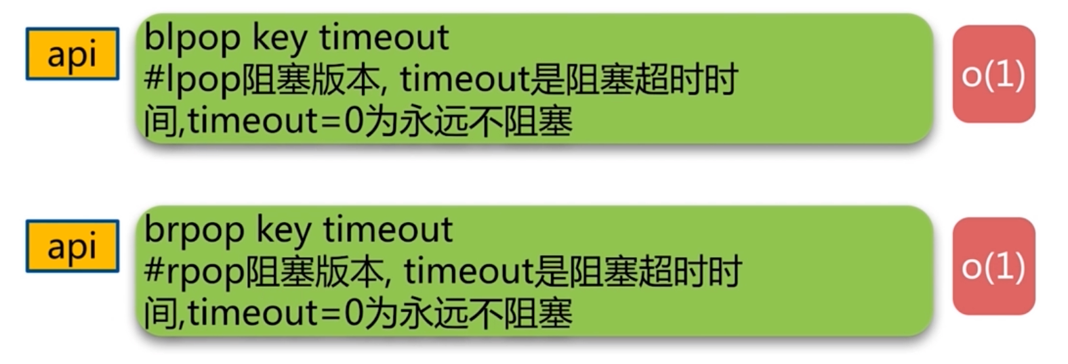

》》一些 TIPS 的建议：

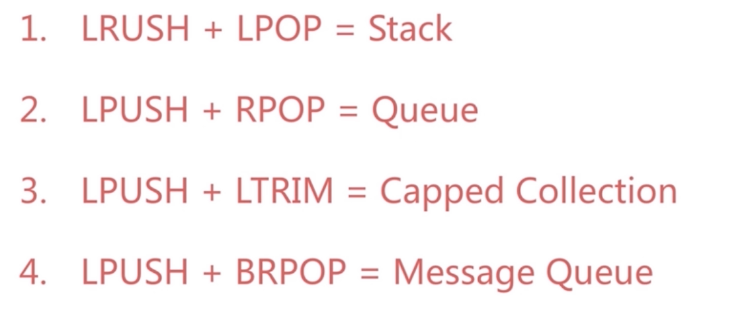

### set

三个方面：1、特点；2、集合内 API 和实战；3、集合间 API 和实战

集合是不允许有重复的元素的，还可以进行集合运算

》》集合的数据结构：

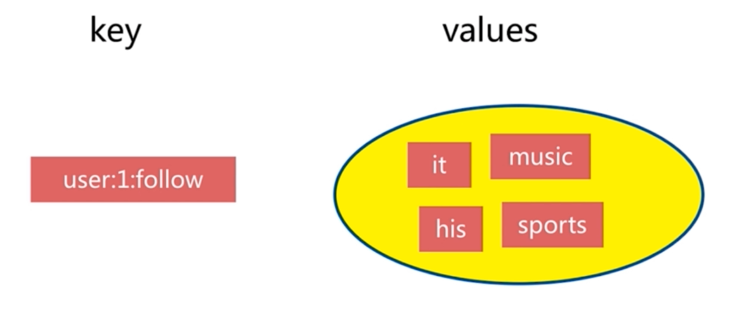

可以进行添加操作，或者删除操作：

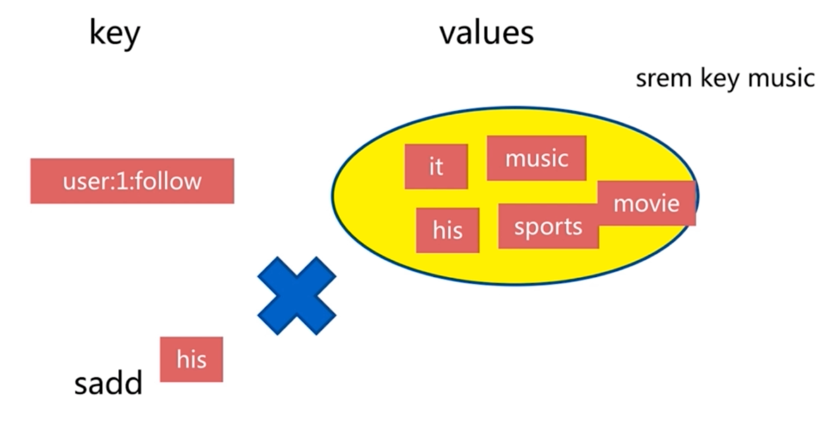

可以进行集合间的运算：

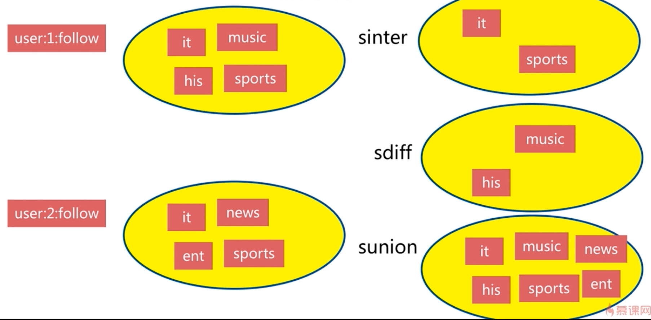

》》结合的特点：

1、是无序的

2、没有重复的元素

3、集合间的操作：并集、差集、交集

》》集合内的命令

***sadd、srem***

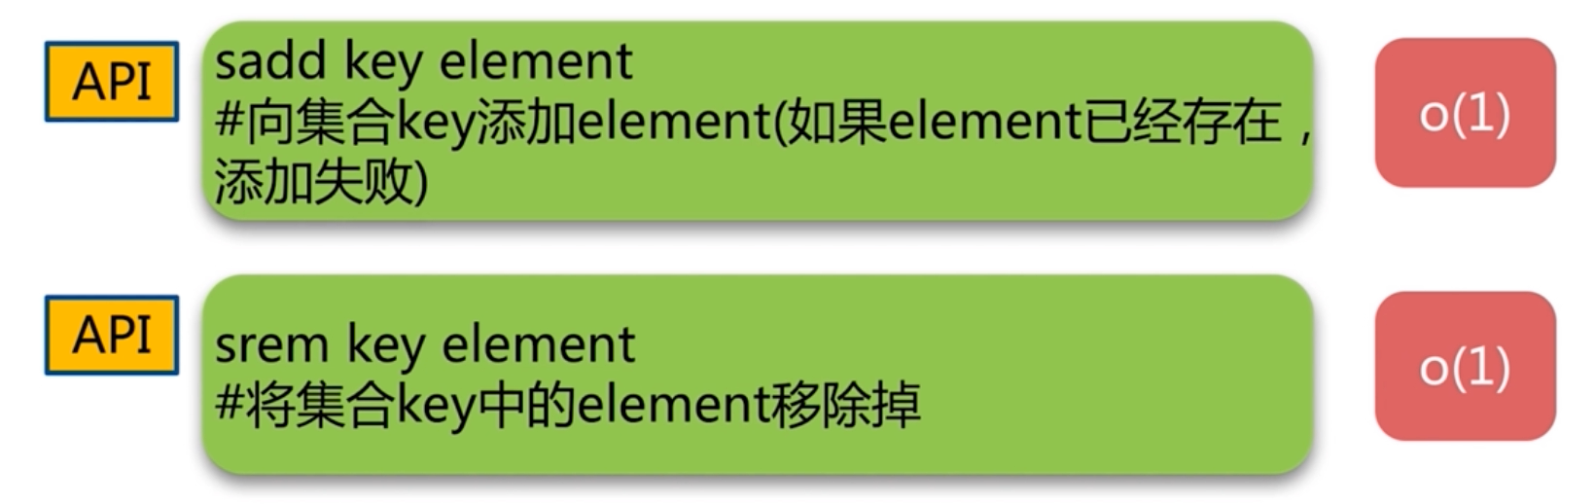

***scard、sismemeber、srandmember、smembers***

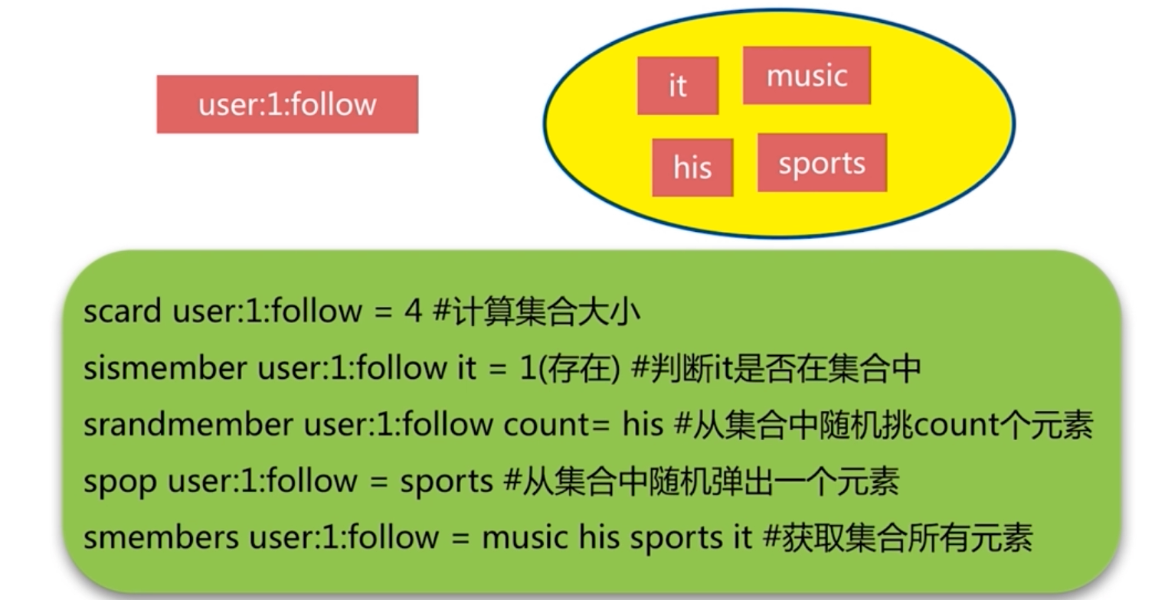

smembers 是无序的集合，返回集合中所有的元素，如果很多的话，需要注意些哦

scan 扫描集合中的元素，可以使用这个 api，在大量元素的情况下

》》srandmemeber 和 spop 的区分

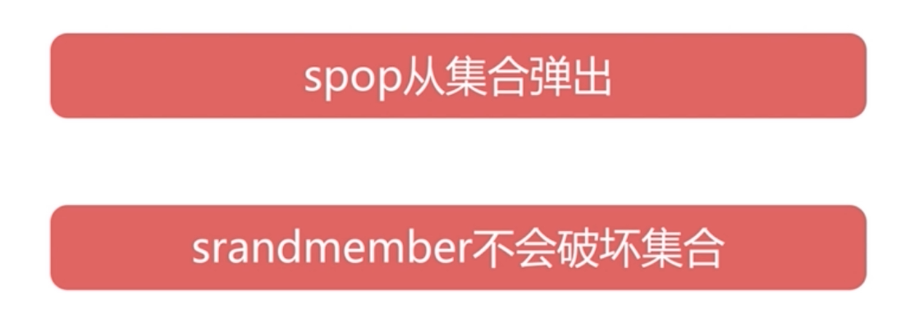

》》实战：

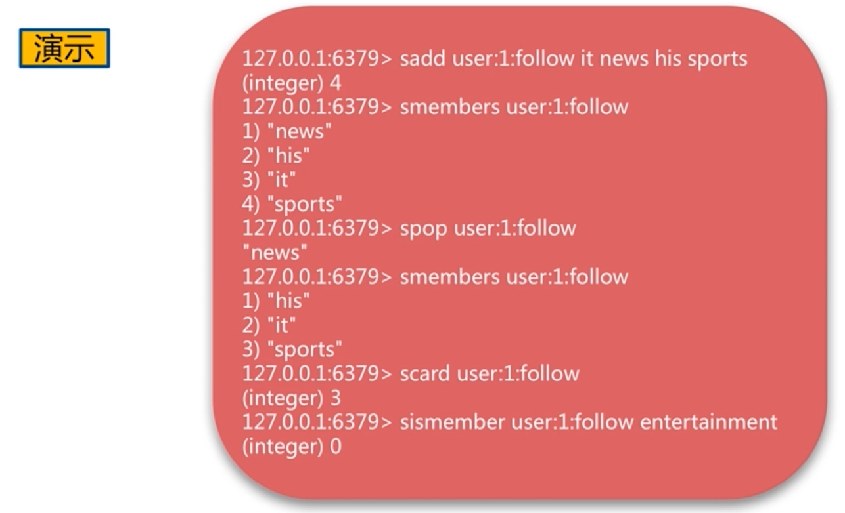

》》实战：抽奖系统

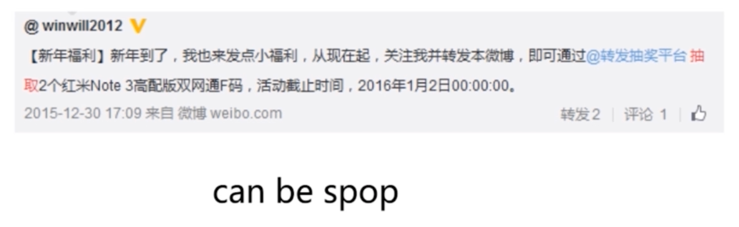

》》实现：like、点、赞

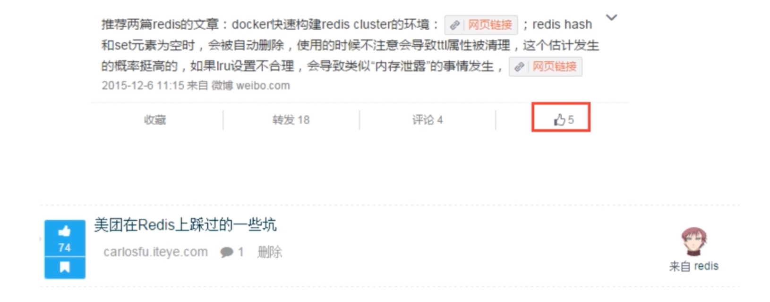

》》实战：标签（tag）

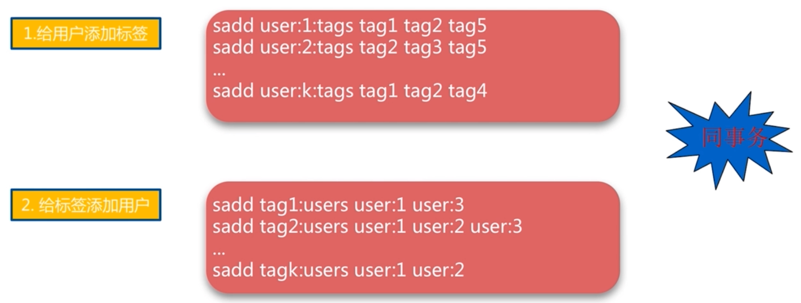

》》需要注意的东西：



》》集合间的 API演示

***sdiff、sinter、sunion***

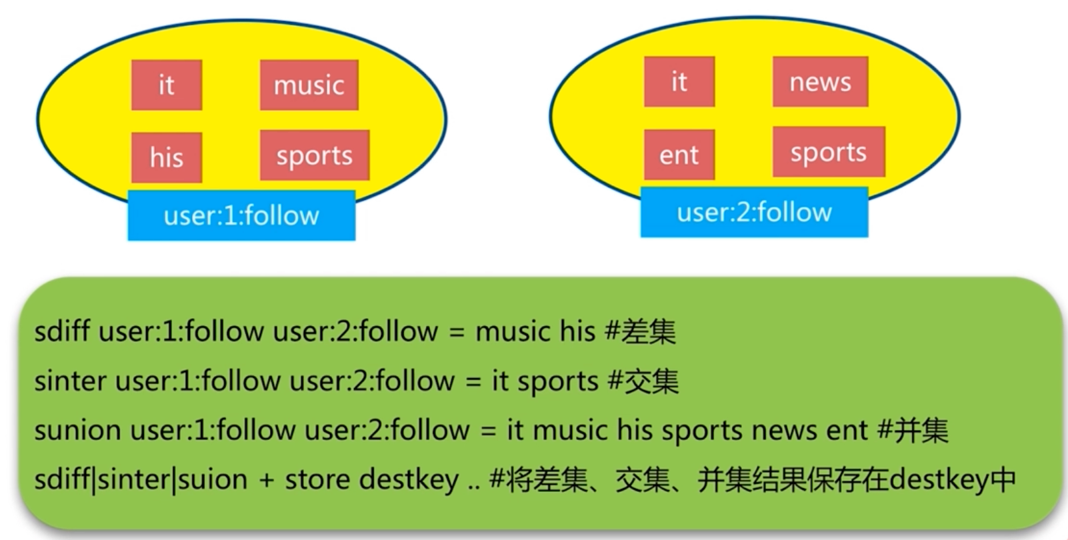

集合比较大的时候，第二次就不进行计算了，就可以是 store 命令，来存储这些计算的结果

》》集合间的简单实战：微博上的共同关注的人

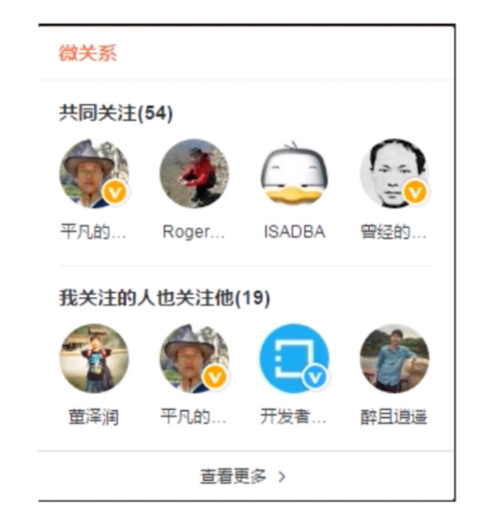

》》 给出的一些TIPS

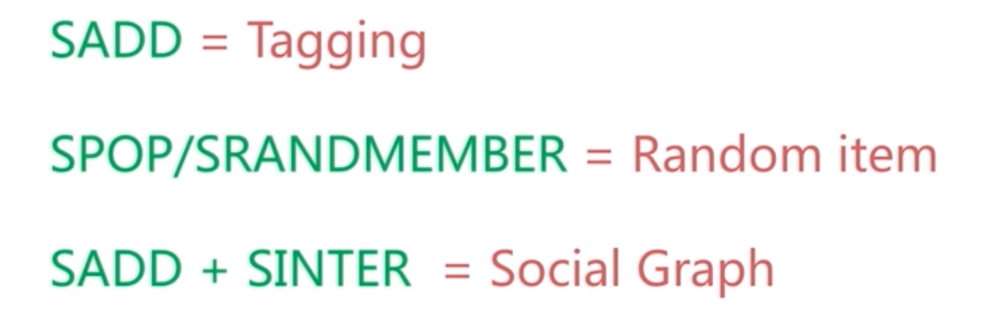

### zset

有序集合，是一个新的结合

一下几个方面来说：1、特点；2、重要 API；3、实战；4、查漏补缺

》》有序结合的数据结构

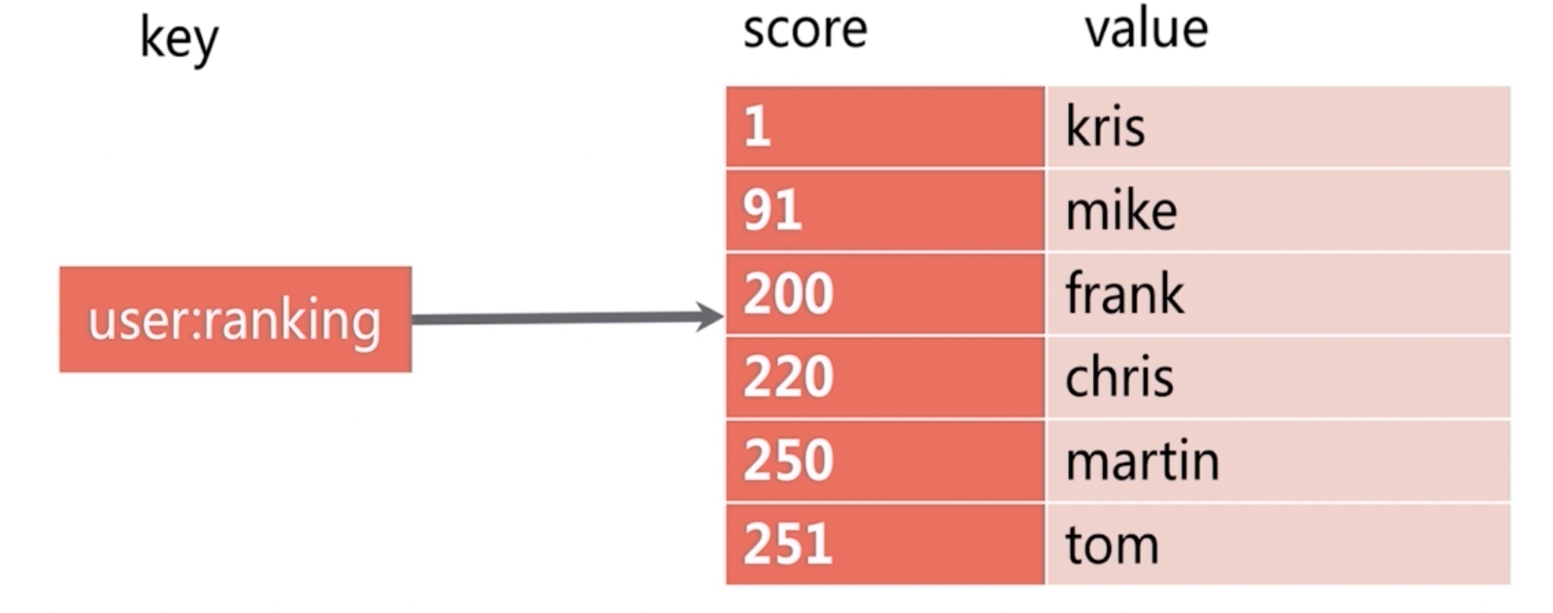

》》集合 vs 有序集合

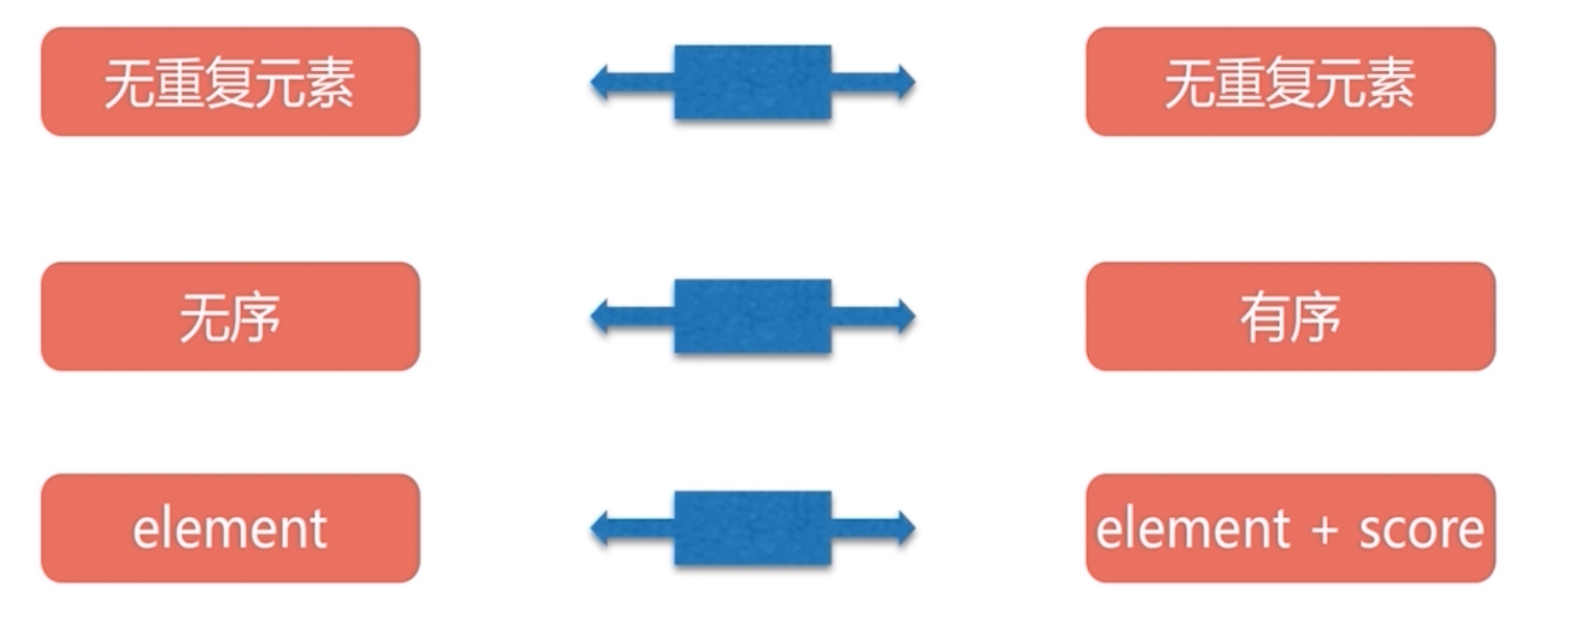

》》列表vs 有序集合

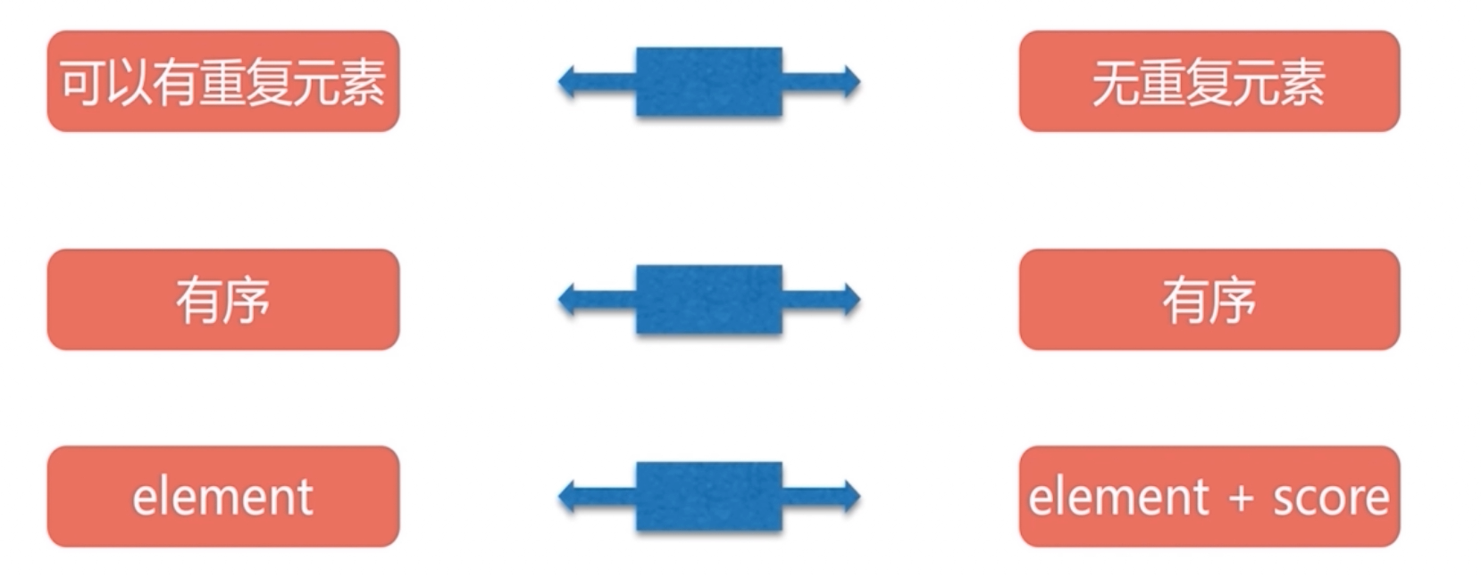

》》重要的一些 API

***zadd***

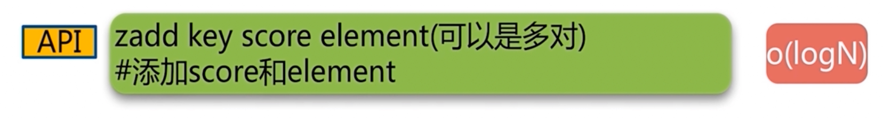

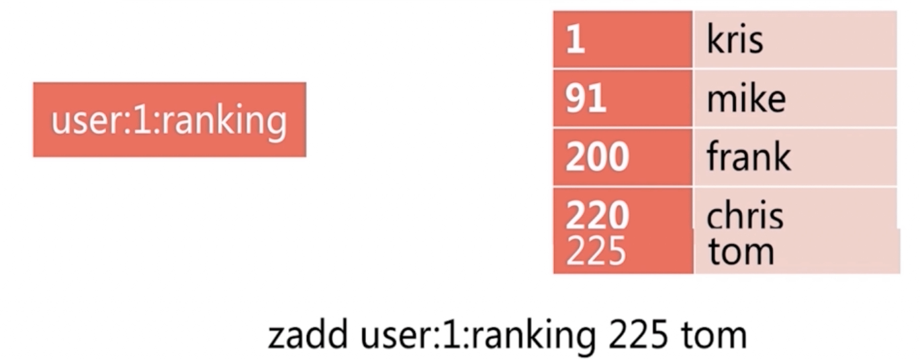

*zrem*

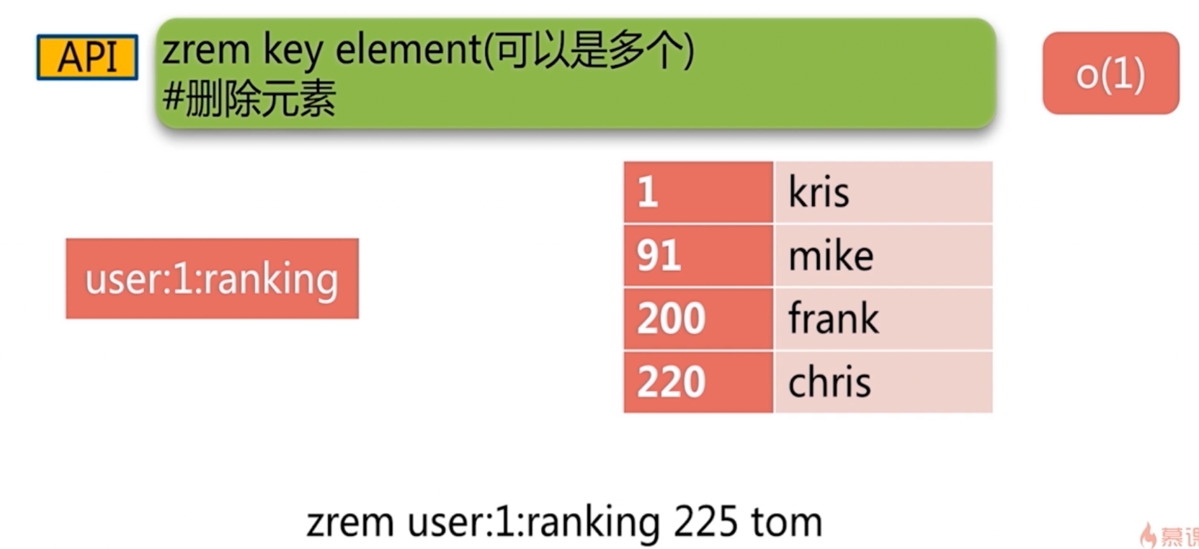

***zscore***

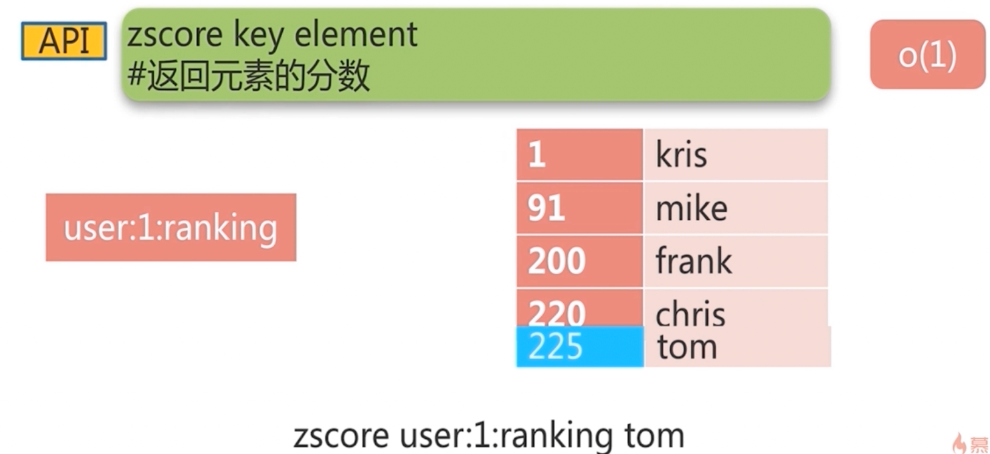

***zincrby***

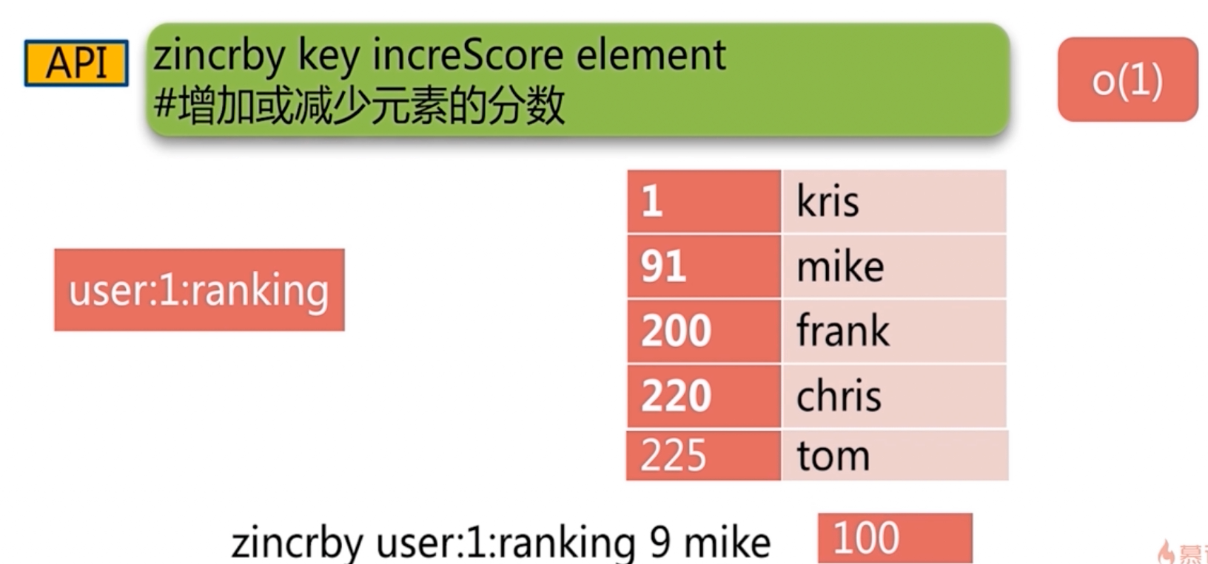

***zcard***

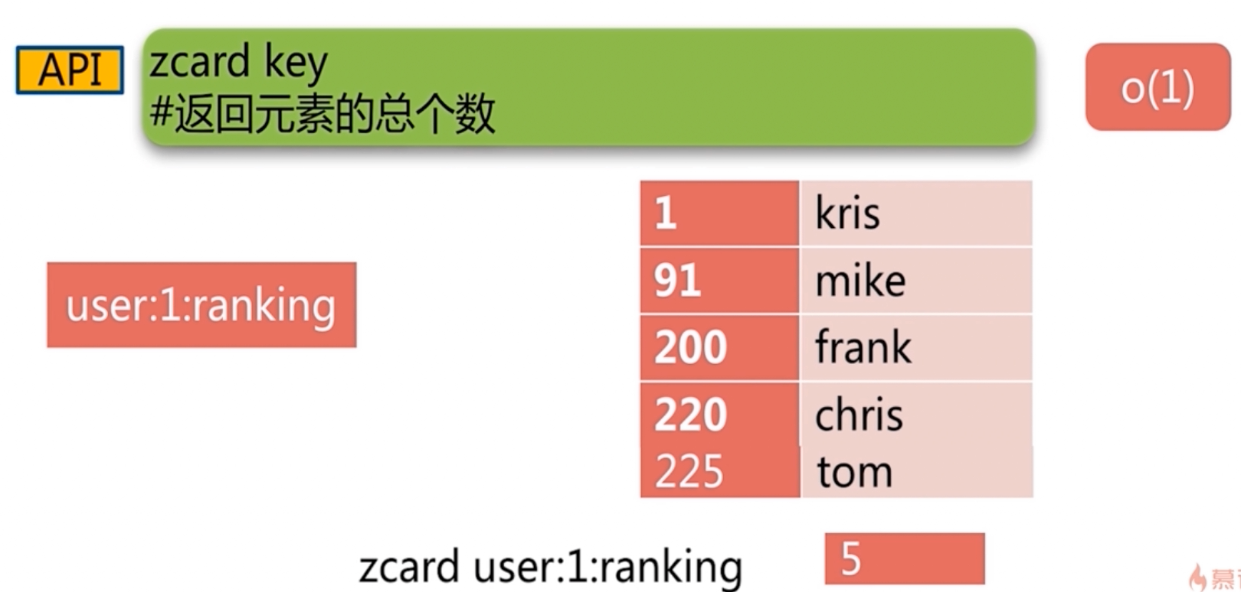

》》案例：

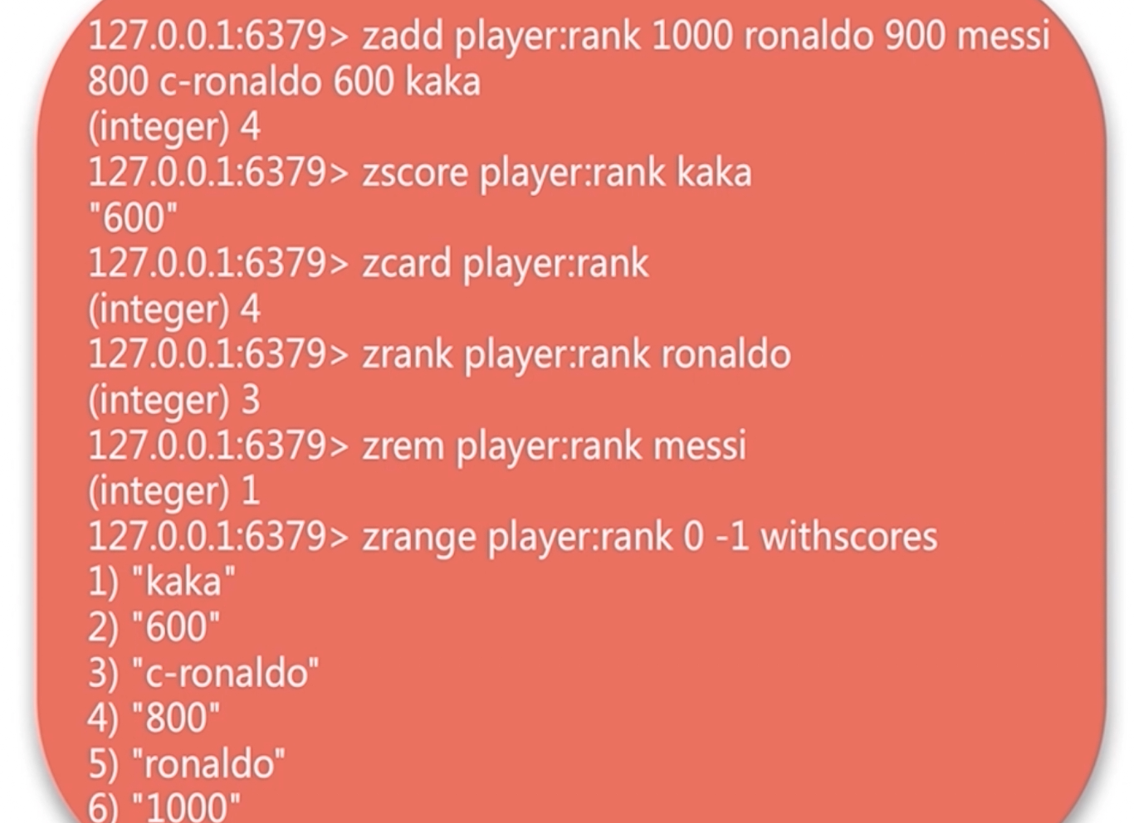

***zrange***

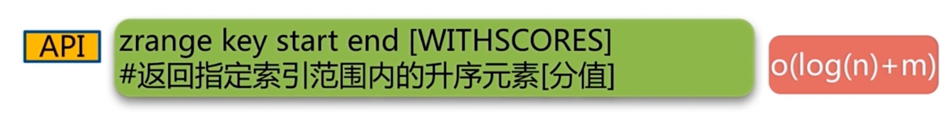

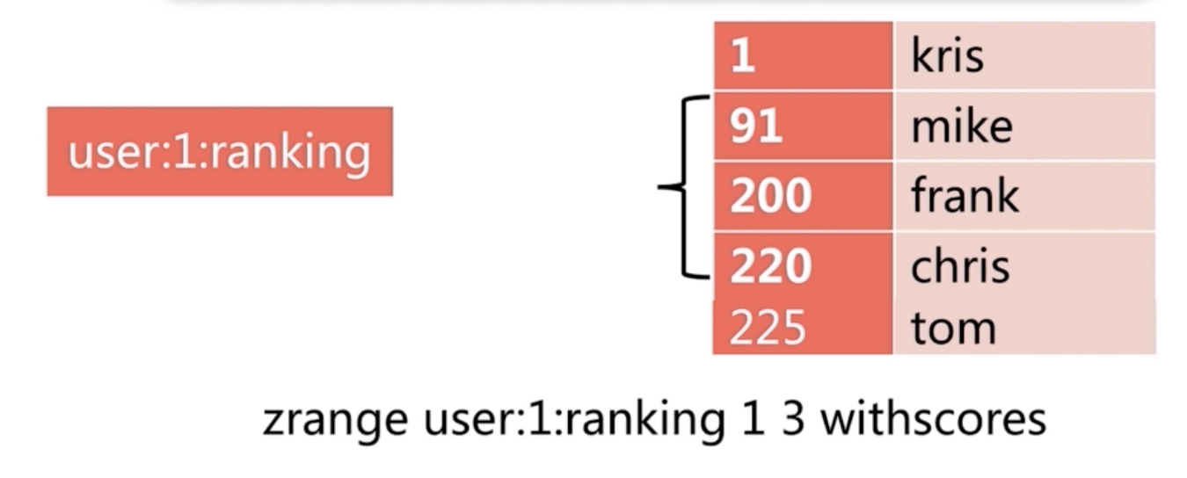

***zrangebyscore***

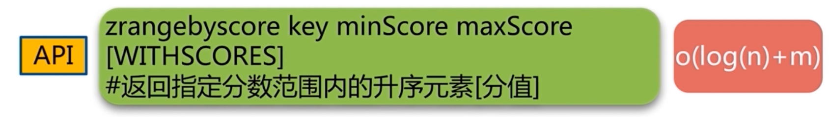

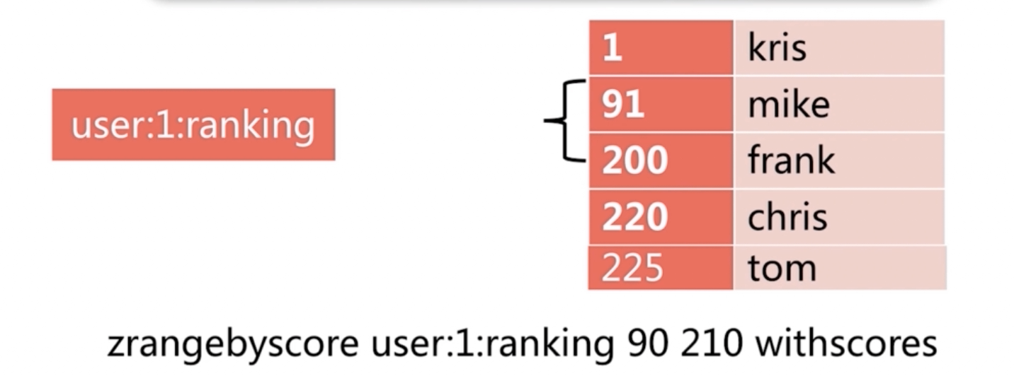

***zcount***

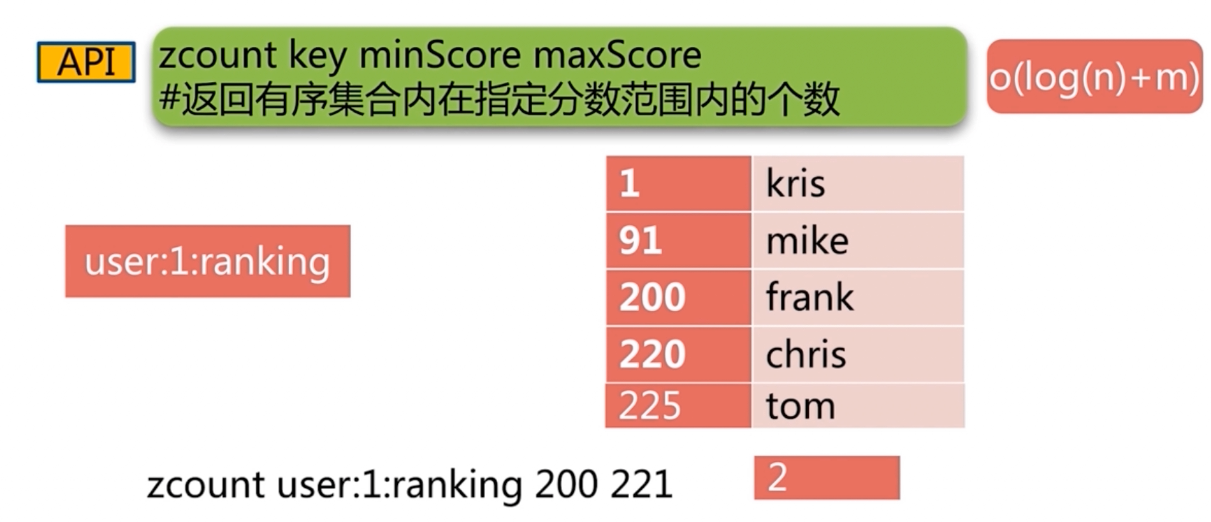

***zremrangebyrank***

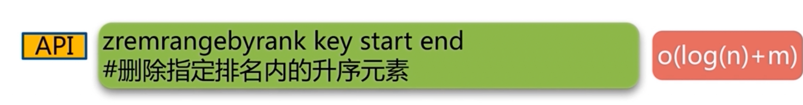

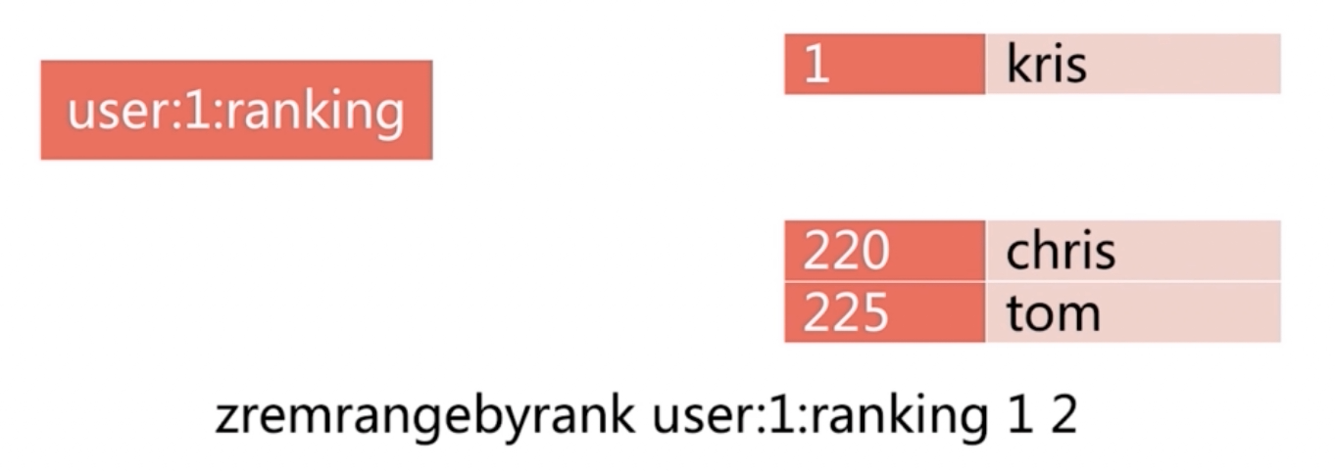

***zremrangbyscore***

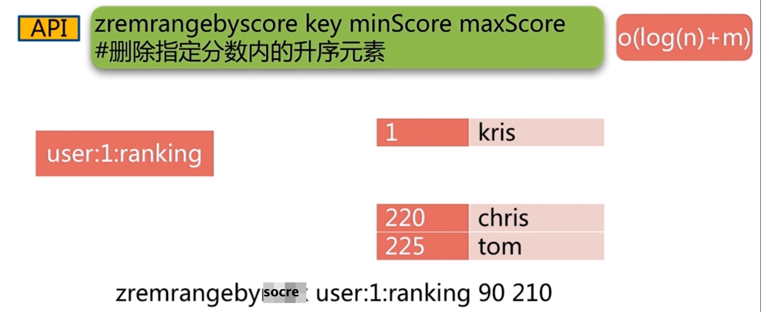

》》对上面的命令看一下

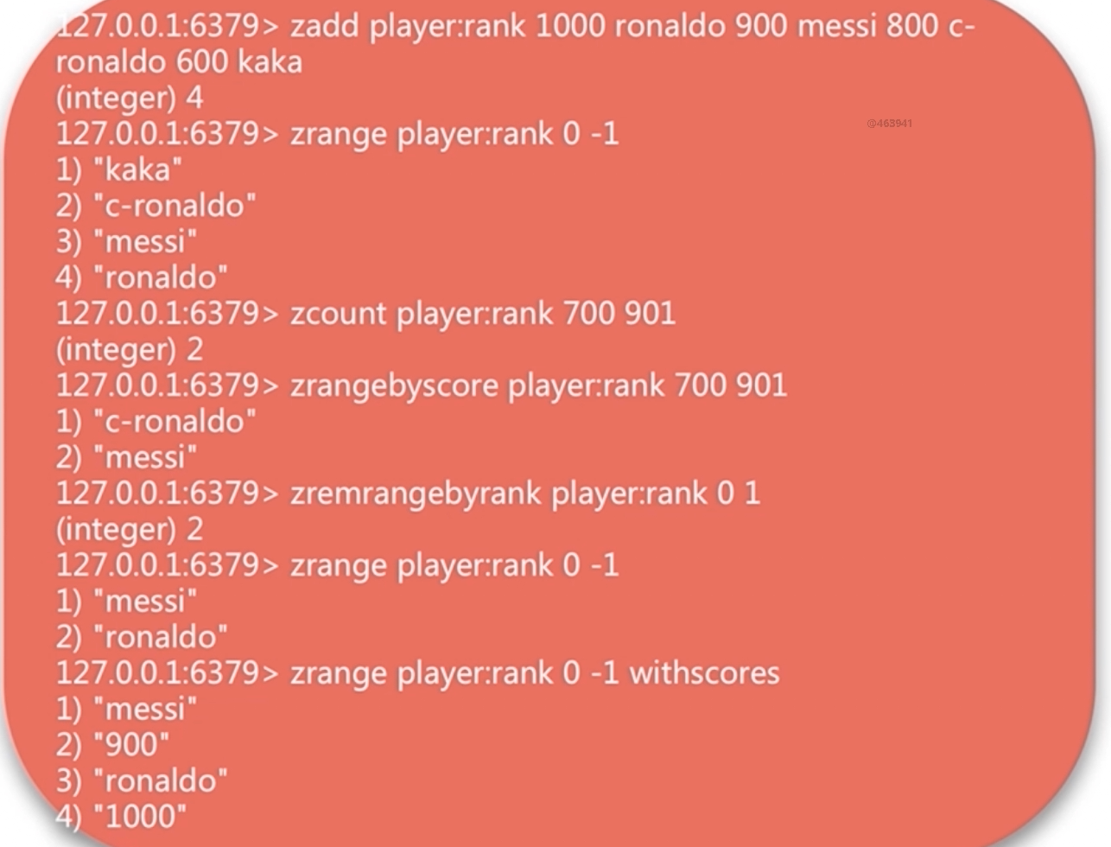

》》实战：排行榜

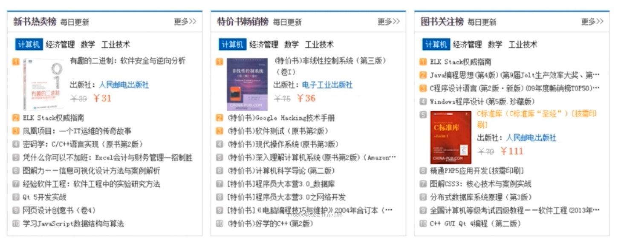



》》查漏补缺

zrevrank：

zrevrange：

zrevrangebyscore：

zintersctore：

zunionstore：

》》总结：

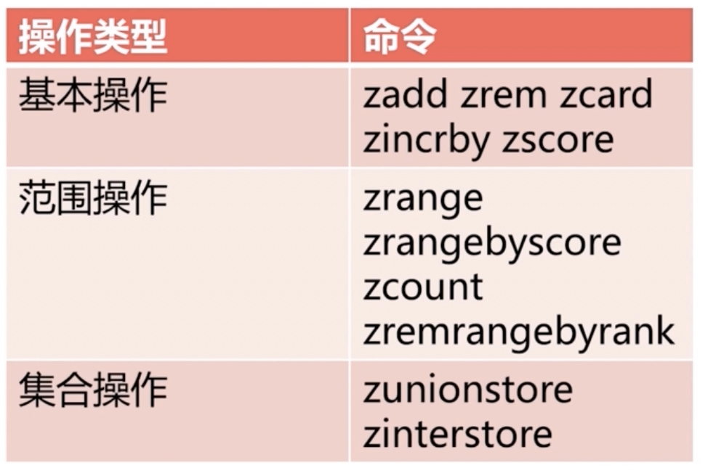

## Redis 客户端的使用

## 瑞士军刀 Redis 其他功能

## Redis 持久化的取舍和选择

## 常见的持久化开发运维问题

## Redis 复制的原理与优化

### 目录

五个方面来讲解：

1、什么是主从复制

2、复制的配置：提供两种方法

3、全量复制和部分复制

4、故障的处理：有哪些故障

5、开发运维常见问题：复制的常见问题，规避这些问题，或者是优化

### 什么是主从复制

### 主从复制的配置

## Redis Sentinel

## 初识 Redis Cluster

## 深入 Redis Cluster

## 缓存设计与优化

## Redis 云平台 CacheCloud

## 课程总结

## 增补：Redis 布隆过滤器

## Redis 开发规范

## 内存管理

## 开发运维常见坑